SPOLEČNÁ REAKTIVNÍ MONITOROVACÍ MISE CENTRA SVĚTOVÉHO DĚDICTVÍ A RADY ICOMOS

HISTORICKÉ CENTRUM PRAHY

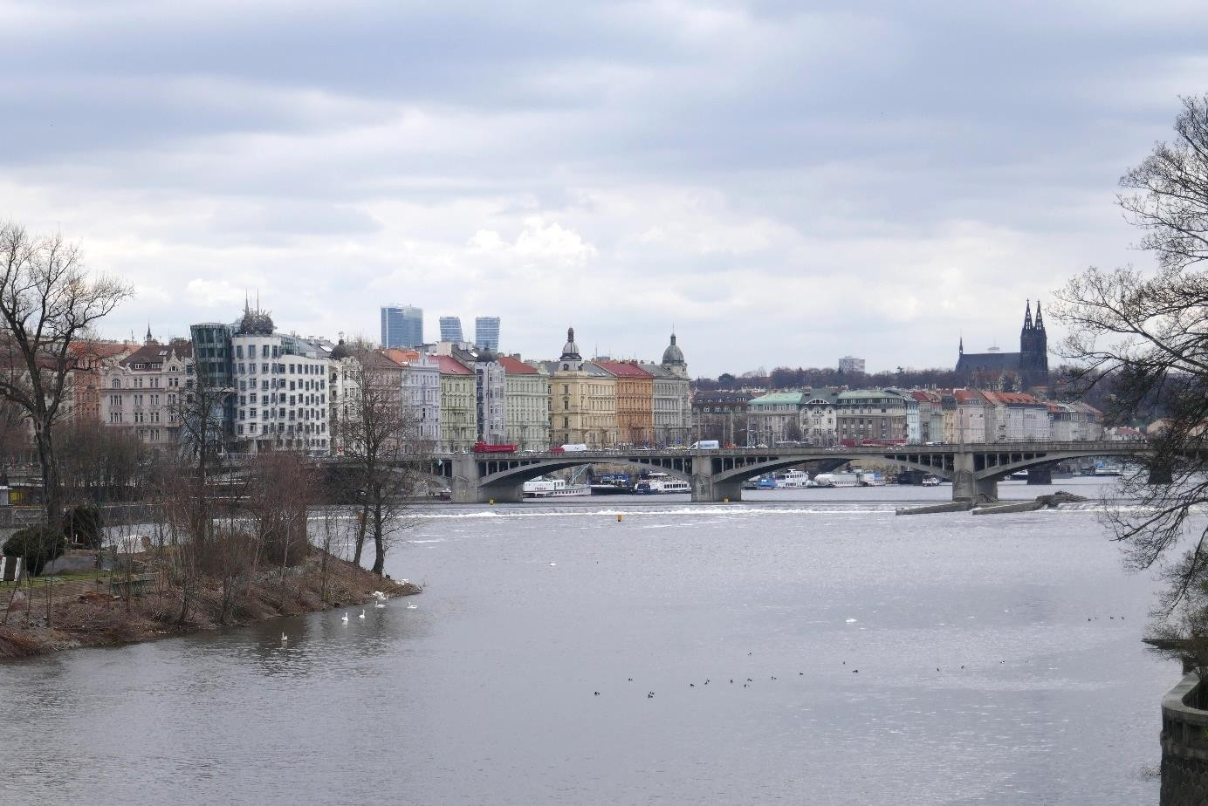

Zpráva ze společné monitorovací mise 25.–29. března 2019
Praha, Česká republika, 26. srpna 2019

Titulní fotografie: Pohled na jihovýchod od mostu Legií přes Vltavu na vysoké budovy na Pankrácké pláni, které se tyčí nad siluetou Nového Města a baziliky svatého Petra a Pavla na Vyšehradě vpravo.

OBSAH

- PODĚKOVÁNÍ 7
- SHRNUTÍ A SEZNAM DOPORUČENÍ 8
- SOUVISLOSTI MISE 12
  - Historie zápisu 12
  - Kritéria zápisu a hodnoty světového dědictví 12
  - Posouzení stavu ochrany provedené Výborem pro světové dědictví a jeho předsednictvem 12
  - Odůvodnění mise 13
  - Obecné podmínky mise 13
- VNITROSTÁTNÍ POLITIKY PRO OCHRANU A SPRÁVU PAMÁTEK SVĚTOVÉHO DĚDICTVÍ 14
  - Institucionální systém 14
  - Právní předpisy 15
  - Hranice a nárazníkové zóny 16
- URČENÍ A POSOUZENÍ PROBLÉMŮ / HROZEB 18
  - Prvek 1 – Historické centrum Prahy 18
    - Úvod 18
    - Návrh nového stavebního zákona 18
    - Návrh plánu správy 19
    - Návrh metropolitního plánu 20
    - Mobilita v Praze: Dopravní politika a rozvoj dopravy 23
    - Řeka Vltava a koncept pražských břehů 26
    - Národní muzeum a Muzejní míle 29
    - Václavské náměstí a jeho okolí 29
    - Kancelář veřejného prostoru IPR a Karlovo náměstí 34
    - Historická nádraží 35
      - Masarykovo nádraží a jeho okolí 35
      - Nádraží Vyšehrad a železniční most 39
    - Další rozvoj Nového Města 41
    - Výškové budovy na Pankrácké pláni 47
    - Železniční pozemky a ostatní transformační oblasti 54
      - Žižkov 54
      - Bubny a ostatní přilehlé transformační oblasti 57
      - Smíchov 59
    - Provádění doporučení UNESCO z roku 2011 o historické městské krajině 60
  - Prvek 2 – Průhonický park 61
- POSUZENÍ STAVU OCHRANY PAMÁTKY 69
Integrita historického centra 69
Autentičnost historického centra 69
- ZÁVĚRY A DOPORUČENÍ 71
Přehled 71
Strategická doporučení: 71
Krátkodobá doporučení týkající se části 001, Historického centra 72
Střednědobá doporučení týkající se části 002, Průhonický park 73
- PŘÍLOHY 75
  - Zadávací požadavky 75
  - Porovnání zadávacích požadavků s obsahem zprávy z mise 79
  - Složení týmu mise 81
  - Seznam účastníků 81
  - Souvislosti mise 82
    - Posouzení stavu ochrany provedené Výborem pro světové dědictví a jeho předsednictvem 82
    - Prohlášení o výjimečné světové hodnotě 90
  - Seznam dokumentů předložených během mise 93
  - Program mise 95
  - Periodická zpráva – druhý cyklus 97

OBRÁZKY

Obr. 1 Hranice památky světového dědictví a její nárazníková zóna. 17
Obr. 2 Současná hlavní strategie silniční dopravy v Praze. 24
Obr. 3 Zklidnění magistrály. 25
Obr. 4 Potenciální humanizace magistrály kolem Hlavního nádraží 25
Obr. 5 Plavební komora Smíchov, pohled na jih (proti proudu) z mostu Legií; druhá plavební komora by byla zvenčí zdí obehnaného ostrova s nízkou zdí mezi řekou a kanálem podobné velikosti, jako je zeď vlevo v popředí 27
Obr. 6 Vstupní kanál do plavební komory Smíchov, pohled na sever (po proudu) z mostu Legií; vnější zeď by vycházela ze zdi stávající a stáčela by se více ven tak, aby vznikl nový kanál; Karlův most v pozadí, před ním krouží turistické lodě. 27
Obr. 7 Plán navrhované druhé smíchovské plavební komory. 28
Obr. 8 Přebudované veřejné prostranství okolo Národního muzea; nahoře Václavské náměstí 29
Obr. 9 Nové plány Václavského náměstí a jeho opětovné připojení k tramvajové síti. 30
Obr. 10 „Ostrov“ muzea s přímými pěšími spojeními s Václavským náměstím. 30
Obr. 11 Revitalizace Václavského náměstí. 30
Obr. 12 Současná podoba rozvoje mezi Václavským náměstím a Panskou ulicí. Součástí jízdárny z 18. století (uprostřed) bude nový vstup do metra 31
Obr. 13 Václavské náměstí, rohový dům předtím a poté. 32
Obr. 14 Václavské náměstí, nová budova za hotelem Evropa. 33
Obr. 15 Zaha Hadid Architects, 2014, koncept hlavního plánu pro Masarykovo nádraží (vpravo nahoře), pohled ze severovýchodu . 36
Obr. 16 Letecký pohled stávajících návrhů východně od magistrály, z jihovýchodu. 36
Obr. 17 Zrekonstruovaný interiér hlavní haly Masarykova nádraží 37
Obr. 18 Průčelí do Havlíčkovy ulice (Penta Investments). 37
Obr. 19 Plán první fáze rozvoje centra Masaryk Centre; Inset, schéma veřejných prostor 38
Obr. 20 Nádraží Vyšehrad, březen 2019 40
Obr. 21 Železniční most. 40
Obr. 22 Centrum Quadrio ze severovýchodu s mechanickou sochou „Hlava Franze Kafky“ 41
Obr. 23 Budova Quadrio ze severozápadu, směrem do Spálené ulice; obě průčelí jsou propojena obchodní pasáží. 42
Obr. 24 Budova Quadrio ze střechy budovy DRN s kopulí Národního muzea v pozadí vpravo a televizní věží uprostřed 42
Obr. 25 Budova DRN (Fiala) a její okolí (Google). 43
Obr. 26 jihovýchodní pohled z Národní třídy do Mikulandské ulice s novou budovou před barokním palácem a dalším barokním palácem přes Mikulandskou ulici 43
Obr. 27 Budova DRN: vyvýšení nad Mikulandskou ulici; plány přízemí a čtvrtého podlaží; sekce 44
Obr. 28 Staré a nové z pohledu jihovýchodně ze střechy nové budovy 45
Obr. 29 Severovýchodní roh barokního dvoru 45
Obr. 30 Zachovaný interiér galerie s fiktivními obrazy zavěšenými na stuhách. 46
Obr. 31 Tmavá masa centra Quadrio a budovy DRN, pohled z kopule Národního muzea 46
Obr. 32 Pozice Pankrácké pláně vůči Starému a Novému Městu (žlutě) a Vyšehradu
(hnědě), s Nuselským mostem (Zdroj: Prezentace „Pankrác“). 48
Obr. 33 Výškové budovy na Pankrácké pláni, ze západního konce mostu Legií. 49

Obr. 34 Pohled z vrcholu City Tower směrem k Pražskému hradu; uprostřed vpravo Kongresové centrum 49
Obr. 35 Pankrácká pláň ve vztahu s osou od rampy Pražského hradu (modrá čára) a hradištěm Vyšehrad (nahoře vlevo). Oranžová linka ukazuje Pankráckou pláň v současném vnímání; fialové čáry v širším smyslu chápání panorama vůči Pražskému hradu; modré čáry v užším smyslu oblasti, u nichž je nebo předběžně byl zvažován rozvoj, s vyznačením tzv. pentagonu (B) a
Rezidence Park Kavčí hory. (Zdroj: Prezentace „Pankrác“). 50
Obr. 36 Navrhované věže projektu Rezidence Park Kavčí hory z pohledu od Pražského hradu, které by stály vpravo od tzv. pentagonu (prezentace). 50
Obr. Věže Pankrácké pláně ze silnice kolem Strahovského stadionu 51
Obr. 38 Výňatek z knihy Pražské veduty. 51
Obr. 39 Tři oblasti obnovy bývalých nádraží (památky světového dědictví vyznačeny červeně ) Rohan City je červeně vyšrafovaná oblast na břehu řeky mezi Bubny a Žižkovem 54
Obr. 40 Výňatek z knihy Pražské veduty ukazující současný rozvoj Žižkova 55
Obr. 41 Výňatek z knihy Pražské veduty ukazující návrh konceptu horizontu Žižkova 55
Obr. 42 Současný plán koncepce pro Žižkov 56
Obr. 43 Výňatek z metropolitního plánu, listy D4–5 (spojené) ukazující zamýšlenou
oblast obnovy na Žižkově 56
Obr. 44 Plánovaný rozvoj a přeměna oblasti Bubny, pohled severovýchodním směrem s potenciální koncertní halou na jihu mezi mosty. 57
Obr. 45 Navrhovaný rozvoj Rohan City – depo a nádraží Bubny nahoře vlevo. 58
Obr. 46 Blokový plán Smíchova ukazující pohledy ven; sever je vpravo, stávající bloky černé, navrhované bloky tmavě šedé 59
Obr. 47 Navrhovaný hlavní plán pro Smíchov, pohled ze severu. 60
Obr. 48 Průhonický zámek z jihu. 61
Obr. 49 Průhonický park, část obnoveného alpina 62
Obr. 50 Strategický územní plán pro nárazníkovou zónu Průhonického parku, bez data; oblasti rozvoje červeně. 63
Obr. 51 Reliéfní mapa Průhonického parku v kontextu (památky světového dědictví červeně, nárazníková zóna žlutě; hranice osídlení uvnitř nárazníkové zóny žlutě) s anotacemi. 64
Obr. 52 Pohled jihovýchodně z bodu G na obr. 51 ukazující protihlukovou stěnu postavenou mezi oblastí rozvoje F a obcí. 65
Obr. 53 Pohled jihozápadně z bodu G na obr. 51 ukazující příměstský rozvoj; jehličnany
Průhonického parku viditelné přes střechy uprostřed obrázku. 65
Obr. 54 Nástin plánu pro řízení rizik pro Průhonický park z roku 2015 67

PODĚKOVÁNÍ

Mise děkuje českým úřadům za vynikající organizaci mise, za jejich pohostinnost a podporu po celou dobu. Tato podpora byla klíčová pro to, aby umožnila zástupcům Centra světového dědictví a rady ICOMOS seznámit se s památkami světového dědictví a získat informace z první ruky o problémech a výzvách, jimž úřady čelí ve svém úsilí zajistit lepší provádění Úmluvy o ochraně světového dědictví.
Mise je vděčná úředníkům Ministerstva kultury, kteří věnovali svůj čas, aby ji doprovázeli, a těm, kteří shromáždili tak vyčerpávající soubor materiálů obsahujících informace o památkách světového dědictví, zejména náměstkovi ministra panu Vlastislavu Ourodovi, řediteli odboru památkové péče panu Jiřímu Vajčnerovi a vedoucí oddělení UNESCO při odboru mezinárodních vztahů paní Ditě Limové.
Mise rovněž děkuje primátorovi hlavního města Prahy panu Zdeňku Hřibovi a jeho kabinetu za vysvětlení práce, kterou ve městě vykonávají, a především náměstkovi primátora pro městský rozvoj panu Petru Hlaváčkovi a zaměstnancům Institutu plánování a rozvoje hlavního města Prahy (IPR Praha) a jeho řediteli panu Ondřeji Boháčovi, kteří byli našimi hostiteli pro prezentační a diskusní setkání.
Zvláštní poděkování patří zástupcům Botanického ústavu Akademie věd ČR, zejména Ing. Jiří Šmídovi, správci areálu Průhonického parku, který je prvkem památky, za jejich aktivní zapojení a informace poskytované během mise.
Naše poděkování patří také zástupcům nevládních organizací, kteří se s misí setkávali, aby představili názory svých organizací, zejména Klubu za starou Prahu, který byl založen před více než sto lety.
Nakonec odborníci mise oceňují úsilí všech, jejichž práce přispívá k ochraně a zdokonalování Historického centra Prahy a jeho výjimečné světové hodnoty.

SHRNUTÍ A SEZNAM DOPORUČENÍ

Mise má za to, že pokud jde o ochranu dědictví, jsou památky obecně v dobrém stavu, nicméně na stav ochrany má v současné době vliv řada negativních faktorů, které představují potenciální nebezpečí pro výjimečnou světovou hodnotu statků v souladu s odstavcem 179 prováděcí směrnice k provádění Úmluvy o ochraně světového dědictví (UNESCO, 2017), a ohrožují jejich autentičnost a integritu.

Jak zdůraznil smluvní stát v prohlášení o výjimečné světové hodnotě, „Integrita Historického centra Prahy je ohrožena tlakem developerů, kteří usilují o výstavbu nových předimenzovaných budov v centru města a v jeho nárazníkové zóně. Celistvost podoby Historického centra Prahy rovněž ohrožuje rostoucí tlak na proměny střešní krajiny, což by mohlo mít negativní dopad na vizuální integritu města, která dosud zůstala velmi dobře zachována. Integrita Průhonického parku je ohrožena rozvojem příměstské zástavby v jeho nárazníkové zóně. Tato situace je způsobena umístěním parku v blízkosti hlavního města.“
Všechny zmiňované tlaky zhoršují vizuální kvalitu krajiny a soudržnost městského prostředí a ohrožují celkovou integritu památky.
Reaktivní monitorovací mise z roku 2010 vypracovala v úzké spolupráci s vnitrostátními orgány soubor nezbytných opatření schválený Výborem pro světové dědictví.
Reaktivní monitorovací mise z roku 2019 vyjadřuje politování, že smluvní stát nereagoval na obavy, doporučení a žádosti o řadě rozsáhlých rozvojových projektů navrhovaných uvnitř nárazníkové zóny a památky a širším okolí vyjádřené v předchozích zprávách z misí, ani na rozhodnutí Výboru požadující plán na omezení výškových budov s cílem zabránit vizuálnímu narušení historické městské krajiny v Praze.
Mise si všimla úsilí českých úřadů. Níže naleznete seznam hlavních opatření, která byla zjištěna přímo v průběhu mise nebo předpokládána na základě poskytnutých dokumentů a informací.
Mise doporučuje provedení komplexních opatření ze strany smluvního státu s cílem eliminovat hrozby pro výjimečnou světovou hodnotu památek a také zabránit dalším ztráta autentičnosti, integrity a městské soudržnosti města.
Na základě inspekce na místě, přezkumu předchozích rozhodnutí Výboru a doporučení reaktivní monitorovací mise z roku 2010 a také četných diskuzí během setkání s vnitrostátními a regionálními úřady vypracovala mise soubor doporučení, která by měla být provedena s cílem zvládat potenciální hrozby a chránit charakteristické rysy, které vyjadřují výjimečnou světovou hodnotu památky.

Strategická doporučení (SD) týkající se části 001, Historického centra:
SD 01: Vyjádření v sekci prohlášení o výjimečné světové hodnotě o integritě, že „Regulaci potřebnou pro harmonickou integraci moderních zásahů do historického městského prostředí zaručuje zákon o státní památkové péči,“ musí být uváděno do praxe. Je nezbytné bránit návrhům, které zahrnují slučování historických pozemků, demolice budov, které pozitivně přispívají k výjimečné světové hodnotě, nebo výstavbu nových budov, které jsou příliš vysoké, příliš objemné nebo příliš utilitární pro svůj urbanistický kontext nebo místo ve výhledu na ně nebo z nich.

SD 02: Ministerstvo kultury by mělo prosazovat uplatňování posouzení dopadů na dědictví v souladu s pokyny ICOMOS v rámci procesu posuzování dopadu významných politik a projektů na výjimečnou světovou hodnotu Prahy.

Krátkodobá doporučení týkající se části 001, Historického centra
V souvislosti s navrhovanými změnami stavebního zákona a postupem vydávání stavebních povolení:
D 01: Centrum světového dědictví by mělo být informováno o vypracovávání návrhů na reformu stavebního zákona v souvislosti s potenciálními dopady na správu památek kulturního dědictví.
V souvislosti s návrhem plánu správy:
D 02: Plán správy by měl být propracovaný tak, aby cesty k plnění cílů a opatření potřebných k zachování identifikovaných charakteristických rysů výjimečné světové hodnoty části 001 památky světového dědictví v jejím prostředí byly jasně určeny, s jasně vymezenými odpovědnými organizacemi a (v příslušných případech) časovým harmonogramem pro dokončení.

D 03: Cíle územního plánování nově vzniklého plánu správy potřebné pro zachování výjimečné světové hodnoty části 001 památky světového dědictví, jejíž charakteristické rysy byly rozpracovány v plánu správy, by se měly plně odrazit v konečné verzi metropolitního plánu a být právním nástrojem k jejich provádění, a oba dokumenty by na sebe měly navzájem odkazovat.

V souvislosti s návrhem metropolitního plánu:

D 04: Vznikající návrh metropolitního plánu by měl být upraven tak, aby:
- soubor map zahrnoval vymezené památkové rezervace a památky a zejména památky světového dědictví a nárazníkové zóny;
- se zajistilo, že bude jasně prosazovat a podporovat ochranu dědictví, přičemž nezbytná opatření budou do plánu plně začleněna, a zejména bude v celém plánu výslovně a jasně uvedeno omezení obecných politik v souvislosti s kulturním dědictvím nebo jednodušeji uvedeno, že ochrana určených památek je nadřazena jiným politikám;
- odstranil výškové limity / navádění ze čtverců mřížky, které úplně nebo z větší části spadají do památkové rezervace (s výjimkou nárazníkové zóny památky světového dědictví, v rámci níž a za níž by se měly řídit potřebou chránit lokalitu památky).

D 05: Hlavní město Praha by souběžně s dokončením metropolitního plánu mělo vypracovat regulační plán pro statky světového dědictví v menším měřítku (1:5000), v němž lze stanovit přesnější kontroly na základě historických městských bloků spíše než na základě nahodilé mřížky.

D 06: Stát by měl uspořádat mezinárodní seminář k projednání návrhu územního plánu hlavního města Prahy za účasti předních specialistů na urbanismus, kteří se podílejí na provádění doporučení UNESCO o historické městské krajině z roku 2011, společně s Úmluvou o ochraně světového dědictví.

V souvislosti se správou Vltavy a možným zvětšením smíchovské plavební komory:
D 07: Příslušné orgány, zejména hlavní město Praha, by měly velmi pečlivě zvážit, zda je žádoucí reagovat na komerční poptávku po turisticky zaměřené říční dopravě významným navýšením kapacity infrastruktury. Bylo by vhodnější řídit využívání stávající kapacity, a omezit tak nárůst turistických výletních plaveb, přičemž by se mělo uvažovat o potenciálu jednak říčních autobusů a jednak využívání říční dopravy k podpoře plánovaných velkých stavebních projektů podél břehů, a upřednostňovat jej. Orgány by také měly zvážit, zda je vhodný tolerantní přístup k novým přistávacím místům na řece, jak je stanoven v návrhu metropolitního plánu, článek 130.

Ve vztahu k historickým železničním stanicím v rámci památky:
D 08: Měl by se přehodnotit hlavní plán pro východní část Masarykova nádraží, aby nedošlo k nepřiměřenému omezování možností budoucího zlepšování magistrály a zejména možnosti jejího začlenění mezi železniční a říční přechod na sever, v souladu s doporučením 3 mise z roku 2010. V obou případech je nezbytné maximalizovat propojení napříč sousedními částmi města a v rozložení nových městských bloků využívat potenciál výhledů na horu Vítkov na východě a budovy Muzea hlavního města Prahy (zejména na jeho severojižní ose) na severu.

D 09: Stát by prostřednictvím Magistrátu hlavního města Prahy měl využít své pravomoci k vyvlastnění bývalého nádraží Vyšehrad a předat jej jinému investorovi, který bude ochoten a schopen jej opravit a znovu zprovoznit.

D 10: Stát by měl Centru světového dědictví předložit podrobnosti o možnostech budoucího železničního mostu, aby je mohly přezkoumat poradní orgány.

V souvislosti s rozvojem výškových budov na Pankrácké pláni v panoramatu z Pražského hradu:

D 11: V souladu s doporučením z roku 2008 by nové nebo náhradní budovy uvnitř tzv. pentagonu neměly přesáhnout výšku 60–70 m.

D 12: Mimo tzv. pentagon by na Pankrácké pláni neměla být povolena výstavba budov vyšších než je obecně výška budov v okolí a výškové omezení by mělo být příslušným způsobem upraveno i ve vznikajícím návrhu pražského metropolitního plánu. Stát by měl také podniknout všechny přiměřené kroky k zajištění, že projekt výstavby Rezidence Park Kavčí hory nebude pokračovat.

V souvislosti s navrhovanými transformačními zónami, zejména bývalými železničními pozemky:

D 13: Před schválením jakéhokoliv projektu by veškeré nové návrhy výškových budov (vyšších než 10 pater) v prostoru přestavby Nákladového nádraží Žižkov, včetně přesných vizualizací jejich vzhledu z Hradu, měly být předloženy k přezkumu poradním orgánům Centra světového dědictví v souladu s odstavcem 172 prováděcí směrnice.

D 14: Pro nově vznikající hlavní plány pro transformační oblasti Bubnů a Rohanského ostrova by mělo být provedeno posouzení dopadu na dědictví založené na přesných vizuálních zobrazeních ze všech významných pohledů a mělo by být předloženo poradním orgánům Centra světového dědictví ke kontrole. Hlavní plány by v případě potřeby měly být změněny v souvislosti s výsledkem a doporučeními tohoto posouzení, aby se zabránilo poškození výjimečné světové hodnoty statku světového dědictví.

Střednědobá doporučení týkající se části 002, Průhonický park

D 15: V zájmu řešení současných rizik, včetně objemů vody při bouří a rizika znečištění, by v souladu se studií 2015/16 měla být před parkem zavedena zvýšená opatření ke zmírnění toku proudu v bouřkových podmínkách, s cílem řešit aktuální rizika. Aby se zabránilo dalšímu zvyšování rizik, měl by se veškerý nový rozvoj v povodí řídit zásadami udržitelného městského odtoku a používat všude, kde je to možné, propustné vnější povrchy.

D 16: Jakmile se naskytne vhodná příležitost, měly by úřady formálně potvrdit část nárazníkové zóny, které se nachází v okrese Praha-východ, v souladu s nárazníkovou zónou na Praze-západ.

D 17: V současné době nerozvíjená oblast nárazníkové zóny na jihu od východní části parku by měla zůstat v zemědělském užívání a poskytovat z veřejných komunikací jasný výhled na původní vzhled parku v krajině. Obecně by se mělo odolávat tlaku na uvolnění omezování urbanizace okolo parku stanoveného ve stávajících územních plánech.

D 18: Revidovaný plán správy pro prvek Průhonice by měl obsahovat konečný plán připravenosti na rizika včetně povodní a měl by se zabývat správou nárazníkové zóny a oblasti za ní, pokud je to nezbytné k ochraně výjimečné světové hodnoty parku.

SOUVISLOSTI MISE

Podkladové dokumenty, zadávací požadavky a složení týmu mise naleznete v přílohách 8.1 – 8.5.

Historie zápisu

V roce 1992 zapsal Výbor pro světové dědictví na svém 16. zasedání (Santa Fe, USA) Historické centrum Prahy (Česká republika) jako památku světového dědictví na Seznam světového dědictví na základě kulturních kritérií ii), iv), vi).
Zapsaná lokalita je sériový statek tvořený Historickým centrem Prahy na území samosprávného územního celku hlavního města Prahy a Průhonickým parkem, který se nachází na jihovýchod od města na území Středočeského kraje.

Kritéria zápisu a hodnoty světového dědictví

Výjimečnou světovou hodnotu Historického centra Prahy definují kritéria ii), iv) a vi) přijatá Výborem pro světové dědictví v době zápisu:
- Kritérium ii): Historické centrum Prahy znamenitě dokládá urbanistický a architektonický vývoj od středověku až dodnes. Jeho významná role v politickém, sociálním a kulturním vývoji východní Evropy od 14. století a bohatství jeho architektonických a uměleckých tradic vypovídá o tom, že sloužilo jako základní model urbanistického vývoje pro většinu střední a východní Evropy.
- Kritérium iv): Praha je dokladem urbanistického a architektonického celku výjimečné kvality a díky svým jednotlivým památkám a charakteru městské krajiny se právem těší celosvětové proslulosti.
- Kritérium vi): Praha se stala již ve středověku jedním z vedoucích středisek rozvoje křesťanství ve střední Evropě a významně formovala urbanistický rozvoj měst. Vzhledem ke svému politickému významu od konce středověku přitahovala architekty a umělce z celé Evropy, kteří přispěli k jejímu architektonickému a uměleckému bohatství. Založením Karlovy univerzity v 15. století se z Prahy stalo proslulé sídlo vzdělání a toto renomé si město zachovalo až do dnešních dnů. Od doby vlády Karla IV je Praha intelektuálním a kulturním centrem regionu a je nesmazatelně spojena se světově známými osobnostmi, jako byli Wolfgang Amadeus Mozart a Franz Kafka.
Výbor pro světové dědictví na svém 40. zasedání (Istanbul, 2016) přijal retroaktivní prohlášení o výjimečné světové hodnotě (viz příloha 8.5.2).

Posouzení stavu ochrany provedené Výborem pro světové dědictví a jeho předsednictvem

Od zápisu byly identifikovány potenciální hrozby pro výjimečnou světovou hodnotu, integritu a autentičnost památky, mimo jiné rozvoj výškových budov na Pankrácké pláni, nedostatečná účinnost stávajících plánovacích, správních a ochranných opatření pro památku a chybějící dokončený plánu správy.
Tyto potenciální hrozby vyústily v rozhodnutí Výboru pro světové dědictví 42 COM 7B.21, které bylo přijato na jeho 42. zasedání (Manama, 2018), a v žádost o aktualizovanou zprávu o pokroku od smluvního státu, která by Výboru umožnila přezkoumat, zda památka čelí hrozbám, jež by mohly mít škodlivý dopad na s ní spjaté charakteristické rysy, a památka by tak splňovala kritéria pro zápis na Seznam světového dědictví v ohrožení v souladu s odstavcem 179 prováděcí směrnice.

Výbor pro světové dědictví na svém 42. zasedání rovněž požádal smluvní stát, aby pozval společnou reaktivní monitorovací misi Centra světového dědictví / ICOMOS k posouzení stavu ochrany.

Odůvodnění mise

V souvislosti s touto památkou se již dříve uskutečnily dvě mise. Poslední společná reaktivní monitorovací mise Centra světového dědictví / ICOMOS se uskutečnila v roce 2010.
Na žádost Výboru pro světové dědictví pozval smluvní stát společnou reaktivní monitorovací misi Centra světového dědictví / ICOMOS k prohlédnutí památky ve dnech 25. až 29. března 2019. Účelem mise bylo posoudit stav její ochrany, přezkoumat všechny probíhající studie a návrhy a pomoci s určením možností možného rozvoje, které jsou v souladu s výjimečnou světovou hodnotou památky, a zjistit pokrok dosažený ve vztahu k předchozím rozhodnutím Výboru pro světové dědictví.
V souladu se zadávacími požadavky (viz příloha 8.1) mise rovněž přezkoumala, zda je památka vystavena hrozbám, které by mohly mít škodlivý dopad na s ní spjaté charakteristické rysy, a zda splňuje kritéria pro zápis na Seznam světového dědictví v ohrožení v souladu s odstavcem 179 prováděcí směrnice.
Porovnání zadávacích požadavků s obsahem zprávy z mise tvoří přílohu 8.2.

Obecné podmínky mise

Program mise uvedený v příloze 8.7 byl velmi nabitý. Mise provedla inspekci v obou prvcích statku kulturního dědictví.
Proběhly rozsáhlé konzultace s orgány města, správci lokalit a zástupci občanské společnosti. Mise provedla návštěvy na místě a byla místními orgány podrobně seznámena s řadou dokumentů, plánů a programů. Rovněž přezkoumala zprávu o stavu ochrany, kterou smluvní stát předložil Centru světového dědictví a radě ICOMOS dne 15. března 2018.
Ministerstvo kultury a hlavní město Praha předali týmu mise materiály a doplňující dokumenty, které si vyžádal při inspekcích na místě. Veškeré podkladové dokumenty jsou uvedeny v přílohách 8.5 a 8.6.
Seznam osob, s nimiž se mise setkala, je uvedený v příloze 8.4.
Mise shromáždila mapy a obrázky ukazující stav památek. Jejich výběr byl použit pro ilustraci v příslušných částech této zprávy.

VNITROSTÁTNÍ POLITIKA PRO OCHRANU A SPRÁVU PAMÁTEK SVĚTOVÉHO DĚDICTVÍ

Mise níže uvedla informace a dokumenty obsažené ve zprávě smluvního státu o stavu ochrany, periodické zprávě (oddíl II), a dokumenty předané během mise (viz seznam v příloze 8.6).

Institucionální systém

Výbor pro světové dědictví během svého 42. zasedání (Manama, 2018) podpořil smluvní stát, aby posílil autoritu vnitrostátní instituce zodpovědné za provádění Úmluvy o ochraně světového dědictví, a umožnil jí tak soustředit hlavní rozhodnutí na zachování výjimečné světové hodnoty památky.
Podle zákona č. 131/2000 Sb. o hlavním městě Praze, ve znění pozdějších předpisů, je vykonavatelem přenesených pravomocí státní správy v hlavním městě Praze Magistrát hlavního města Prahy a ve specifikovaných oblastech pak úřady městských částí.
Hlavní město Praha je samostatně spravováno zastupitelstvem hl. m. Prahy.
Dalšími orgány hlavního města Prahy jsou rada hl. m. Prahy a primátor hl. m. Prahy.
Podle výše uvedeného zákona č. 131/2000 Sb., ve znění pozdějších předpisů, město navenek zastupuje primátor hl. m. Prahy Zdeněk Hřib, Mariánské náměstí 2, 110 00 Praha 1.
Odbor památkové péče Magistrátu hl. m. Prahy je výkonným orgánem státní památkové péče v přenesené pravomoci a v současné době má následující strukturu:
- právní a administrativní oddělení,
- oddělení státní správy památkové péče,
- oddělení „Kancelář památky světového dědictví“.
Kancelář památky světového dědictví vykonává vysoce kvalifikovaný úkol v rámci odboru památkové péče Magistrátu hl. m. Prahy v oblasti zajišťování řádné péče o památku světového dědictví, včetně komunikace se zástupci státu (Ministerstvo kultury) a Výborem pro světové dědictví UNESCO. Předkládá zprávy o stavu ochrany a podobné koncepční dokumenty a účastní se jednání Výboru pro světové dědictví.
Část pravomocí Kanceláře památky světového dědictví se týká řízení grantů poskytnutých z rozpočtu hl. m. Prahy na obnovu kulturních památek v rámci části 001 památky světového dědictví.
Kancelář je rovněž sekretariátem Rady světové památky.
Funkci řídící skupiny vykonává Rada světové památky, která vznikla na základě usnesení Rady hl. m. Prahy č. 388 ze dne 19. března 2013 jako iniciativní a poradní orgán Rady hl. M. Prahy ve smyslu § 79 odst. 1 Zákona č. 131/2000 Sb. o hlavním městě Praze, jako komise hlavního města Prahy s názvem Rada světového památky se zaměřením na koncepční otázky spojené se správou a ochranou památky světového dědictví.
Obnovený status Rady světové památky byl vydán přílohou 2 usnesení Rady hl. m. Prahy č. 1145 ze dne 19. května 2015. Nově zřízená Rada světové památky na svém 1. zasedání dne 6. října 2015 jednomyslně zdůraznila, že v souladu s přílohou 2 usnesení Rady hl. m. Prahy č. 1145 ze dne 19. května 2015 je poradním orgánem pro koncepční otázky spojené se statusem Historického centra Prahy coby památky světového dědictví a že již nebude zasahovat do legislativně nařizovaného rozhodování jiných orgánů památkové péče o konkrétních případech. Konkrétní případy však mohou být předmětem jejího zájmu jako ilustrace relevantních koncepčních problémů.
Rada světové památky formuluje doporučení a zpracovává stanoviska a podněty týkající se památky světového dědictví – Historického centra Prahy, a tyto předkládá Radě hl. m. Prahy.
Rada světové památky hodnotí výsledky monitorovacích zpráv zaměřených na památku světového dědictví a své závěry předkládá Radě hl. m. Prahy. Rada světové památky sleduje vytváření plánu správy Historického centra Prahy (plánu nakládání s památkou světového dědictví), jehož zpracování zajišťuje Kancelář památky světového dědictví, a své závěry předkládá Radě hl. m. Prahy
Rada světové památky zpracovává stanoviska ke koncepčním otázkám, které se týkají památky světového dědictví – Historického centra Prahy, a předkládá je Radě hl. m. Prahy. Rada světové památky plní aktivní roli při prezentaci památky světového dědictví a osvětě a spolupracuje při tom s Kanceláří památky světového dědictví, odborem památkové péče Magistrátu hlavního města Prahy a odborem kultury, zahraničních vztahů a cestovního ruchu Magistrátu hlavního města Prahy. Členové Rady světové památky jsou zástupci institucí, které působí v oblasti památkové péče a ochrany kulturního dědictví zapsaného na Seznam světového dědictví, a zástupci dotčených městských částí. Radu navenek zastupuje její předseda/předsedkyně.

Právní předpisy

Výbor pro světové dědictví na svém 42. zasedání (Manama, 2018) uvítal úsilí smluvního státu a vyzval jej, aby schválil všechny příslušné právní dokumenty a změny, jako je „novela zákona o státní památkové péči“, jejímž cílem je zajistit účinný, transparentní, předvídatelný a odborně garantovaný způsob správy kulturního dědictví v České republice a rovněž posílení ochrany a správy dědictví.

Informace o právních předpisech týkajících se kulturního dědictví jsou odvozeny z odpovědí na oddíly I a II pravidelných zpráv (viz příloha 8.8), retroaktivního prohlášení o výjimečné světové hodnotě památky, zprávy o stavu ochrany z roku 2018 předložené smluvním státem a legislativních dokumentů, které týmu mise představily nebo předložily vnitrostátní orgány.

Novela zákona o státní památkové péči
Dne 25. dubna 2016 byl ve sbírce zákonů zveřejněn zákon č. 127/2016 Sb., kterým se mění zákon č. 20/1987 Sb. o státní památkové péči, ve znění pozdějších předpisů. Podle důvodové zprávy byla novela přijata za účelem doplnění § 6 zákona o státní památkové péči, na jehož základě může Ministerstvo kultury po projednání s krajským úřadem prohlásit určité území, historické prostředí nebo část krajinného celku za památkovou zónu a určit podmínky její ochrany, tak, aby zahrnovaly způsob, jímž bude Ministerstvo kultury zmocněno k vyhlašování památkových zón. Nyní bude výslovně stanoveno, že památkové zóny mají být vyhlašovány obecně závazným předpisem podle šesté části správního řádu. Současně bude takový postup stanoven pro všechny památkové zóny dříve vyhlášené vyhláškami Ministerstva kultury nebo krajskými vyhláškami nebo nařízeními v tom smyslu, že jakékoli další změny již existujících památkových zón mají být rovněž prováděny obecně závaznými předpisy. Jde v zásadě o technickou změnu, jejímž cílem je upravit povolení pro způsob vyhlášení památkové zóny a především zavést tento jednotný způsob pro případné změny ve všech stávajících předpisech, podle nichž byly památkové zóny dosud vyhlašovány. Zákon vstoupil v platnost dne 10. května 2016. V letech 2014 až 2017 Ministerstvo kultury pokračovalo v intenzivní práci na přípravě nového zákona o ochraně památkového fondu. Cílem plánovaného zákona bylo zajistit efektivní, transparentní, předvídatelný a odborně garantovaný způsob správy památkového fondu České republiky, který by rovněž posílil právní jistotu občanů, odstranil nadbytečnou administrativní zátěž a zmírnil dopad omezování vlastnického práva. Poslanecká sněmovna však na svém zasedání dne 12. července 2017 návrh zákona ve třetím čtení zamítla usnesením č. 1752. Podrobné informace o této problematice včetně pracovních verzí nového památkového zákona jsou k dispozici v češtině na webových stránkách Ministerstva kultury: https://www.mkcr.cz/priprava-noveho- pamatkoveho-zakona-2011-2017-255.html.
Změny právních, regulačních a smluvních opatření týkajících se ochrany Historického centra Prahy (C 616-001) (Nástroje legislativní ochrany) V prosinci 2015 byla přijata novela zákona č. 361/2000 Sb. o provozu na pozemních komunikacích – zákon č. 48/2016 Sb., kterým byla do § 2 přidána definice osobního technického prostředku v podobě osobního přepravníku se samovyvažovacím zařízením nebo obdobného zařízení. Podle § 60a odst. 5 může obec nařízením na svém území vymezit místa, kde je provozování osobního přepravníku na chodníku, stezce pro chodce, stezce pro chodce a cyklisty, na pěších a obytných zónách nebo vozovce zakázáno. Současně byla rychlost osobních přepravníků na chodníku omezena na rychlost chůze. Tato změna vstoupila v platnost dne 20. února 2016 a měla značný dopad na regulaci „Segway“ v centru města.

Hranice a nárazníkové zóny

Tato památka byla zapsána v roce 1992 jako sériový statek a kombinovala dvě žádosti o nominaci podané samostatně, jednu pro Historické centrum Prahy předloženou v roce 1991 a žádost o rozšíření pro Průhonický park předloženou v roce 1992. Oba prvky byly zapsány pouze s jednou nárazníkovou zónou pro Historické centrum Prahy, která neobklopovala Průhonický park a jejíž definice byla sama o sobě nejistá.
Reaktivní monitorovací mise Centra světového dědictví / ICOMOS v roce 2008 doporučila, aby orgány provedly hodnocení dvou potenciálních nárazníkových zón s cílem posoudit jejich účinnost, a následná mise v roce 2010 doporučila, aby smluvní stát navrhl revizi nárazníkové zóny pro Historické centrum v souladu s postupy stanovenými pro drobné úpravy hranic a zahrnul nárazníkovou zónu kolem Průhonického parku (obr. 1), tak, aby obě odpovídaly nárazníkovým zónám zřízeným podle vnitrostátního práva v roce 1981.
Nárazníková zóna pro Historické centrum přijatá Výborem pro světové dědictví v roce 2012 se rozkládá na 9 016 hektarech, které zcela obklopují 894 hektarů prvku Historického centra Prahy, a byla vymezena na základě vizuálních vztahů a geografie území. Pokrývá oblasti, ve kterých by nevhodný rozvoj mohl mít negativní dopad na výjimečnou světovou hodnotu prvku statku kulturního dědictví.

Rozsah nárazníkové zóny okolo památky se liší od minimálních cca 2 km do maximálních více než 10 km.
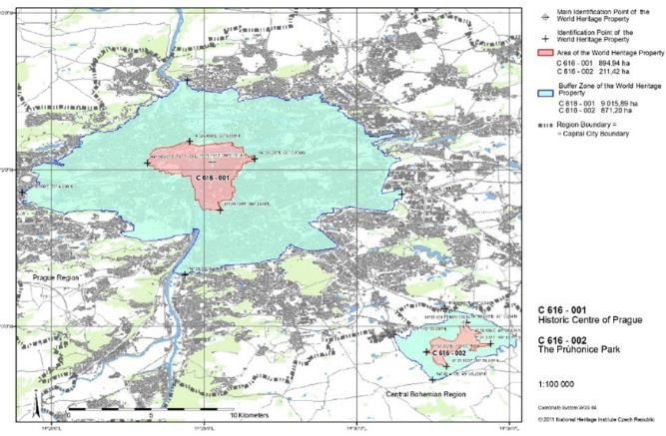
Obr. 1 Hranice památky světového dědictví a její nárazníková zóna.

Nárazníková zóna Průhonického parku se rozkládá na ploše 871 hektarů a obklopuje 211 hektarů památky ve všech směrech. Pokud jde o Historické centrum Prahy, tato nárazníková zóna odpovídá rozšířením právního nástroje přijatého dne 12. února 1981, kterým byla zřízena nárazníková zóna pro zámek Průhonice a Průhonický park. Stejně jako tomu bylo u předchozí nárazníkové zóny, právní akt zakládající tuto zónu zakazuje výstavbu budov s nadměrnou výškou.

URČENÍ A POSOUZENÍ PROBLÉMŮ / HROZEB

Prvek 1 – Historické centrum Prahy

Úvod

Od října 2018 je Magistrát hl. m. Prahy pod novým politickým vedením a Národní památkový ústav vnímá, že více podporuje ochranu. Tato památka (8,95 km²) představuje 1,8 % z celkové plochy kraje Praha, bydlí zde 3,5 % (44 200) obyvatel, podporuje 20 % (170 000) pracovních míst a ročně sem zavítá 7,1 milionu turistů. Památka tak v historickém rámci podporuje všechny funkce, které se od centrální oblasti moderního hlavního města očekávají, a zároveň zajišťuje rozsáhlý a rostoucí turistický ruch. Všechny tyto role, ale zejména obchod a cestovní ruch, vytvářejí investiční tlak, který zajistil opravu a budoucí využití většiny jejích historických budov a rozvoj volných ploch v souboru městské architektury. Avšak zejména na Novém Městě je investiční tlak nyní tak velký, že projekty rozvoje narušují jeho strukturu a charakter. Vznikající nové řídící dokumenty, plán správy (Management Plan) a metropolitní [územní] plán musí sladit rozvoj s nutností zachovat historické město v kontextu svého místa v městě Praha jako celku.

Návrh nového stavebního zákona

Pražské stavební předpisy, jež jsou jediným právním předpisem v oblasti výstavby a plánování, který může regulovat samotné město, byly v letech 2012–16 reformovány k obecnému souhlasu a vstoupily v platnost dne 1. srpna 2018.

Existuje všeobecná shoda, že proces získání stavebního povolení v České republice trvá příliš dlouho a je příliš komplikovaný, vyžaduje mnoho dílčích povolení; a že toto musí být urychleno. Návrh bílé knihy o novém stavebním zákoně vydala v únoru 2019 Hospodářská komora jako experiment se souhlasem vlády, ale jeho zdroj a financování vedly k obavám z řad památkářů, že je nevyhnutelně předpojatý ve prospěch developerů a podnikatelů ve stavebnictví. Obzvláště znepokojivá je skutečnost, že prohlášení některých oficiálních orgánů se nadále nebudou považovat za „závazná prohlášení“, ale za důkaz, který bude zvažován při rozhodování navrhovaným stavebním úřadem. Konkrétně existuje obava, že by se tato změna mohla týkat doporučení Národního památkového ústavu (Ministerstvo kultury), navzdory jeho (současnému) právnímu statutu podle památkového zákona. Navrhované zavedení „mlčení státní správy“ (kdy je souhlas udělen automaticky po stanovené lhůtě při neexistenci konkrétního rozhodnutí orgánu) by na základě zkušeností v jiných jurisdikcích nebylo pozitivním krokem k ochraně památek. Mise nebyla dostatečně informována, aby mohla o této iniciativě podrobně informovat.

Doporučení

D 01: Centrum světového dědictví by mělo být informováno o vypracovávání návrhů na reformu stavebního zákona v souvislosti s potenciálními dopady na správu památek kulturního dědictví.

Návrh plánu správy (Management Plan)

Návrh plánu správy pro část 001, Historické centrum Prahy, vypracovaný Odborem památkové péče Magistrátu hlavního města Prahy a koordinovaný řídící skupinou, byl Centru světového dědictví předložen v roce 2018. Rada ICOMOS provedla technický přezkum v březnu 2019 před uskutečněním mise. Hlavní otázky, které v tomto přezkumu vyvstaly, jsou shrnuty níže.

Pochopení a definice charakteristických rysů

Vznikající plán je třeba ocenit za jeho komplexní rozsah a urbanistický, celoplošný přístup k pochopení a řešení otázek ovlivňujících výjimečnou světovou hodnotu historického centra. Stanovuje cíle zachování výjimečné světové hodnoty památky, integrity a autentičnosti fyzické struktury, které se vzájemně podporují, spolu s udržením města jako sociálního a kulturního organismu. Klíčovým předpokladem plánu je, že proces ochrany města by měl uznat „nedělitelnost hmotného prostředí (budovy a prostor jimi vymezený) a aktivit, které mu daly vzniknout (provozní a funkční způsoby využití“). Jeho struktura je z velké části fyzicky stabilizovaná, ale s dynamickým potenciálem způsobů využití. Avšak je pod neustálým tlakem fyzického i provozního využívání, které ohrožuje vnitřní rovnováhu života města. Plán zmiňuje potřebu zajistit kontinuitu těch rysů, které město dlouhodobě formovaly. Ty by měly zůstat v rozvíjejícím se obrazu města neměnné. Jsou to charakteristiky, které vznikaly jeho historickou stabilizací a se kterými by měly rezonovat trvalé změny a dodatky. Je zřejmé, že z fyzického i funkčního hlediska musí být historické centrum spravováno na třech úrovních: v rámci svých hranic, v nárazníkové zóně a ve městě jako celku. Jedná se o slibný základ dokumentu, který jeho kolektivní autoři považují za „manifest“, jenž si je vědom toho, že se jedná o produkt konkrétního časového, místního a společenského kontextu.

Oddíl 3 se zabývá popisem rysů „které vytvářejí výjimečnou světovou hodnotu, popis hodnot.“ Činí tak z urbanistického hlediska s přihlédnutím k charakteristikám města v jeho lokalitě, a to jak obecně (s2.1), tak podle čtvrtí (s2.2) a říčního prostoru (s2.4), a poté se zabývá „nehmotnými faktory, které pomáhají utvářet obraz části 001“, což znamená činnosti a funkce, které se tam odehrávají, a stabilita identifikovaných hodnot (s2.5). Tento přístup je vítán, protože zapsanou památkou je celé historické centrum. Výzvy pro jeho výjimečnou světovou hodnotu vyvstávají převážně v prostorech mezi individuálně chráněnými památkovými prvky a mimo jejich rámec a jsou poháněny tlakem na změnu využití a činností v rámci památky, přičemž tento tlak lze zvládnout pouze v kontextu fungování Prahy jako celku. Přezkum podpořil zvolený přístup a přinesl redakční doporučení, zejména s cílem zahrnout jednoduchou mapu a komentář k územnímu rozvoji města a stručné ilustrované shrnutí architektury a městské charakteristiky jednotlivých hlavních etap nebo čtvrtí (s křížovým odkazem na „lokality“ definované v nově vznikajícím metropolitním plánu).

Cíle a opatření

Oddíl 6 „Poznámky k cílům a opatřením plánu správy“ začíná tvrzením, že „pro zachování výjimečné světové hodnoty části 001 a její autentičnosti a integrity je klíčové postavit se jednostrannému ekonomickému (často pouze krátkodobému nebo dokonce spekulativnímu) tlaku“. Nastiňuje, co je zapotřebí k řešení klíčových problémů ovlivňujících výjimečnou světovou hodnotu takto závažným způsobem, a za klíčový nástroj považuje regulaci využívání lokality a hustoty v rámci územního plánování města. Tento důraz je v souladu s urbanistickým přístupem k analýze a je bezpochyby správný. V Praze je obzvláště důležité udržovat městskou hierarchii. „Dominantní vertikály“ historicky vyjadřují symbolický nebo společenský význam budov. Tlaky a problémy související s rozvojem jsou dobře známé a strategie nezbytné k jejich řešení jsou stanoveny jasnými a často nekompromisními podmínkami jak obecně, tak ve vztahu ke konkrétním otázkám, jako je severojižní magistrála a Masarykovo nádraží. Nástroje, jejichž prostřednictvím budou tyto strategie začleňovány do práva a politiky a následně prováděny, jsou však zmiňovány pouze příležitostně a to často odkazem na jejich ambice v souvislosti se vznikajícím metropolitním plánem.

Přezkum doporučil (a mise podporuje) potřebu usměrnit 40 realizačních cílů a 136 opatření a principů určených k jejich realizaci do jasně strukturovaného popisu, v němž diskuse o konkrétním problému povede k cíli (cílům), a v závěru dospívá k opatřením k jejich provedení. V současném velmi dlouhém seznamu opatření a zásad by se mělo rovněž zvážit rozlišení mezi
- zásadami, které jsou ve skutečnosti politikami (z nichž jsou všechny klasifikovány jako „probíhající“) a které budou uplatňovány, aby zabránily poškození výjimečné světové hodnoty, a umocňují interpretaci a uplatňování zákonných a regulačních ustanovení, která se vztahují na historické jádro a nárazníkovou zónu;
- organizačními odpovědnostmi a činnostmi nezbytnými k zajištění toho, aby byly zásady uplatňovány a aby byly výsledky systematicky sledovány, opět do značné míry „probíhající“; a
- konkrétními opatřeními nebo kroky, které mají být podniknuty ve stanoveném období, s jasným výsledkem, jenž bude známkou jejich dokončení. Všechny tyto by měly mít jasné cíle, pokud jde o pokrok nebo dokončení, spíše než aby byly prováděny „bez zbytečného odkladu“.

Je nezbytné, aby byl zohledněn každý cíl a aby byl v souladu s dalšími příslušnými úředními dokumenty, a to zejména nově vznikajícím metropolitním plánem nebo konceptem pražské památkové péče, a aby tedy bylo zřejmé, kdo nese odpovědnost za zajištění provádění a následného uplatňování. Vznikající metropolitní plán, jak je uvedeno v předchozí části, v současné době nedává dostatečnou váhu ochraně výjimečné světové hodnoty historického centra, která by měla odkazovat na rysy výjimečné světové hodnoty identifikované v plánu správy.

Doporučení

D 02: Plán správy by měl být propracovaný tak, aby cesty k plnění cílů a opatření potřebných k zachování identifikovaných charakteristických rysů výjimečné světové hodnoty části památky světového dědictví v jejím prostředí byly jasně určeny, s jasně vymezenými odpovědnými organizacemi a (v příslušných případech) časovým harmonogramem pro dokončení.

D 03: Cíle územního plánování nově vzniklého plánu správy potřebné pro zachování výjimečné světové hodnoty části 001 památky světového dědictví, jejíž charakteristické rysy byly rozpracovány v plánu správy, by se měly plně odrazit v konečné verzi metropolitního plánu a být právním nástrojem k jejich provádění, a oba dokumenty by na sebe měly navzájem odkazovat.

Návrh metropolitního plánu

V roce 2018 byl k veřejné diskusi, která v době mise probíhala, vydán návrh metropolitního plánu 1:10 000 vypracovaný pod záštitou IPR Praha a založený na zásadách rozvoje od roku 2012. Jeho nadřazeným cílem je zlepšit využití městské oblasti, nikoli ji rozšiřovat, za současného zachování charakteru „stabilizovaných“ (zavedených, vyspělých) oblastí, zejména těch historických, které představují 71 % metropolitní oblasti. Stanovuje rámec pro transformační zóny (zóny přestavby), z nichž každá bude mít podrobný regulační plán. Okolo historického centra jsou
Těmito transformačními zónami především nevyužívané železniční pozemky s chátrající zástavbou (Žižkov, Bubny, Smíchov) a bývalé průmyslové oblasti (viz 5.1.13).

Tento přístup je široce prosazován jako nezbytný pro udržitelné město, které je dostatečně husté na to, aby jej obsluhoval účinný systém veřejné dopravy (viz 5.1.5). Hlavními riziky, která představuje pro pražské kulturní dědictví, jsou fakt, že nad historickým jádrem převládnou nové čtvrti a zvýší se tlak na rozvoj ve všech stávajících rozvinutých oblastech, včetně těch historických. Zatímco tento koncept zahrnuje mnohostranný přístup s centry zaměstnanosti a smíšeného využití, a to jak již existujících, tak v transformačních oblastech, vyvolává zásadní potřebu zvládnout tlak rostoucího počtu obyvatel a ekonomiky na úlohy ústředních činností v historickém jádru města a zajistit, aby rozvoj lokalit s příležitostmi dále nezasahoval do jeho prostředí.

Cílem plánu je kromě využití lokality stanovit výškové limity pro celou metropolitní oblast, což podle současného zákona není možné. Poněkud nově toto vychází ze zavedení čtvercové mřížky o straně čtverce 100 m namísto stávajících nebo potenciálních městských bloků. Ve stabilizovaných oblastech je povolený výškový limit uvedený v každém čtverci založen na mediánu existujících „regulovaných podlaží“, přičemž pro veřejné budovy a místní dominanty jsou povolena dvě další podlaží. Limity jsou sice vyjádřeny v podlažích (obvykle přibližně 3–3,5 m na podlaží) spíše než v absolutní výšce, ale existuje celkový limit 100 m navržený pro budovy o více než 21 podlažích a 70 m pro budovy do 21 podlaží a existuje pouze 25 lokalit ve městě, kde budou takové výškové budovy povoleny. Zdá se, že tento přístup není v souladu se základní plánovací jednotkou uváděnou jako lokalita nebo čtvrť, přičemž asi 800 je definováno veřejností i odbornými vstupy. V transformačních zónách vycházejí doporučené výšky ze záměrného modelování tvaru města, zejména při pohledu na vzdálenost 1–5 km na šest panoramat zkoumaných v knize Pražské veduty. Za tímto přístupem stojí studie zahrnující analýzu 3D modelu („pixelová mapa“ na základě vertikálního protlačování čtvercové mřížky o straně čtverce 100 m), ale mise neviděla jiné podrobnosti než model a siluety v knize Pražské veduty. V oblastech, kde se počítá s rozvojem, se jedná o odklon od zavedeného přístupu (ne vždy dodržovaného), že by se výstavba měla řídit rozsahem a podobou přilehlých stabilizovaných oblastí.

Závěry

Památka světového dědictví a další historické oblasti vymezené na vnitrostátní úrovni tvoří významnou část rozlohy města, přesto překvapivě jejich rozsah není vymezen souborem map metropolitního plánu, ani nejsou zobrazeny památky mimo vyznačené oblasti. Toto dědictví je zásadní pro minulé, současné a budoucí utváření města. Text nevyhnutelně obsahuje zmínku o záležitostech dědictví, ale jejich nedostatečné grafické znázornění na jiných mapách, než jsou „koordinační kresby“ v malém měřítku (str. 44–45), nebo upozornění na omezení související s kulturním dědictvím v článcích o politice, nemá obdoby, což odráží (možná nevědomky) patrně frustraci některých architektů z vnímaných překážek ukládaných kulturním dědictvím města. Vzniká tak obzvláště zavádějící dojem, že velké kulturní památky, jako je navrhované železniční muzeum u Masarykova nádraží, jsou začleňovány bez rozlišení do transformačních zón a výškových limitů daných čtverci, které zabírají. Argument, že památková omezení jsou stanovena v samostatných právních předpisech, opomíjí skutečnost, že ochrana dědictví musí být chápána a vnímána jako plně integrovaná do územního plánování města a plán musí být obecně v souladu se zákonem č. 20/1987 o státní památkové péči.

Záměrné modelování terénních horizontů a panoramat Prahy z klíčových pohledů, tedy probíhající (a nekonečný) proces utváření obrazu města, je chvályhodná ambice. „Malířský“ přístup však znamená, že všechny viditelné nebo navržené prvky mají při utváření vizuální kompozice stejnou hodnotu. V Praze některé prvky viděné v panoramatických pohledech a některé samy o sobě mají výjimečnou světovou hodnotu, zatímco jiné prvky mají mnohem nižší nebo dokonce negativní kulturní hodnotu. Tento přístup je proto třeba zmírnit jasným pochopením zděděných rysů města, které jsou nositeli výjimečné světové hodnoty, z čehož vyplývá velká váha, kterou je třeba přikládat jejich zachování při doplňování kompozice v měřítku města. Toto objasňuje doporučení UNESCO o historické městské krajině z roku 2011, které není v rozporu s nedávnou (a neoficiální) Vídeňskou deklarací z roku 2019 citovanou v prezentacích. Existují zavedené pokyny pro ochranu lokality památky světového dědictví a, jak je uvedeno výše, je nezbytné, aby byly plně začleněny do metropolitního plánu a jakékoli změny byly jasně odůvodněny. Zatímco podle současné politiky by rozvoj v transformačních zónách měl odpovídat výšce sousedních stabilizovaných čtvrtí, mise uznala, že ve větších oblastech je prostor pro vytvoření nových lokalit větší výšky (až do 8 nadzemních podlaží místo 6), jak s tím plán počítá; a měl by podléhat odůvodním prostřednictvím vizuálního posouzení dopadů, včetně některých vyšších struktur (viz oddíl 5.1.13 níže).

Některé specifické ambice jsou vágní, ale vyvolávají obavy, zejména vnímaná potřeba vyššího rozvoje „částečně v ochranném pásmu historického centra města, částečně za jeho hranicemi“.

21. století si žádá plán, který by zachovával zděděné hodnoty kulturního dědictví ztělesněné ve formě a struktuře historického města v jeho krajinném kontextu a zároveň pozitivně akceptoval příležitosti přidávat další architektonickou vrstvu, která může být v budoucnu ceněna. Od myšlenky restaurování se zásadně liší v tom, že přidávání současné hodnoty by nemělo být na úkor ztráty zděděné hodnoty, ať už v (poměrně) malých lokalitách příležitostí v historickém jádru, nebo v možnosti vytvářet nové centrální obvody, jako jsou Bubny nad oblastí srovnatelnou s oblastí Nového Města. V městském měřítku se zdá, že vnímaný střet mezi zděděnou a potenciální novou veřejnou hodnotou ve vztahu k veřejným a soukromým zájmům je spíše ideologický než praktický.

Stanovení výšek a poměrů pozemků pro novou výstavbu v transformačních zónách je nepochybně přínosné – trojrozměrné územní plánování na úrovni města. Existuje však riziko, že budou nastaveny pro stávající historické nebo jinak stabilizované oblasti, protože budou obvykle považovány za cíle. Majitelé nižších budov se budou cítit motivováni a oprávněni budovat nástavby, podpořeni konceptem „indexu využití lokality“, který z něj vychází (článek 57) a který vyjadřuje teoretický úplný rozvojový potenciál oblasti. Jako politika na podporu větší hustoty v oblastech by to mohlo být žádoucí, ale v „památkových rezervacích“ by to spíše povzbudilo rozšiřování směrem vzhůru (na úkor historické střešní krajiny) nebo přestavování – „zaplňováním k jednotvárnosti“.

Mise se seznámila s připomínkami Ministerstva kultury k návrhu plánu ze dne 16. července 2018 a obecně je podporuje, pokud se týkají ochrany památky světového dědictví a její lokality. Mělo by být jasně uvedeno, že rozvoj a obohacování města musí být prováděno, aniž by byla narušena jeho hodnota kulturního dědictví, zejména výjimečná světová hodnota historického jádra zapsaného na Seznamu světového dědictví.

Důsledky návrhu plánu na konkrétní lokality, včetně dalšího rozvoje na Pankrácké pláni se zabývá bod 5.1.12 a zvláštní problematikou nové architektury v historických oblastech, zejména na Novém Městě, bod 5.1.11 a část 6.

Doporučení

D 04: Vznikající návrh metropolitního plánu by měl být upraven tak, aby:
- soubor map zahrnoval vymezené památkové rezervace a památky a zejména památky světového dědictví a nárazníkové zóny;
- se zajistilo, že bude jasně prosazovat a podporovat ochranu dědictví, přičemž nezbytná opatření budou do plánu plně začleněna, a zejména bude v celém plánu výslovně a jasně uvedeno omezení obecných politik v souvislosti s kulturním dědictvím nebo jednodušeji uvedeno, že ochrana určených památek je nadřazena jiným politikám;
- odstranil výškové limity / navádění ze čtverců mřížky, které úplně nebo z větší části spadají do památkové rezervace (s výjimkou nárazníkové zóny památky světového dědictví, v rámci níž a za níž by se měly řídit potřebou chránit lokalitu památky).

D 05: Hlavní město Praha by souběžně s dokončením metropolitního plánu mělo vypracovat regulační plán pro statky světového dědictví v menším měřítku (1:5000), v němž lze stanovit přesnější kontroly na základě historických městských bloků spíše než na základě nahodilé mřížky.

D 06: Stát by měl uspořádat mezinárodní seminář k projednání návrhu metropolitního plánu hlavního města Prahy za účasti předních specialistů na urbanismus, kteří se podílejí na provádění doporučení UNESCO o historické městské krajině z roku 2011, společně s Úmluvou o ochraně světového dědictví.

Mobilita v Praze: Dopravní politika a rozvoj dopravy

Dopravní politika prošla od mise v roce 2009 vývojem. Strategický plán města do roku 2030 (přijatý v roce 2016) podporuje „soudržné a zdravé město“ a upřednostňuje veřejnou dopravu, rozvoj železniční sítě, zlepšení kvality veřejných prostranství a elektrickou mobilitu. V roce 2017 byla přijata nová dopravní politika odrážející cíle strategického plánu a v letošním roce má být schválen plán udržitelné městské mobility, který stanoví opatření do roku 2030. Následovat bude akční plán do roku 2023. Průzkum ukázal, že počet parkovacích míst mimo ulice v historickém centru, tedy na podzemních parkovištích, vzrostl mezi lety 2000 a 2015/16 o 6 000. V roce 2016 stanovily nové stavební předpisy maximální i minimální hodnoty pro vnitřní Prahu podle lokality a to v rozmezí 0–15 % pro téměř celé historické centrum. Jedná se o velmi vítanou změnu, a to jak z hlediska struktury města, tak z hlediska kvality veřejné sféry, ale v historickém centru, zejména na Novém Městě, existuje nebo bylo schváleno velké množství podzemních parkovacích míst.

V souladu s důrazem na veřejnou dopravu zahrnuje strategie rozvoje tramvajových tratí do roku 2030 (přijatá v roce 2017) další rozvoj v centru, rozšíření stávajících radiálních linek a nových „tangenciálních“ linek, které je propojují, aby se usnadnilo soustředné cestování okolo centra. Počet cestujících využívajících příměstské vlaky se mezi lety 2008 a 2016 zvýšil o 50 %. Strategie rozvoje železnice 2018 počítá s navýšením kapacity zejména v centru včetně nových příměstských vlaků linek S, které by pod částí centra města byly vedeny v tunelech.

Zpráva z mise 2010 poskytla přehled o tehdy aktuální dopravní strategii pro centrum Prahy. Následné (zpožděné) otevření tunelu Blanka v září roku 2015 dokončilo západní a severní část městského okruhu kolem centrální oblasti, takže je nyní z 60 % dokončený. (Vnější, zhruba soustředný) Pražský okruh, určený k vedení tranzitu okolo města, zůstává dokončen pouze ze 40 %. Jeho dokončení může trvat 10–15 let, ale odpor proti výstavbě nových silnic roste, paradoxně spolu s nárůstem vlastnictví automobilů. V souladu s doporučeními mise z roku 2010 nebude severozápadní spojovací silnice postavena před dokončením severní části Pražského okruhu (obr. 2).
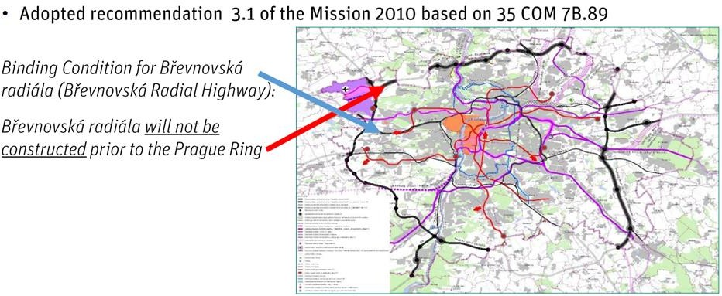
Obr. 2 Současná hlavní strategie silniční dopravy v Praze.

Po dokončení tunelu Blanka tranzit na východní dálnici nebo magistrále, který mohl být odstraněn dokončením okružního systému, nyní představuje pouze 22 % z celkového objemu. Přibližně 52 % představuje provoz, který vstupuje do centra města nebo z něj vychází a který by bylo možné odstranit zajištěním hustší sítě veřejné dopravy, zatímco 26 % představuje provoz v centru města, který lze snížit poskytnutím bezpečné a dostupné sítě komunikací pro pěší a cyklisty. Přestože opatření na zmírnění významu magistrály nebyla tak zásadní, jak mise v roce 2010 doufala, provádějí se zlepšení konektivity a pouličního prostředí. V návaznosti na studii Gehl Architects (červenec 2017; obr. 3) je stanoven strategický směr a doufejme, že se tempo změn zrychlí, až občané uvidí přínosy. „Malé projekty mohou být zásadní změnou již zítra – velké a nákladné strukturální změny mohou proběhnout později“. Klíčovými zásadami je vyzdvihnout a propojovat občanskou vybavenost podél linie bývalých hradeb, integrovat více zeleně do veřejných prostranství včetně vzrostlých stromů, znovu propojit město a zlepšit možnosti dopravy.

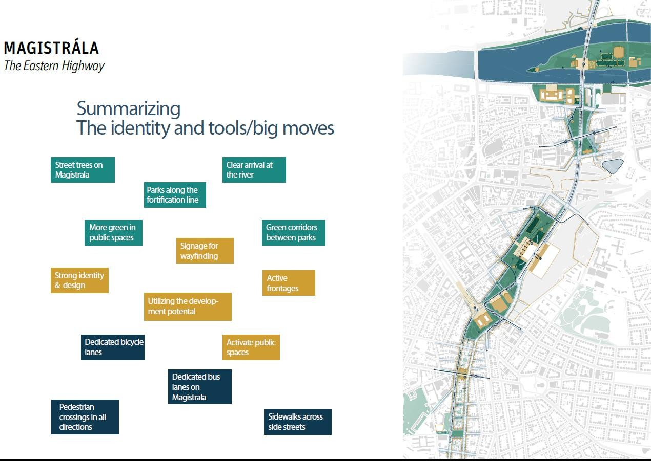
Obr. 3 Zklidnění magistrály.
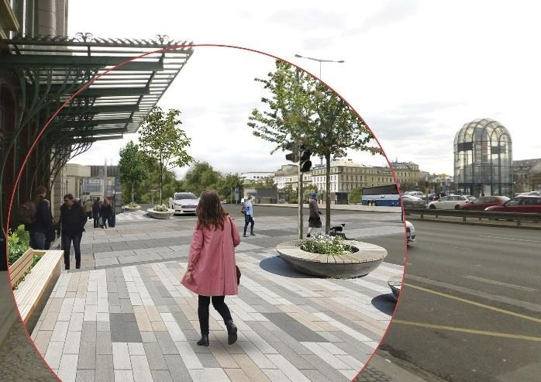

Obr. 4 Potenciální humanizace magistrály kolem Hlavního nádraží

Negativní dopad magistrály je způsoben nejen tokem dopravy a jím způsobeným hlukem a znečištěním, ale také fyzickým a psychologickým stínem, který vyvýšená betonová vozovka vrhá a negativně zasaženy jsou i prostory okolo ní. Zatímco prvním krokem musí být zmírnění dopadu a opětovné vyvážení priority mezi lidmi a automobilovým provozem a dalším pak zmenšení oblasti, kterou ovládají a využívají automobily, konečným cílem by mělo být odstranění významných částí nadzemní betonové konstrukce, čímž by se dosáhlo začlenění vozovky mezi železniční a říční přechody. V následujících oddílech se sleduje pokrok v konkrétních lokalitách a problematikách v okolí magistrály, jmenovitě v prostředí Národního muzea (5.1.7) a Masarykova nádraží (5.1.10.1).

Závěry

Od mise v roce 2010 došlo v dopravní politice k mnoha pozitivním změnám, které se týkají památky světového dědictví. Pokrok v souvislosti s magistrálou nebyl tak rychlý, jak mise v roce 2010 doufala, ale strategie kanceláře Gehl poskytuje dobrý základ pro posun kupředu.

Řeka Vltava a koncepce pražských břehů

V roce 2014 schválilo město Koncepci pražských břehů vypracovanou Kanceláří veřejného prostoru Institutu plánování a rozvoje hlavního města Prahy (IPR Praha). Praha postrádala koncepci rozvoje potenciálu řeky a jejího okolí, takže se vychází z myšlenek, že „řeka je celoměstský veřejný prostor“ a „nábřeží v celém městě jsou soudržným prostorem a jejich rozvoj, a to i v podoblastech, musí být vždy řešen v celoměstském kontextu“, a jejím cílem je posílit udržitelnou urbanizaci podél řeky a obnovit její ekosystémy a jejich funkce.

Koncepce, která se soustředí na hodnotu a kvalitu řeky, poskytuje kontext pro zvážení návrhu státního podniku Povodí Vltavy na vybudování druhé plavební komory vedle stávající smíchovské plavební komory z let 1911–22, díky níž mohou lodě proplouvat Staroměstským jezem při západním (levém) břehu Vltavy. Účelem návrhu je především navýšit provoz turistických lodí, protože stávající plavební komora je plně vytížena (průměrně 25 000 plavidel ročně, až 3 000 měsíčně) a tvoří se fronty. Plavební komora Mánes na opačném břehu by zůstala otevřená, ale objevila se možnost, že by zdvojená smíchovská plavební komora mohla být využita k povolení obousměrného provozu, zejména ve večerních hodinách.

Při kamenné náplavce Dětského ostrova, který odděluje plavební komoru Smíchov od západního kanálu Vltavy, by vznikla nová plavební komora, jejíž rozměry by byly příliš malé pro nákladní dopravu, a byla by obsluhována z tohoto ostrova, takže vnější konstrukce této nové plavební komory by byla minimalizována (obrázky 5–7). Nicméně v místě, kde ostrov a plavební komoru protíná most Legií, by polovina jednoho ze dvou aktuálně otevřených oblouků byla obsazena novým kanálem, i když by jej tvořila pouze nová úzká stěna (obr. 7).

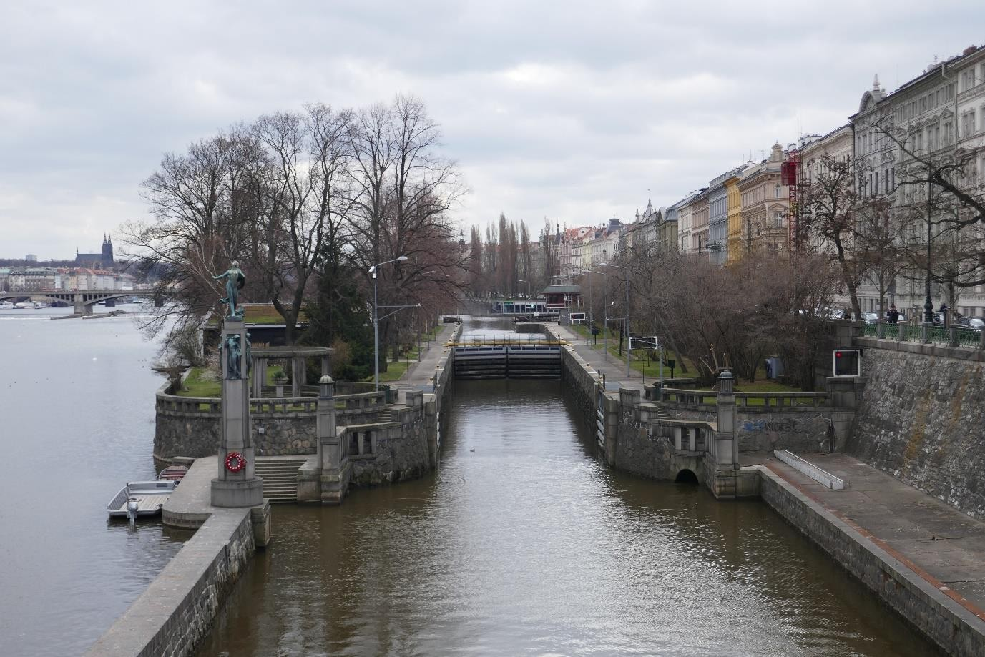
Obr. 5 Plavební komora Smíchov, pohled na jih (proti proudu) z mostu Legií; druhá plavební komora by byla zvenčí zdí obehnaného ostrova s nízkou zdí mezi řekou a kanálem podobné velikosti, jako je zeď vlevo v popředí.
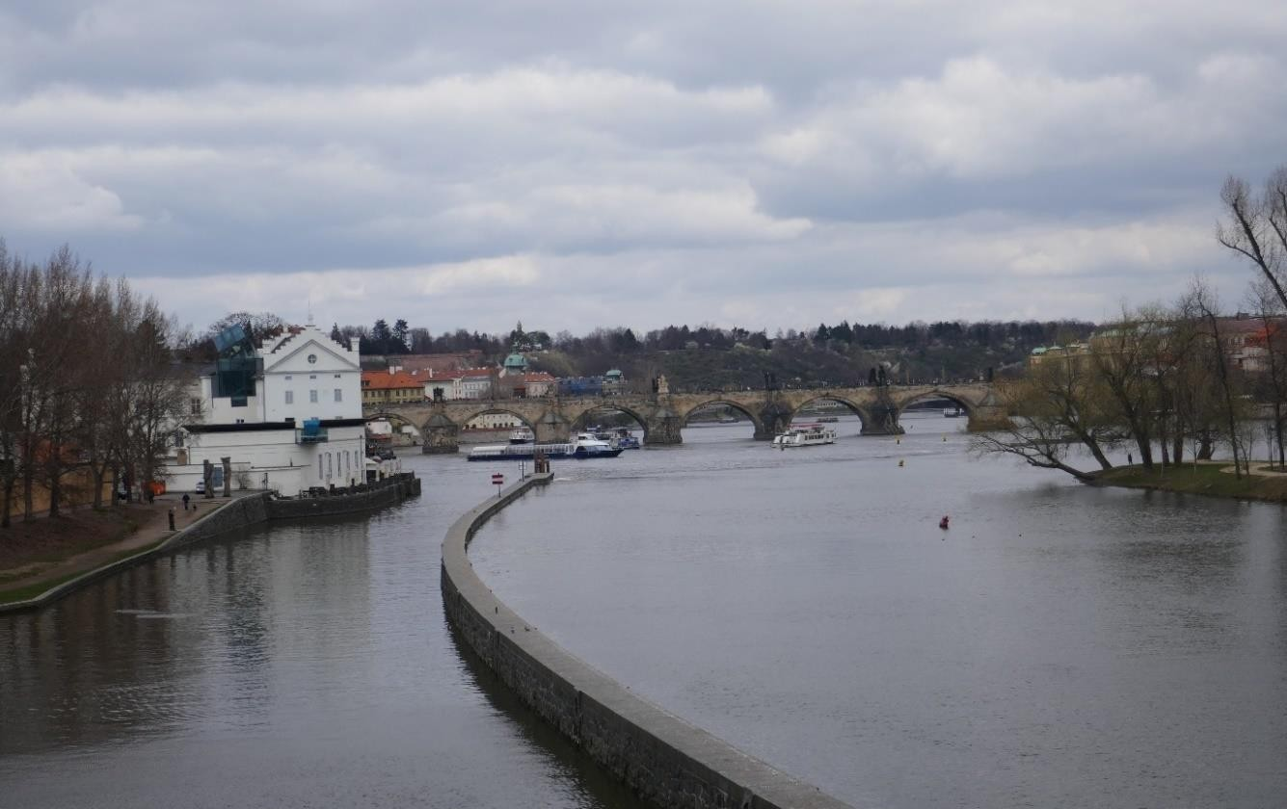
Obr. 6 Vstupní kanál do plavební komory Smíchov, pohled na sever (po proudu) z mostu Legií; vnější zeď by vycházela ze zdi stávající a stáčela by se více ven tak, aby vznikl nový kanál; Karlův most v pozadí, před ním krouží turistické lodě.

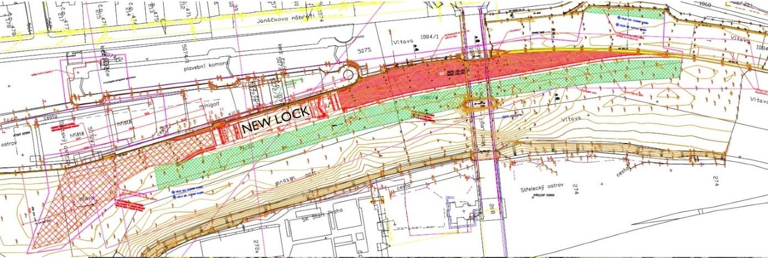
Obr. 7 Plán navrhované druhé smíchovské plavební komory.

Závěry

Fyzický dopad nové struktury, navržené s cílem minimalizovat vizuální dopad, by sám o sobě měl nepatrný negativní dopad na výjimečnou světovou hodnotu památky jako další vizuální zaplnění říčního kanálu. Na řece byl v minulosti jen malý provoz plavidel a současná říční doprava ji oživuje, ale stávající objem využívání řeky turistickými výletními loděmi bývá vizuálně rušivý, hlučný a znečišťující, zejména kolem Karlova mostu. Podle plánu správy je řeka klidným kontrastem k rušnému okolí (2.1.3, 6.3.2) a poskytuje volnočasové a rekreační příležitosti, ale její kvality zhoršuje rostoucí aktivita turistických lodí (2.3.6, 3.3.4.2). Opatření 82 návrhu plánu správy navrhuje spolupráci s cílem vypracovat memorandum o porozumění mezi orgány odpovědnými za řízení říčních činností v zájmu rovnováhy konkurenčních požadavků a řešení zde shrnutých problémů.

Doporučení

D 07: Příslušné orgány, zejména hlavní město Praha, by měly velmi pečlivě zvážit, zda je žádoucí reagovat na komerční poptávku po turisticky zaměřené říční dopravě významným navýšením kapacity infrastruktury. Bylo by vhodnější řídit využívání stávající kapacity, a omezit tak nárůst turistických výletních plaveb, přičemž by se mělo uvažovat o potenciálu jednak říčních autobusů a jednak využívání říční dopravy k podpoře plánovaných velkých stavebních projektů podél břehů, a upřednostňovat jej. Orgány by také měly zvážit, zda je vhodný tolerantní přístup k novým přistávacím místům na řece, jak je stanoven v návrhu metropolitního plánu, článek 130.

Národní muzeum a Muzejní míle
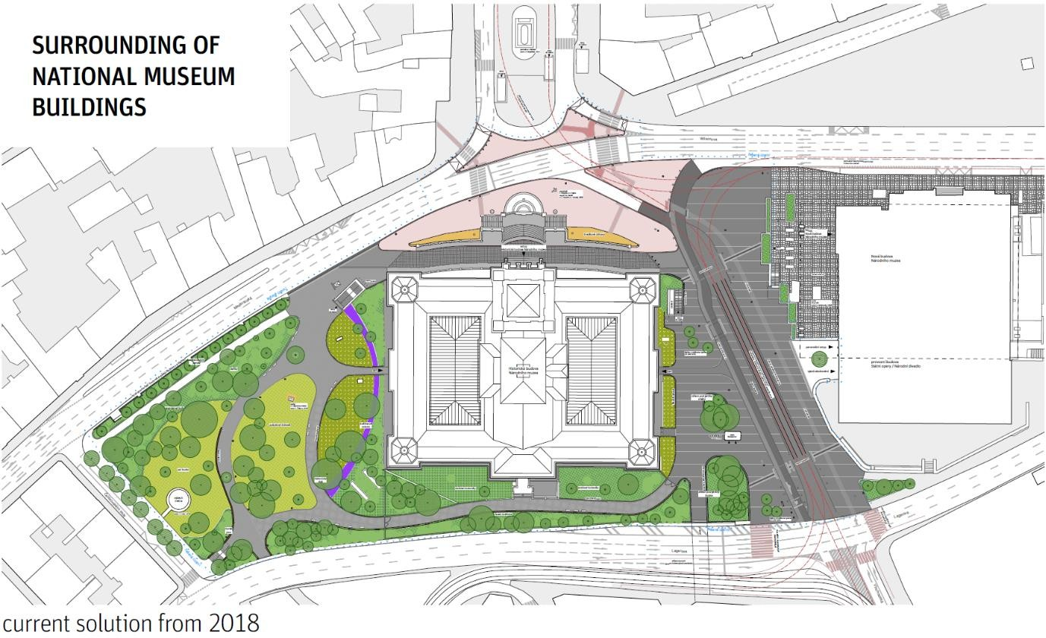
Obr. 8 Přebudované veřejné prostranství okolo Národního muzea; nahoře Václavské náměstí.

Nedávno byla dokončena významná rekonstrukce Národního muzea, které bylo také znovu otevřeno, a současně došlo k významným změnám v jeho okolí (obr. 8–10). Objekt stojí v zásadě v centru magistrály, jejíž jeden směr jej odděluje od Václavského náměstí. Obě strany Václavského náměstí nyní s muzeem spojují široké přímé přechody pro chodce s velkorysým časem na přecházení. Prostor mezi ním a novým muzeem byl vyhrazen pro chodce a podobné široké přechody přes východní jízdní pruh umožňují snadný průchod přes místo. Zahrady muzea byly znovu upraveny. Veřejné prostranství se proměnilo a jde o praktické i symbolické zklidnění magistrály. Do budoucna se počítá s tramvajovým spojením procházejícím mezi oběma budovami muzea na Václavské náměstí (obr. 9).

Závěry

Tato transformace představuje důležitý první krok k humanizaci magistrály prostřednictvím obnovy pěšího spojení mezi Václavským náměstím a čtvrtí nad ním, mimo jiné vytvořením vysoce kvalitního veřejného prostranství. Mise doufá, že vzbudí podporu veřejnosti pro další zlepšování na sever od Národního muzea v duchu plánu kanceláře Gehl (viz 5.1.5), aby se uvedla do praxe koncepce „muzejní míle“ a znovu propojilo historické (horní) veřejné prostranství Hlavního nádraží přímo do veřejné sféry (obr. 4).

Václavské náměstí a jeho okolí

Projekt pro Václavské náměstí od Jakub Cígler Architekti, na nějž mise v roce 2010 poukázala, bude brzy realizován. Ve spodní (západní) části náměstí probíhají přípravné práce,

které budou dokončeny do roku 2020. Horní část včetně tramvajového spojení přes magistrálu bude dokončena do roku 2022, čímž se obnoví historická přítomnost tramvají na náměstí (obr. 8, 9).
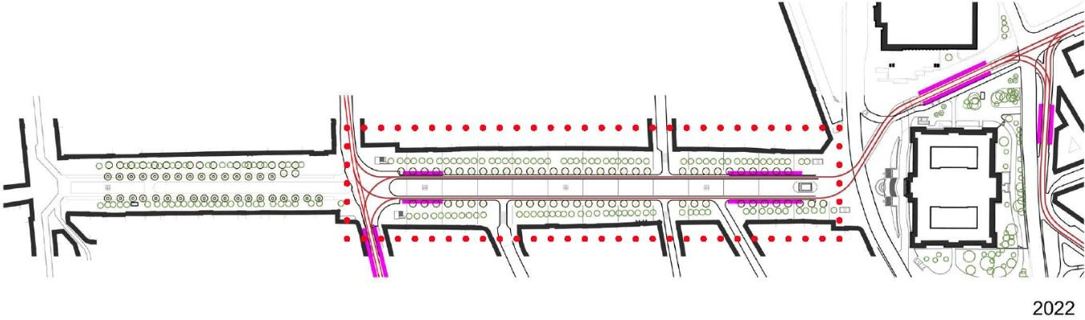
Obr. 9 Nové plány Václavského náměstí a jeho opětovné připojení k tramvajové síti.
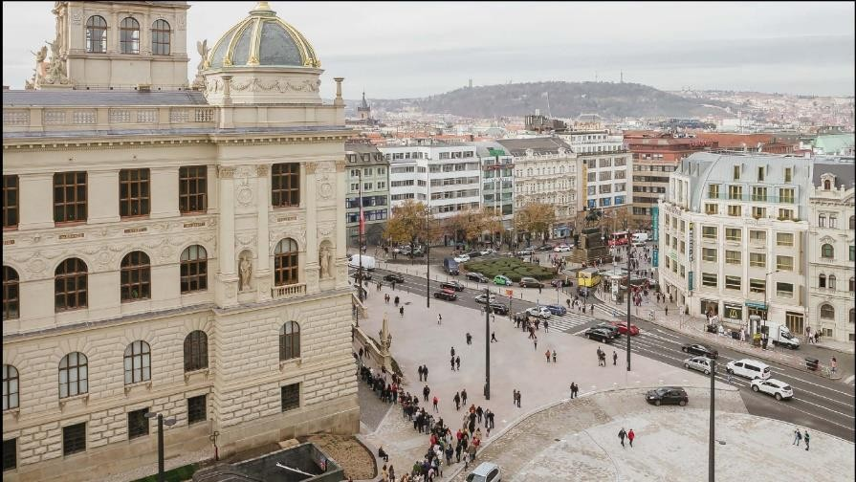
Obr. 10 „Ostrov“ muzea s přímými pěšími spojeními s Václavským náměstím.
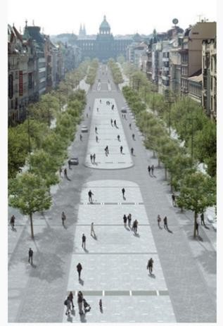

Obr. 11 Revitalizace Václavského náměstí.

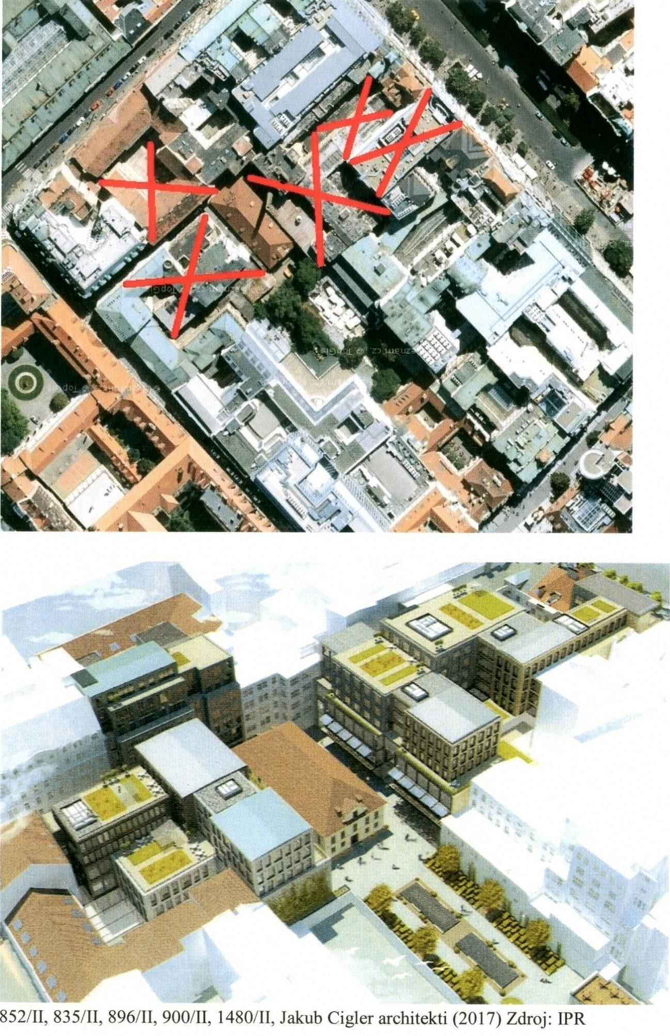

Obr. 12 Současná podoba rozvoje mezi Václavským náměstím a Panskou ulicí. Součástí jízdárny z 18. století (uprostřed) bude nový vstup do metra.

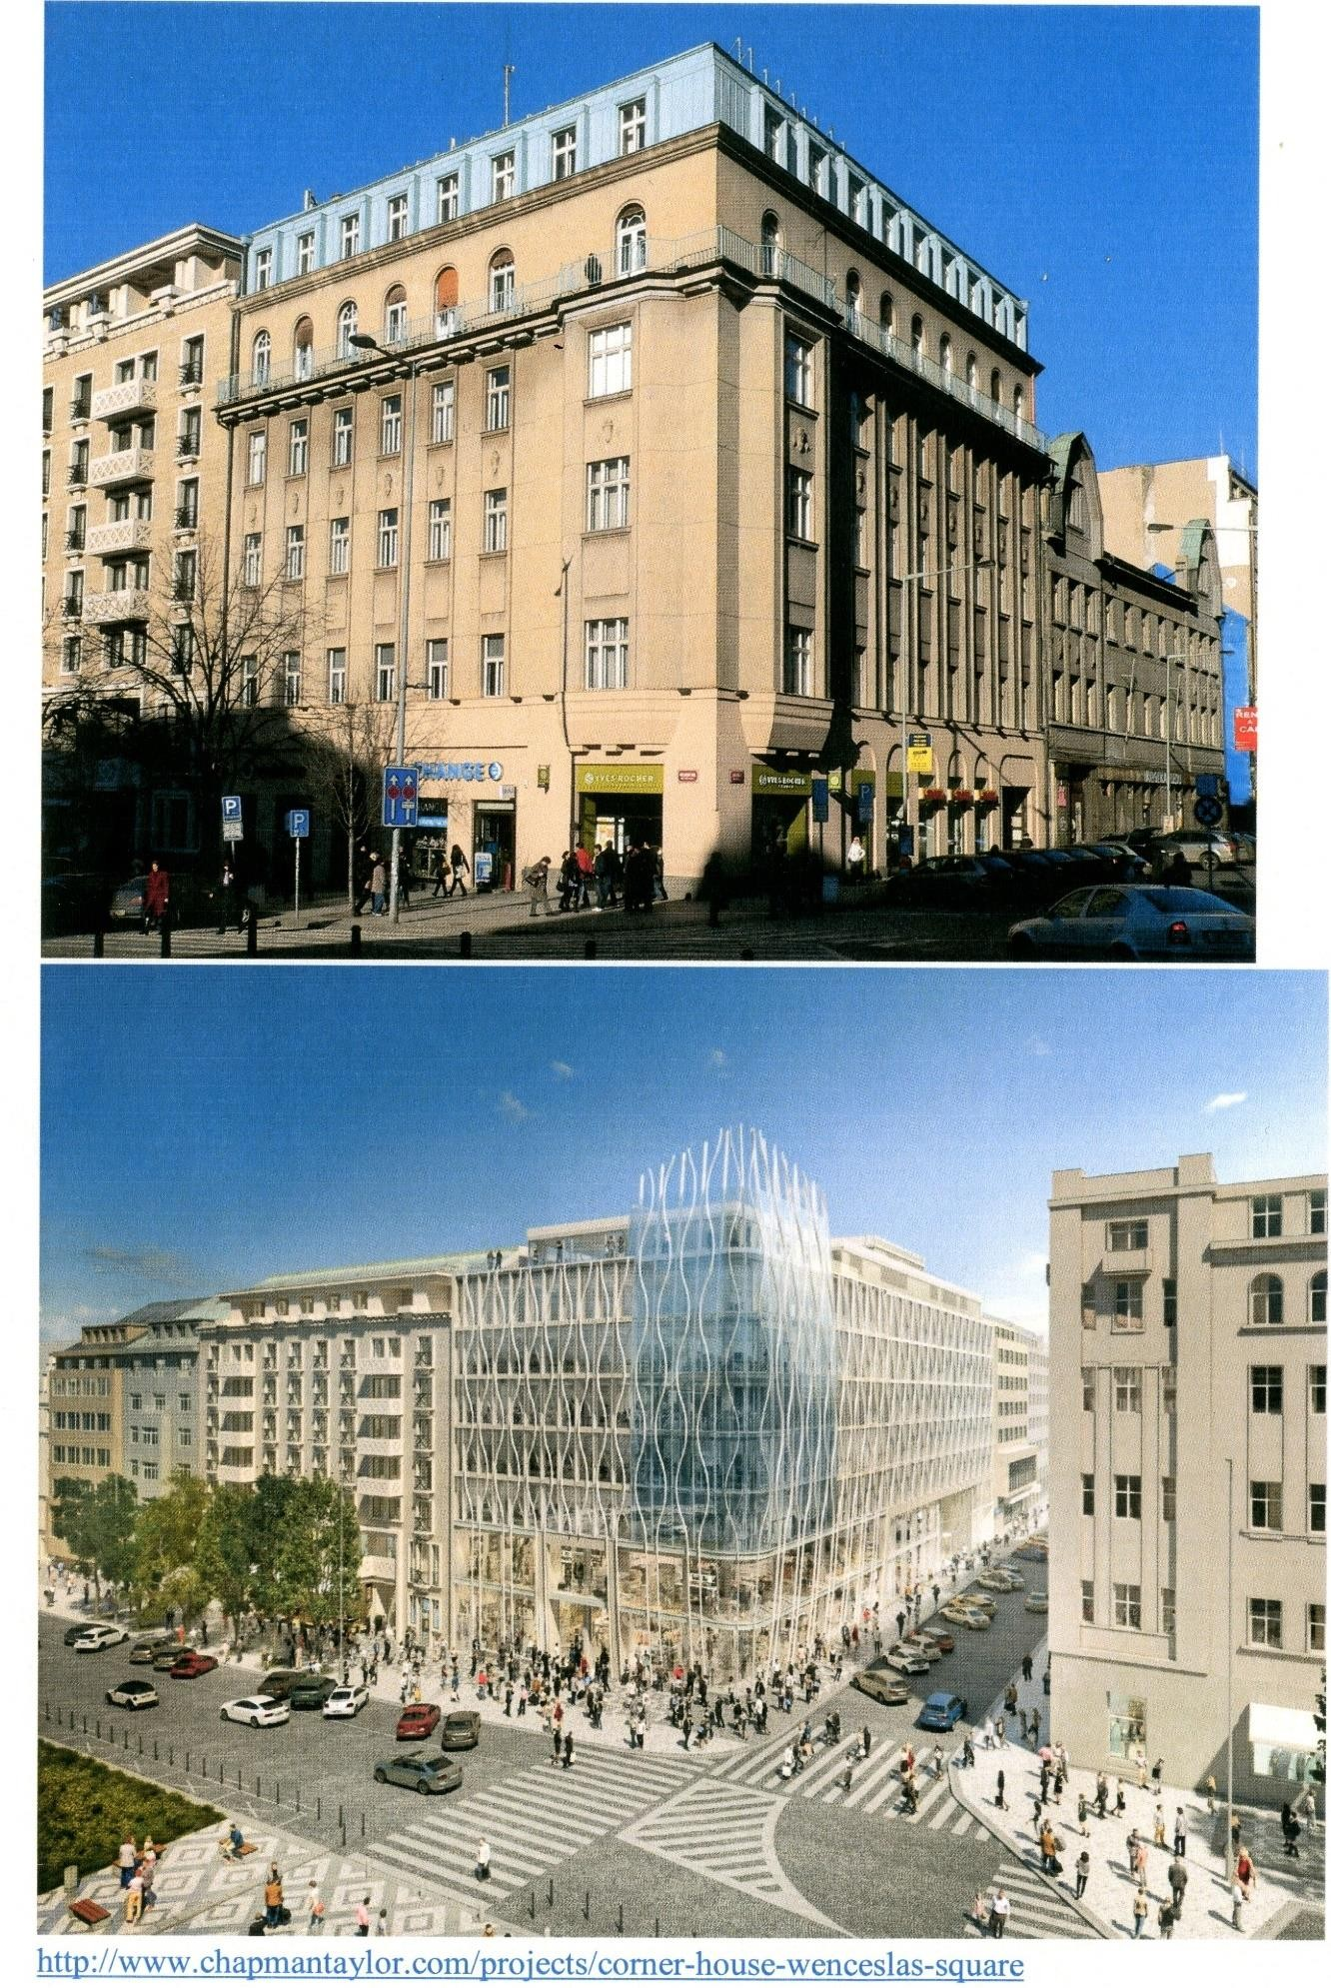
Obr. 13 Václavské náměstí, rohový dům předtím a poté.

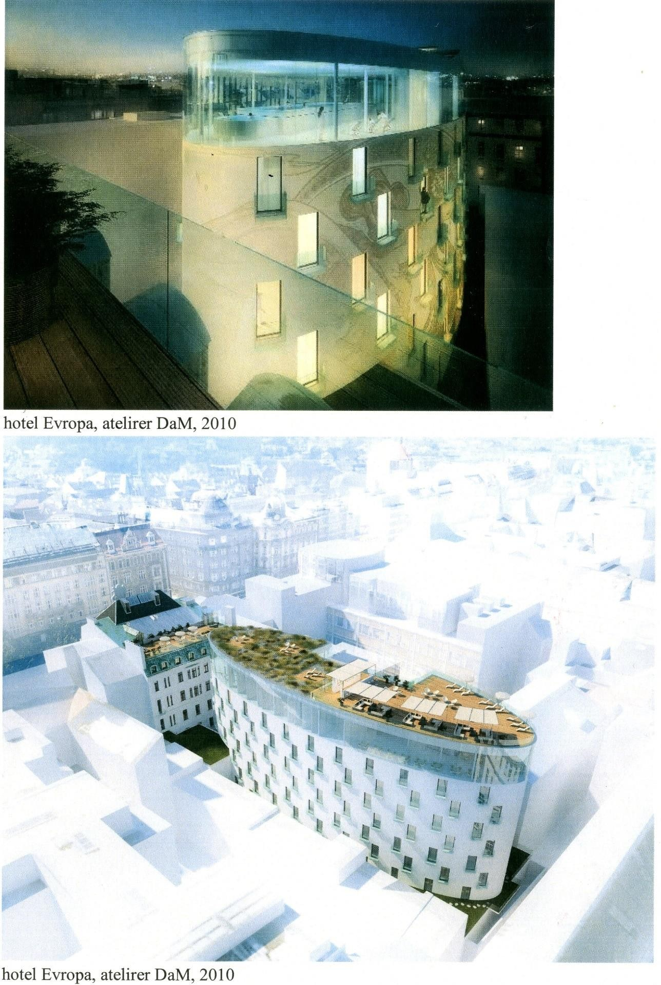

Obr. 14 Václavské náměstí, nová budova za hotelem Evropa.

Rozsáhlý rozvoj mezi Václavským náměstím a Panskou ulicí, o kterém se v předběžné podobě uvažuje ve zprávě z roku 2010, pokračuje pomalu a většina demoličních prací je nyní dokončena (obr. 12). V době mise 2019 byla na náměstí ve výstavbě rampa do podzemního parkoviště (ačkoli toto mise chápe a vítá, že parkoviště bude nyní menšího rozsahu než původně plánovaných 700 parkovacích míst). Konečné schéma (2017) společnosti Jakub Cigler Architekti lépe zapadá do jeho kontextu a poskytuje formální a prostorné prostředí pro jízdárnu paláce Silva-Tarouca, v níž bude umístěn nový vstup metra. Sousední místa rozvoje probíhajícího v roce 2010 byla dokončena. Průčelí směřující na Václavské náměstí (č. 3) je opatřené velmi jednoduchou fasádou s nenápadnou skleněnou stěnou – nereprezentuje architekturu počátku 21. století tak dobře, jako sousední domy architekturu počátku 20. století.

V době mise byla přestavba velkého areálu na rohu Václavského náměstí (47) a Opletalovy ulice v rané fázi (obr. 13). Rohová budova byla v podstatě funkcionalistickým blokem z dvacátých let 20. století, který byl následně změněn na úrovni střechy, typickým pro budovy z počátku 20. století v této oblasti. Vzadu směrem do Opletalovy ulice stála Pražská akciová tiskárna postavená v roce 1919, která byla až do své demolice kulturní památkou. Nahradí je jediná budova pokrývající několik historických pozemků, takže zatímco výška průčelí na náměstí zůstává podobná, velikost rohové budovy bude mnohem větší. Architekti společnosti Chapman Taylor využívají designu rohového domu (označovaného také jako „Květinový dům“), ale v podstatě se jedná o spoustu plně prosklené komerční podlahové plochy se zakřiveným sklem a závěsnou zástěnou z lehkého kovu („3D fasáda“) zavěšenou před ní. Z architektonického hlediska odlišuje tento objekt a budov na Václavském 3 od jejich předchůdců na náměstí jejich v zásadě funkční přístup k začlenění maximálního množství podlahové plochy za nízké náklady. Jejich zákazníkem je účetní rozvaha. Hlavní veřejný prostor Prahy si zaslouží více.

Tlak na tuto oblast je intenzivní. Za hotelem Evropa byly funkční budovy v zadní části pozemku odstraněny, aby se usnadnilo rozšíření hotelu o eliptický tvar (obr. 14). Jedná se o důmyslný způsob prosvětlení místnosti směřujících ven a nebude vidět z okolních ulic. Blok se však bude tyčit nad obecnou střešní krajinu a poskytne (finančně) cenné výhledy na celé město, ale bude vyčnívat z jiných pohledů.

Závěry

Mise uvítala realizaci projektu veřejné sféry na Václavském náměstí, ale byla vážně znepokojena pokračujícím rozsahem a hustotou přestavby kolem náměstí, přičemž hlavní schémata jsou dědictvím již dávno učiněných rozhodnutí. Vyvolávají obavy podobné těm, které vyvstaly na základě dalších nedávno dokončených rozvojových činností v historickém centru, a jsou předmětem strategického doporučení SD 01 uvedeného v oddíle 6.

Kancelář veřejného prostoru IPR a Karlovo náměstí

Kancelář byla zřízena v roce 2013 s cílem zaujmout holistický přístup k veřejnému prostoru, zlepšit jeho kvalitu a překlenout roztříštěnost řízení a vlastnictví a koordinovat jednotlivé subjekty a být jejich prostředníkem. Byly vytvořeny strategie a směrnice, včetně Manuálu tvorby veřejných prostranství a katalogu doporučených objektů, stanovující škálu dlažebních povrchů (včetně historických forem typických pro Prahu) a městského mobiliáře předem schváleného pro použití ve městě. Jako

„rychlé vylepšení“ byly na mnoha místech poskytnuty jednoduché a dobře navržené Pražské židle a stolky, které si lidé mohou uspořádat podle svých představ, a zlepšit tak vitalitu veřejných prostranství.

Karlovo náměstí je jedním z pilotních projektů. Na jižní straně byly sloupy nesoucí trakční vedení tramvají přesunuty do zadní části chodníku, kde jsou zakryty křovím. V soutěži byl vybrán plán revitalizace krajiny v rámci vytvořeném zahradami z šedesátých let 19. století. Mezi další pilotní projekty patří panoráma staroměstského okruhu, Klárova, na Malé Straně a opatření k humanizaci magistrály (viz 5.1.5).

Závěry

Mise uvítala zřízení Kanceláře veřejného prostoru, jejíž iniciativy, zejména Pražské židle a stolky, byly viditelné po celém městě, stejně jako konkrétní opatření na revitalizaci oživení Karlova náměstí.

Historická nádraží

Masarykovo nádraží a jeho okolí

Od doby, kdy mise 2010 přezkoumala návrhy na oblast Masarykova nádraží a oblast na východ, se hodně změnilo. Je vítáno následné rozhodnutí ponechat nádraží v provozu v zájmu přizpůsobení se nárůstu počtu dojíždějících z příměstských oblastí Prahy a (prostřednictvím dvou nových kolejí na severu) začlenění terminálu plánovaného železničního spojení s pražským letištěm. Budova si zachová svou historickou funkci, přispěje k udržitelné dopravě a dopraví cestující (zejména cestující z letiště) do samotných zdí historického města, přes které byly postaveny koleje v letech 1843–45, aby se dostaly přímo dovnitř vlakové stanice. Toto rozhodnutí však omezuje rozsah dlouhodobé možnosti snížit magistrálu (hlavní silniční tah sever-jih) na uliční úroveň, protože úsek vedoucí přes trať bude muset zůstat jako most. Nadále je v plánu přebudovat objekty bývalého železničního depa na železniční muzeum. Bývalá tiskárna z 80. let 20. století na severní straně ulice Na Florenci (okolo nádraží prochází na severní straně) byla přestavěna na objekt se smíšeným využitím, Florentinum Centre, jenž následoval precedens svých předchůdců, a sice že je oproti zbytku ulice poněkud rozsáhlý.

Návrhy na rozvoj oblasti nyní předkládá společnost Penta Investments, která pracuje v konsorciu se společností České dráhy. V roce 2014 pověřili Zaha Hadid Architects, aby vytvořili nový hlavní plán pro oblast coby rozšíření centrální obchodní čtvrti. To předpokládalo „pruh“ podél jižní strany ulice Na Florenci, který by vedl k ohnisku rozvoje na východ od magistrály (obr. 15) s budovami s plynulými plastickými křivkami typickými pro toto studio. První fáze byla u velké části západně od magistrály dále rozvíjena a byla předmětem velké veřejné konzultace v roce 2018 (obr. 16). Společnost Penta je souběžně v pokročilé fázi oprav a obnovy velkých částí budov historického nádraží a to na vysoké úrovni (obr. 17–18).

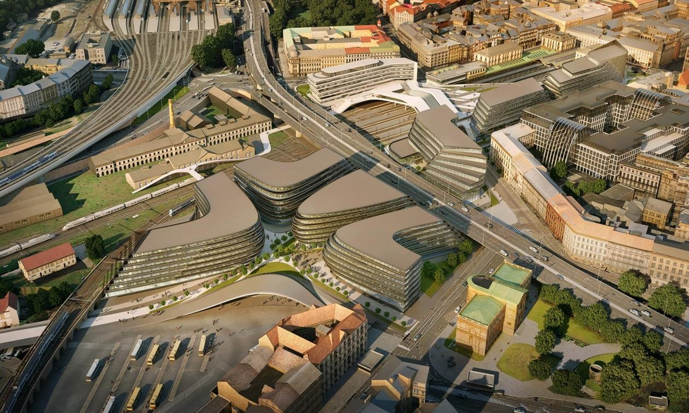
Obr. 15 Zaha Hadid Architects, 2014, koncept hlavního plánu pro Masarykovo nádraží (vpravo nahoře), pohled ze severovýchodu.
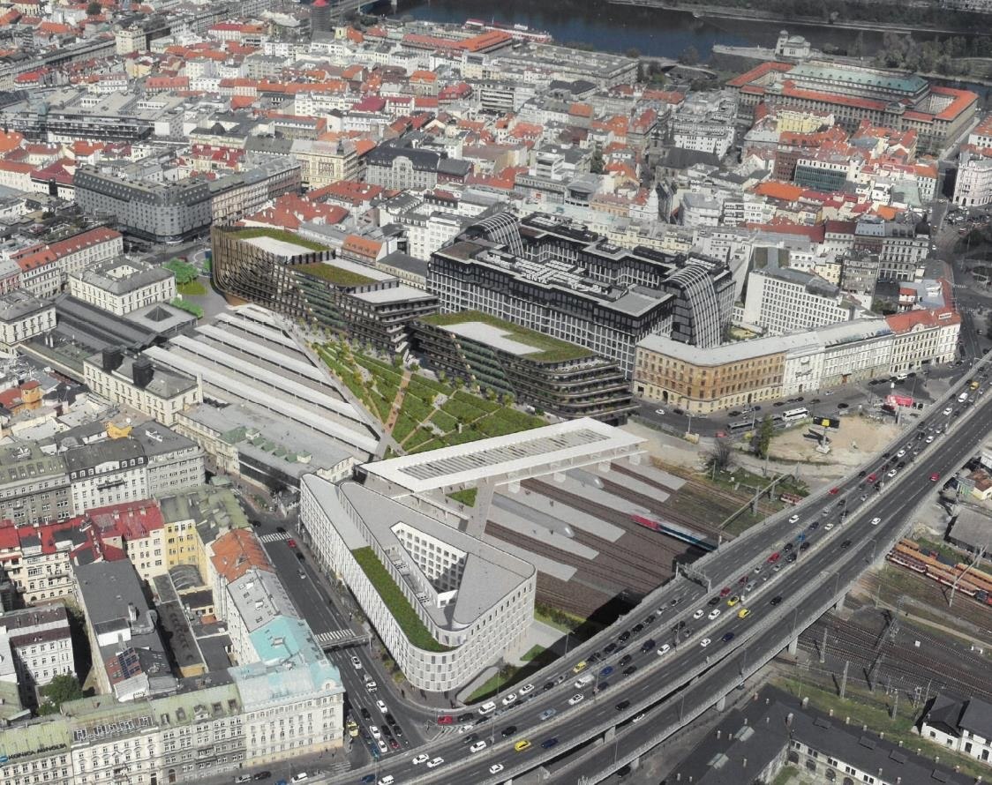
Obr. 16 Letecký pohled stávajících návrhů východně od magistrály, z jihovýchodu.

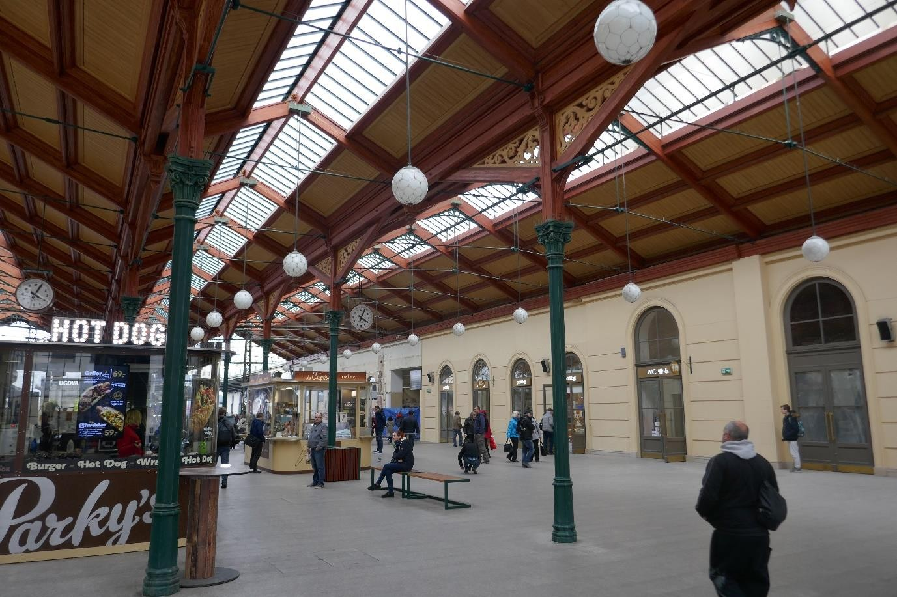

Obr. 17 Zrekonstruovaný interiér hlavní haly Masarykova nádraží.
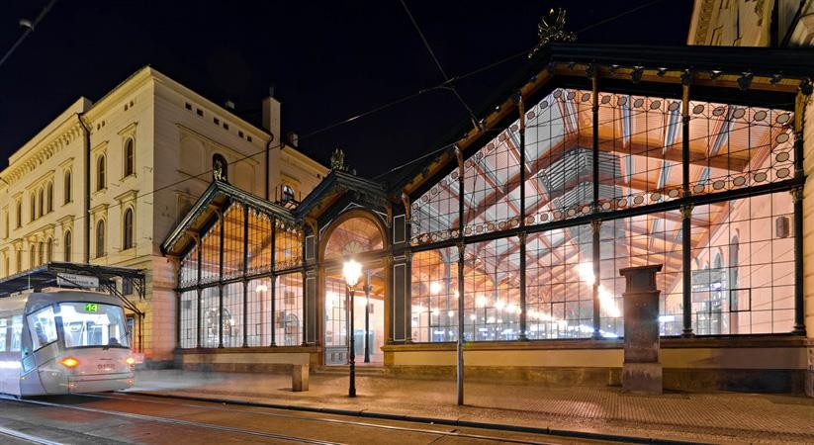
Obr. 18 Průčelí do Havlíčkovy ulice (Penta Investments).

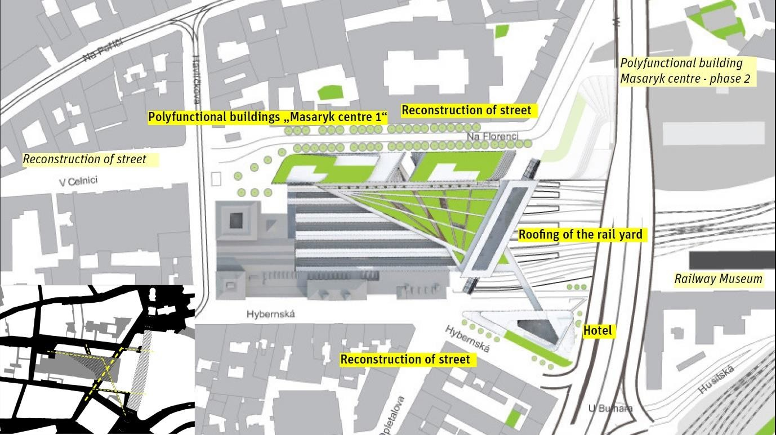

Obr. 19 Plán první fáze rozvoje centra Masaryk Centre development; Inset, schéma veřejných prostor.

První prvek fáze 1 zahrnuje dva bloky (7/8 podlaží), které vymezují jižní stranu ulice Na Florenci (obr. 16), kde dříve stály nevyužívané dvoupodlažní technické budovy železnice odstraněné v roce 2010. Nedávno byly dokončeny rozsáhlé (a produktivní) archeologické vykopávky. Část městských hradeb na východním konci je dobře zachována pod úrovní ulice a navrhuje se, aby byla zakomponována do schématu.

Závěry

Mise souhlasila s názorem Magistrátu, že rozsah a forma navrhovaného rozvoje jižní strany ulice Na Florenci jsou v zásadě vhodné, včetně silného akcentu na západním konci. Stopa je podobná té, s níž se počítalo v roce 2010. Na jejím západě by se měl dále rozvíjet charakter městského náměstí v prostoru, jehož se bude týkat. V této souvislosti je třeba pečlivě zvážit výšku a ukončení jejího západního akcentu vzhledem k rozsahu zbytku „čtverce“. Dokončení ulice Na Florenci rozvojem její jižní strany pomůže integrovat budovu Florentinum do městské struktury. Bude tak vidět primárně v šikmých pohledech jako jedna strana ulice, spíše než v plné výšce na široké ploše.

Druhým prvkem je plánovaný trojúhelníkový hotelový blok na východním konci Hybernské ulice sousedící s magistrálou. V současnosti je zde otevřené železniční překladiště s malými jednopodlažními budovami (obr. 16). To příliš obecně odpovídá stopě roku 2010. Mezi těmito dvěma budovami by široký krytý most pro pěší přes koleje znovu propojil části (původně jednotné) ulice rozdělené železnicí. Mezi ním a průčelím budov v ulici Na Florenci je nad kolejištěm navržena velká trojúhelníková plošina se zahradou. (obr. 19). Hotel by také zahrnoval napojení na most pro pěší a budovy na ulici Na Florenci by byly aktivně orientovány do zahrady a dalších cest na uliční úrovni.

Velikost a podoba budovy hotelu by zapadaly do svého urbanistického kontextu a doplnily by urbanistickou podobu východního konce Hybernské, i když podrobný návrh se může dále rozvíjet. Most přes železnici by překonal hlavní překážku pro pohyb chodců ze severu na jih (chodci nemohou využít magistrálu) a zejména by zlepšil pěší spojení s Hlavním nádražím na jih. Veřejné prostranství by se rozšířilo, ale i ve městě, pro něž jsou typické pasáže, bude muset být navrhování veřejných cest výjimečně atraktivní, aby se překonala nechuť obyvatel chodit nahoru a dolů po schodech a jezdit výtahy. Rovněž bude důležité zajistit, aby plošina se zahradou byla přerušovaná, a denní světlo tak mohlo dopadat na nástupiště, která jsou také součástí veřejného prostranství.

Jestliže se tyto první fáze nové strategie snadno začlení do městského konceptu, u zbytku koncepce ateliéru Hadid (obr. 15) tomu tak nebude. Její zásadní problém spočívá v tom, že pracuje s magistrálou jako s předním městským prvkem a krouží směrem k ní a pod ní jako ošklivá a znečišťující městská struktura. To je v rozporu s cílem postupné transformace její úlohy a povahy (viz 5.1.6) a naší naděje, že z dlouhodobého hlediska lze úsek mezi železničními a říčními přechody zredukovat na městskou ulici. Koncept dřívějšího hlavního plánu v souvislosti s hlavní osou východ-západ založený na východním prodloužení ulice Na Florenci, který přinášel jasné propojení s městem východně za železničními překladišti, je stále hodný pozornosti. Výhodou ulic směřujících z východu na západ (stejně jako nyní Na Florenci) je rovněž výhled na vrch Vítkov.

Doporučení

D 08: Měl by se přehodnotit hlavní plán pro východní část Masarykova nádraží, aby nedošlo k nepřiměřenému omezování možností budoucího zlepšování magistrály a zejména možnosti jejího začlenění mezi železniční a říční přechod na sever, v souladu s doporučením 3 mise z roku 2010. V obou případech je nezbytné maximalizovat propojení napříč sousedními částmi města a v rozložení nových městských bloků využívat potenciál výhledů na horu Vítkov na východě a budovy Muzea hlavního města Prahy (zejména na jeho severojižní ose) na severu.

Nádraží Vyšehrad a železniční most

Mise 2010 zaznamenala špatný stav nádraží Vyšehrad (obr. 20), které je zapsanou památkou v rámci kulturního dědictví, ale od šedesátých let se nepoužívá, a to i přesto, že byl schválen rozvojový plán včetně jeho přestavby ke komerčnímu využití. Od té doby úřady využívaly své pravomoci k zajištění omezených udržovacích oprav, ale celkově je budova v horším stavu než před deseti lety. Navzdory značnému úsilí a investicím ze strany úřadů se nyní zdá zřejmé, že vlastníci jej nebudou plně opravovat a znovu uvádět do provozu. Aby byla zajištěna jeho budoucnost, je aktuálně zapotřebí drastičtějších opatření.

Na západ od stanice Vyšehrad je železniční uzel Praha veden přes Vltavu po železničním mostě (obr. 21) tvořeném třemi klenutými ocelovými příďovými vazníky na kamenných pilířích, jenž byl postaven v roce 1901 jako náhrada za dřívější jednokolejný most. V roce 2004 byl zapsán jako kulturní památka a díky lehkosti a eleganci svého designu se zdá být obecná shoda na tom, že pozitivně přispívá do urbanisticko-architektonického Prahy, přestože nebyl mnoho let natírán.

Obavy z jeho stavu a touha po větším počtu tratí ke zvýšení kapacity však znamenají, že je v současné době ohrožena jeho budoucnost.
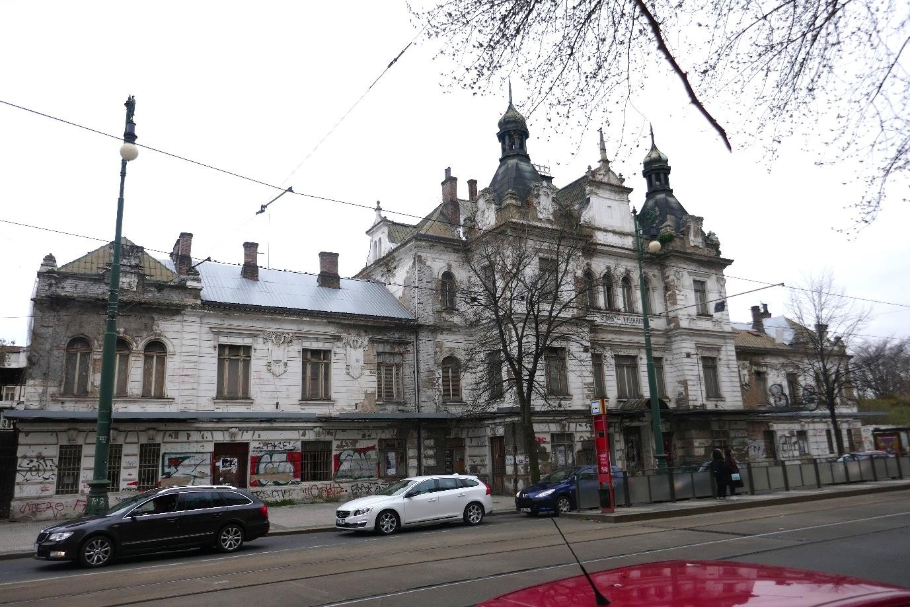
Obr. 20 Nádraží Vyšehrad, březen 2019.
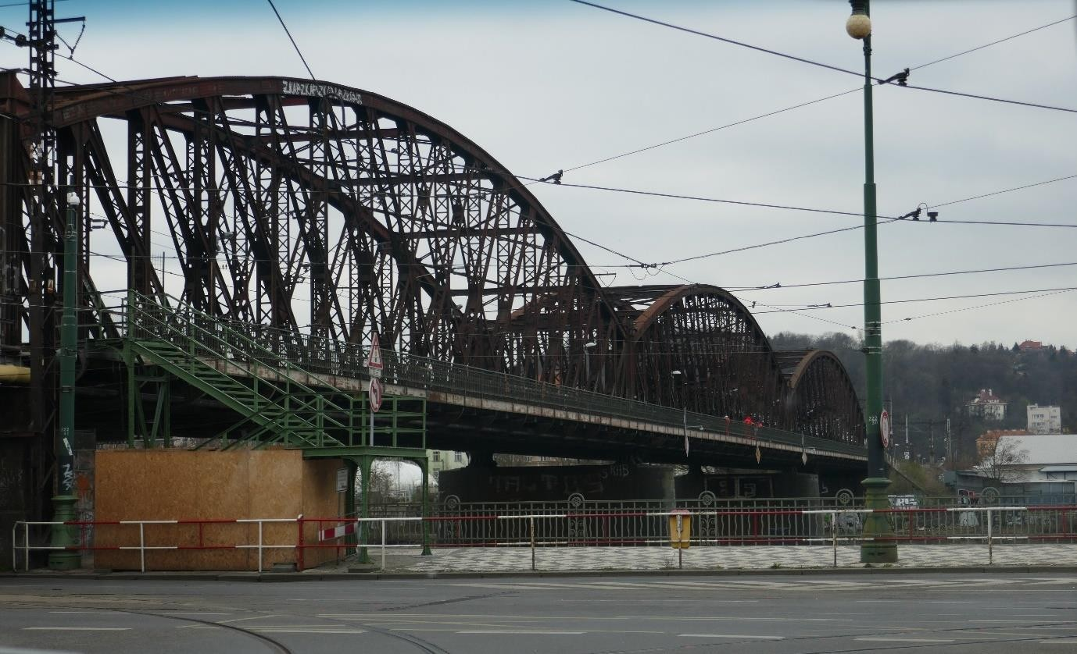
Obr. 21 Železniční most.

Doporučení

D 09: Stát by prostřednictvím Magistrátu hlavního města Prahy měl využít své pravomoci k vyvlastnění bývalého nádraží Vyšehrad a předat jej jinému investorovi, který bude ochoten a schopen jej opravit a znovu zprovoznit.

D 10: Stát by měl Centru světového dědictví předložit podrobnosti o možnostech budoucího železničního mostu, aby je mohly přezkoumat poradní orgány.

Další rozvoj Nového Města

Mise neprováděla komplexní průzkum rozvoje památek světového dědictví dokončeného nebo plánovaného od doby předchozí mise, ale byli jsme upozorněni na následující projekty. Jak bylo zdůrazněno v prohlášení o výjimečné světové hodnotě, „Integrita Historického centra Prahy je ohrožena tlakem developerů, kteří usilují o výstavbu nových předimenzovaných budov v centru města a v jeho nárazníkové zóně.

Mise si byla vědoma diskusí o metropolitním plánu a uspořádání souběžného summitu o architektuře a rozvoji dne 28. března, na němž architekty (a logicky i investoři) vyjádřili znepokojení nad tím, že obavy o ochranu omezují novou architekturu ve městě. Praha má v první polovině 20. století vynikající odkaz na architektonické inovace a živou architektonickou kulturu, ve které zejména postkomunismus, české a mezinárodní praktiky tuto tradici efektivně oživily, spolu s některými projekty, které jsou upřímně města nehodné. Vzhledem k rozsahu příležitostí k vytvoření nových čtvrtí v blízkosti centra, kde se omezení z velké části limitují na dobrý urbanistický design, bylo pro misi obtížné pochopit, jak je kreativita, která vytváří dědictví zítřka, nepřiměřeně omezována pražskou památkovou péčí.

Centrum Quadrio, Spálená 22, Nové Město
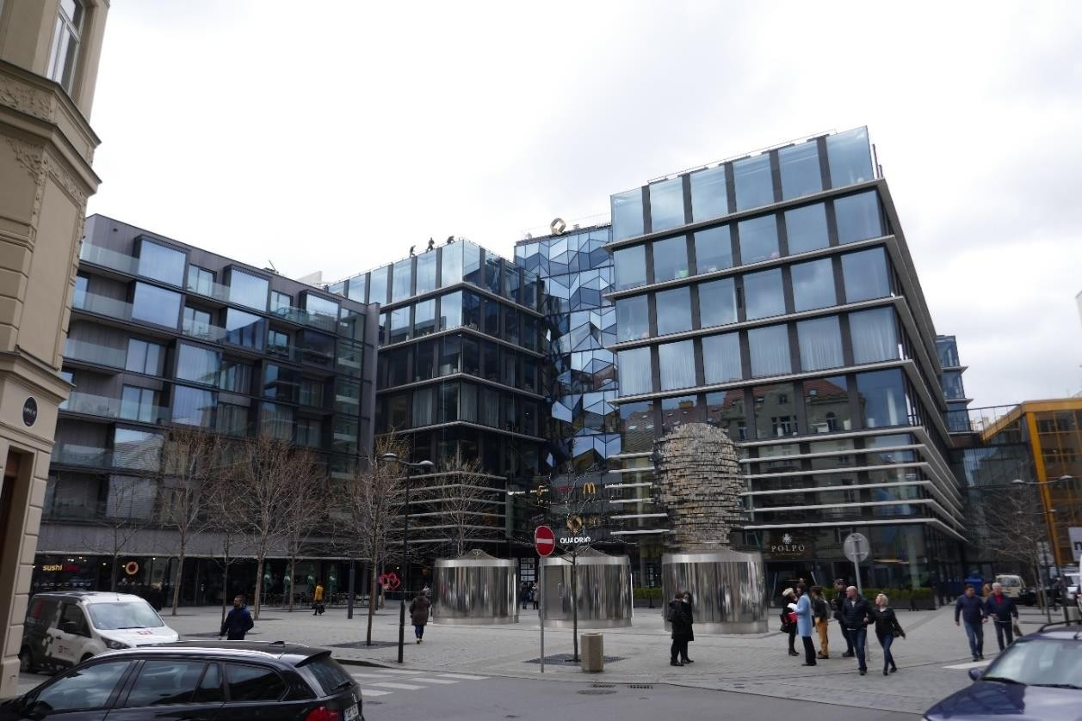
Obr. 22 Centrum Quadrio ze severovýchodu s mechanickou sochou „Hlava Franze Kafky“.

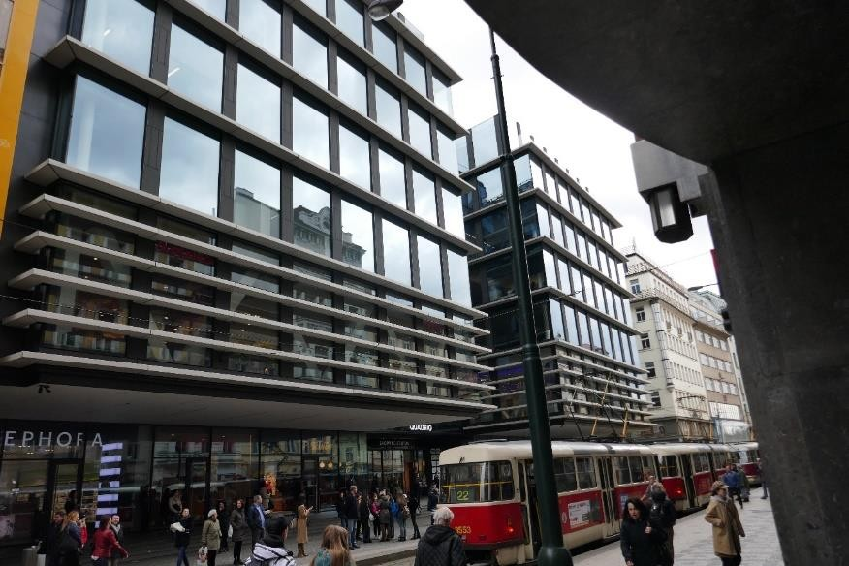

Obr. 23 Budova Quadrio ze severozápadu, směrem do Spálené ulice; obě průčelí jsou propojena obchodní pasáží.

Nový shluk bloků o 7–9 podlažích na velké ploše směrem do ulice Spálená, který se táhne východně Vladislavovy ulici a na jih do Purkyňovy ulice, byl postaven v letech 2012–14 podle návrhu Jakuba Ciglera (obr. 22–23). Místo bylo dříve prázdné s výjimkou stanice metra ze 70. let minulého století. Na novém náměstí pro pěší v severovýchodním rohu stojí pohyblivá socha Kafkovy hlavy, která je velkým lákadlem. Náměstí je se Spálenou ulicí spojeno nákupní pasáží skrz budovu, jak je v Praze zvykem. Materiály jsou nápadně monochromatické: tmavě modro-černé sklo, rámováno v černém kovu s bílým lemováním; obytný blok má také šedý plášť a vše je obklopeno šedou dlažbou.

Výrazná stavba je prakticky rozdělena do spojených bloků městského měřítka a na uliční úrovni do jeho kontextu uspokojivě zapadá i přes to, že nenavazuje na dávno ztracenou historická dispozici pozemku. Při pohledech do dálky přes město však komerční bloky zasahují do harmonické střešní krajiny. Jsou příliš vysoké a jejich černá estetika je dominantní i rušivá (obr. 24).
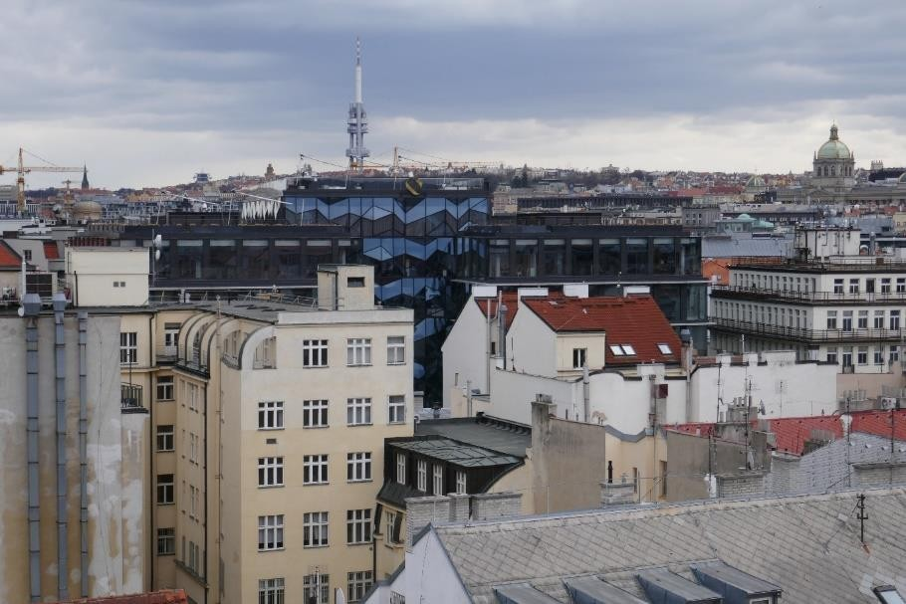
Obr. 24 Budova Quadrio ze střechy budovy DRN s kopulí Národního muzea v pozadí vpravo a televizní věží uprostřed.

Budova DRN, Národní 15 a Mikulandská 135, Nové Město
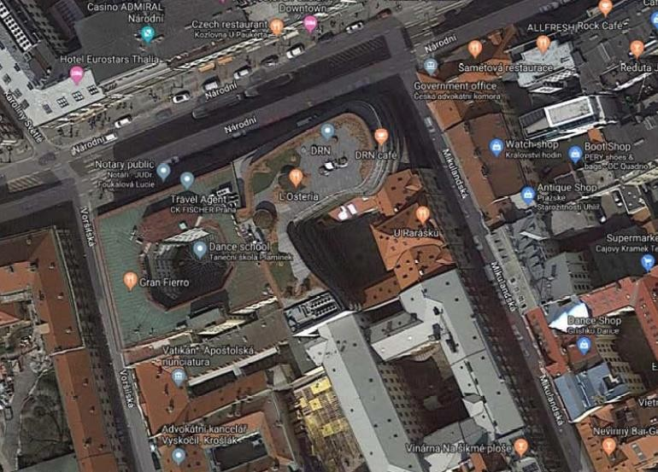
Obr. 25 Budova DRN (Fiala) a její okolí (Google).
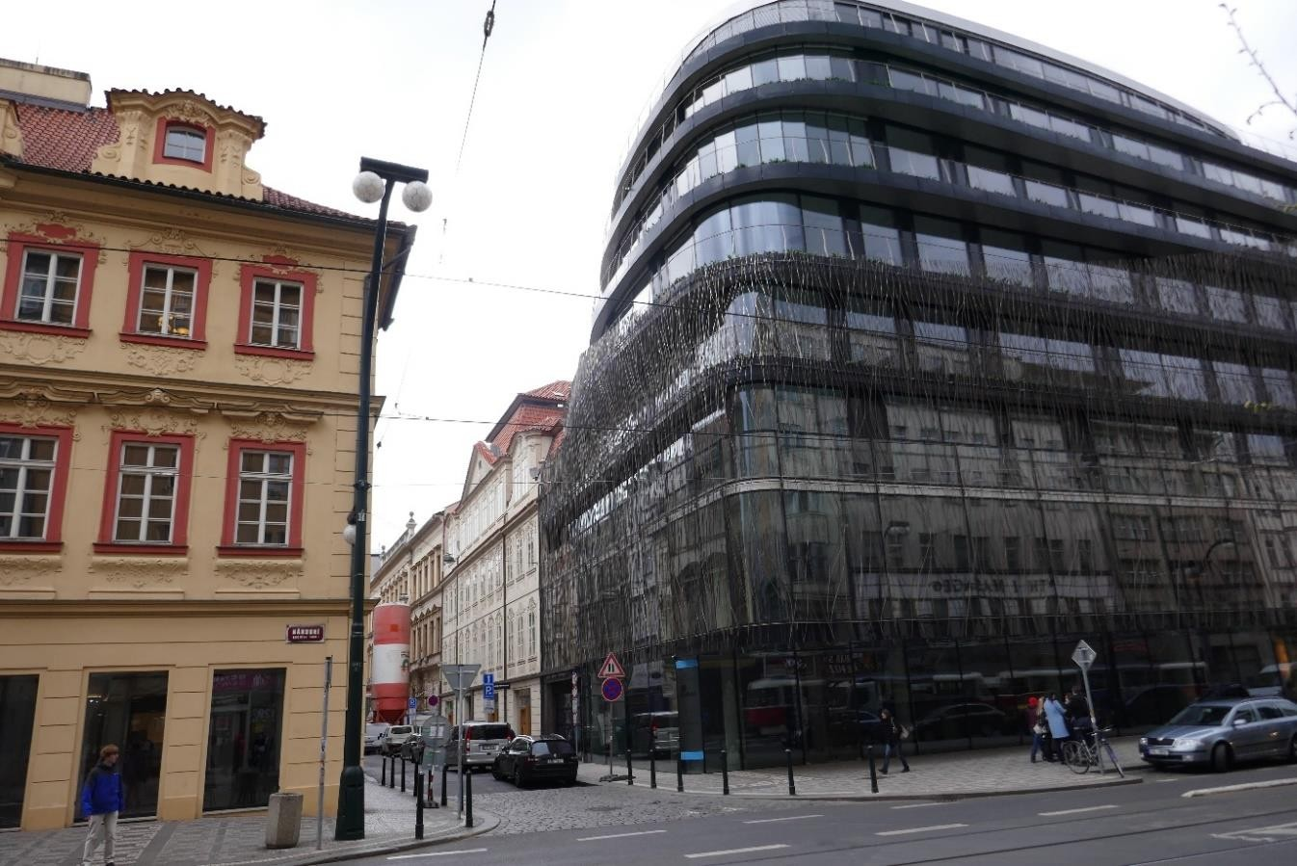

Obr. 26 jihovýchodní pohled z Národní třídy do Mikulandské ulice s novou budovou před barokním palácem a dalším barokním palácem přes Mikulandskou ulicí.

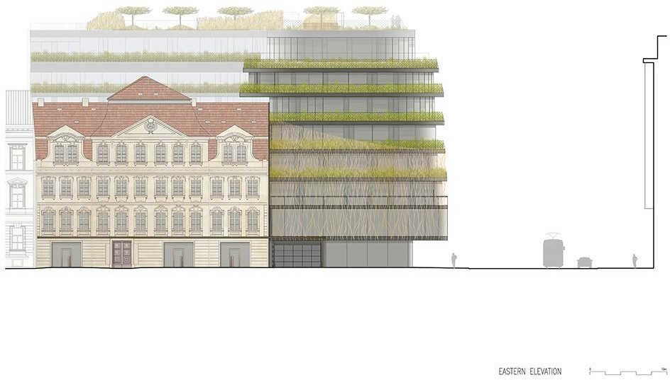
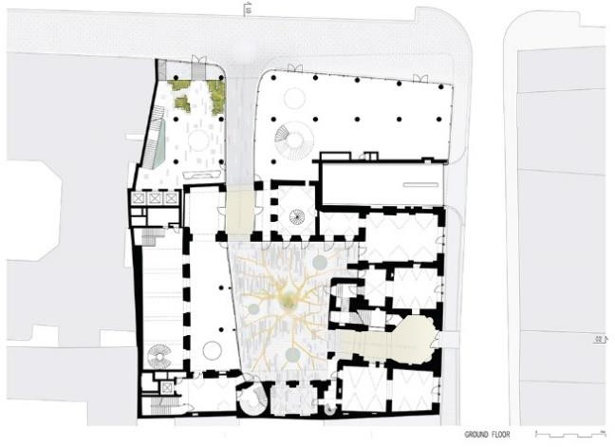
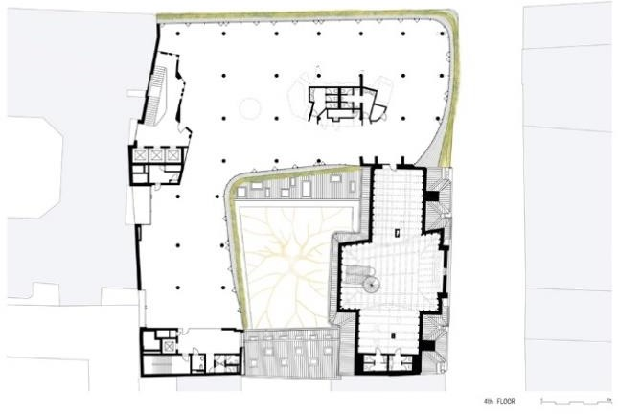
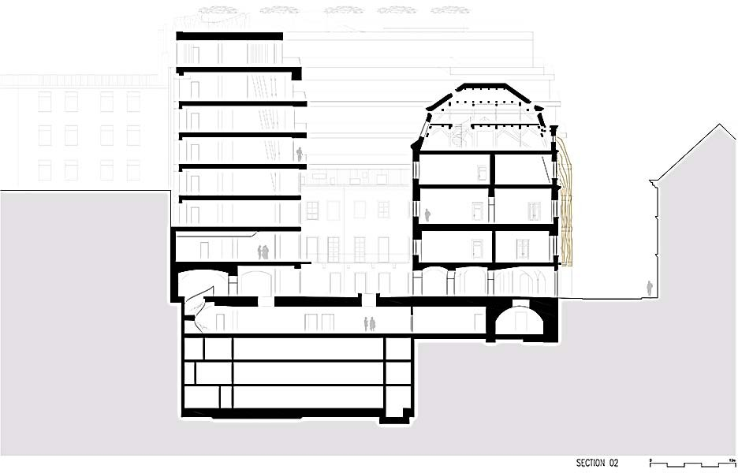

Obr. 27 Budova DRN: Vyvýšení nad Mikulandskou ulici; plány přízemí a čtvrtého podlaží; sekce

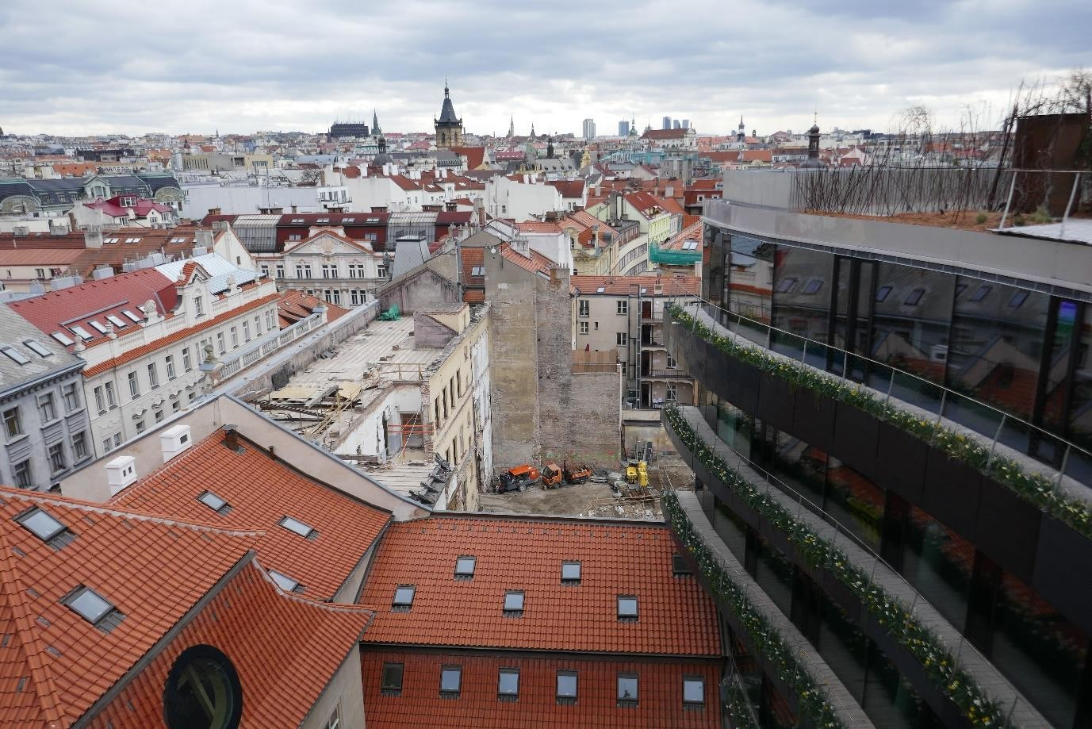

Obr. 28 Staré a nové z pohledu jihovýchodně ze střechy nové budovy.
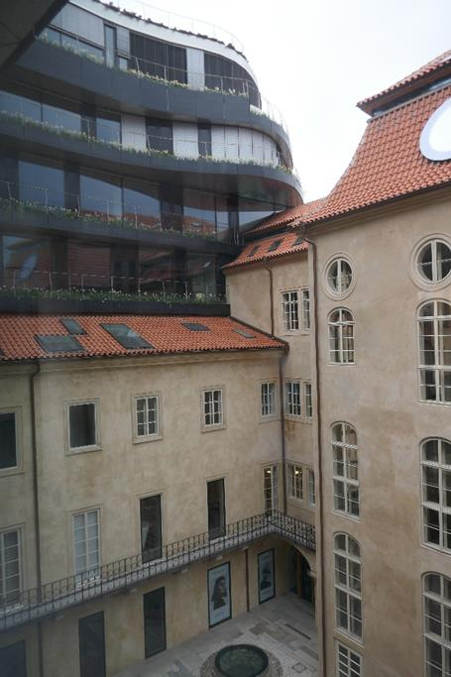
Obr. 29 Severovýchodní roh barokního dvora.

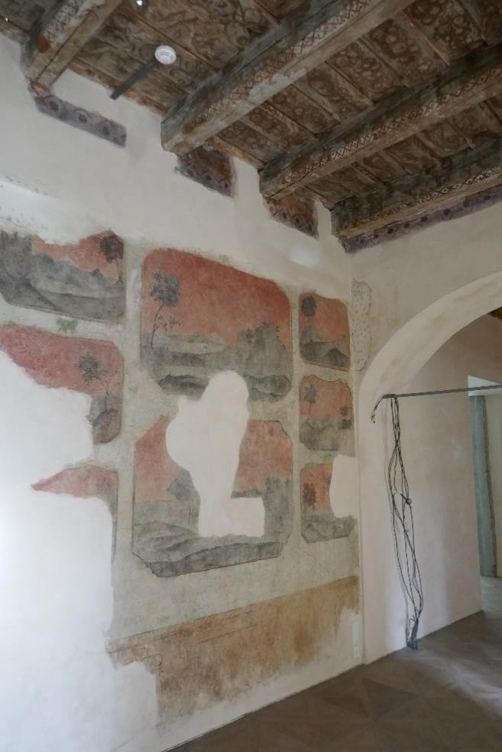

Obr. 30 Zachovaný interiér galerie s fiktivními obrazy zavěšenými na stuhách.
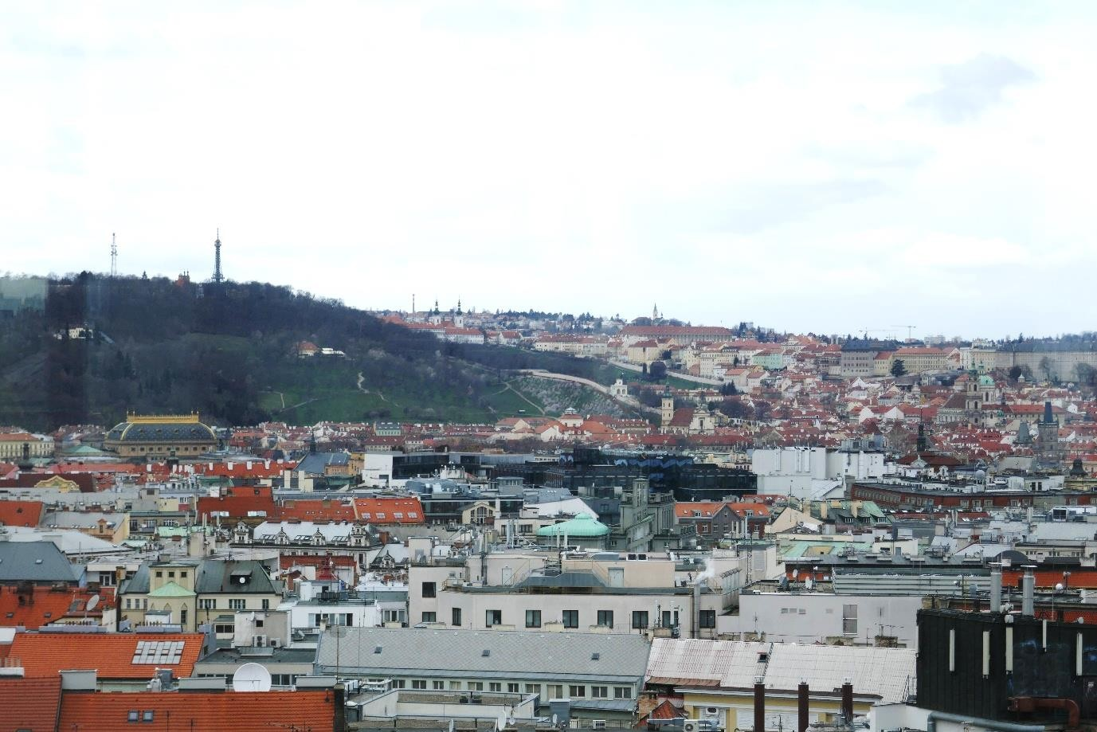
Obr. 31 Tmavá masa centra Quadrio a budovy DRN, pohled z kopule Národního muzea.

V Mikulandské ulici 135 stojí Schönkirchovský palác, renesanční budova přestavěná v rokokovém stylu s průčelím do Mikulandské ulice. Na sever od něj byl při výstavbě metra vyčištěn pozemek, historicky dvě parcely směřující do hlavní ulice, Národní třídy. Projekt zahrnoval integraci paláce do nové zástavby převážně na volné ploše, 8 nadzemních a 4 podzemní podlaží podle návrhu Stanislava Fialy (dokončení 2019; obr. 25–30).

Historická budova byla pečlivě opravena včetně obnovy zničených dřevěných střešních konstrukcí v tradiční podobě. Exteriér byl kompletně zrenovován a uvnitř byly vrstvy historie budovy včetně nástěnných a stropních nátěrů zachovány a zpravidla ponechány odkryté (obr. 30). Nová stavba je ukázkou designu a řemesel na vysoké úrovni, které se u moderních budov často nevidí. Architekt přinesl organické formy a citlivost hnutí Arts and Crafts v kombinaci s betonovou, ocelovou a dřevěnou konstrukcí. Výsledek je jedinečný, fascinující a působivý.

Nová budova se bohužel znepokojivě tyčí nad palácem (i palácem v protějším rohu Mikulandské ulice), a to jak z ulice, tak ze dvora. Rozumí se, že podle zadání měl návrh odpovídat podlahové ploše dřívějšího povoleného schématu, avšak aby zapadal do svého historického kontextu, měl být o dvě podlaží nižší. Moderní tmavé sklo a téměř černé rámovací prvky (šedé v horních patrech) pokrývající takový velký objem nad obecnou střešní hladinou ve městě, v němž převažují pastelové odstíny, že přitahují pozornost ke své velikosti, a to zejména na siluetě města, kde, podobně jako je tomu u centra Quadrio, výška i barva přispívají rušivému dojmu. Protože jsou oba objekty odděleny pouze jedním pouličním blokem, spojují se v pohledech z dálky nad střechami do jednoho tmavého rušivého elementu (obr. 31). Naproti tomu střešní zahrada této budovy samozřejmě poskytuje panoramatický výhled nad střechy města.

Závěry

I když je oba projekty za co chválit, tlak na zvětšení podlahového prostoru vedl k podstatným narušením nad siluetou města, která se z pohledu z dálky slila v jeden celek, přičemž negativní důsledky vyplynuly z jejich objemu i materiálu/barvy. To, jak budova DRN vyčnívá nad svým historickým sousedem (obr. 28–9) výmluvně vyjadřuje hrozbu, kterou komerční tlak představuje pro historickou strukturu Prahy, a neschopnost úřadů mu čelit. Strategická doporučení SD 01–02 jsou uvedena v oddíle 6 ve vztahu k otázkám, které vzbuzuje tento i další projekty.

Výškové budovy na Pankrácké pláni

Pankrácká pláň je náhorní plošina nad východním břehem Vltavy, jižně od Nového Města a od něj je oddělena širokým, relativně hlubokým Nuselským údolím, překlenutým mostem, který do města přivádí silnici E65 a uvnitř něhož vede tubus metra (obr. 32). Most plánovaný od dvacátých let, ale postavený až v letech 1962–73, spustil realizaci plánů, které se poprvé objevily v roce 1930, na výstavbu modernistického obchodního centra na pláni, jejíž nadmořská výška činí většinou 265 až 275 m n. m. „Od samého počátku podrobného územního plánu v roce 1965 byla oblast tzv. pentagonu na Pankráci spolu s jižním předmostím Nuselského mostu – vizuálně nejexponovanější oblastí celého pražského panoramatu – zamýšlena jako nová, moderní metropole, která by, stejně jako pařížská La Défense, vytvořila vizuální doplněk a stejně sebevědomou konkurenci siluetě Hradu na protějším břehu Vltavy.“

V letech 1976–81 byly po obou stranách E65 na severním vstupu do nížiny na výběžku o nadmořské výšce zhruba 245 m postaveny Palác kultury (nyní Kongresové centrum) a v roce 1988 hotel Forum (nyní Corinthia) vysoký 80 m. Dále na jih, ve výšce 268 m n. m. byla v roce 1977 postavena administrativní budova (Motokov, nyní City Empiria, 104 m), hotel (Panorama, 86 m) byl přistavěn v roce 1983 a třetí věž, která měla být budovou Československého rozhlasu, v roce 1983. Ten byl v době pádu komunismu v roce 1989 nedokončený a v roce 2008 byl přestavěn převážně na kancelářskou budovu. Stojí na místě vymezeném silnicemi a známém (podle svého tvaru) jako „pentagon“. To vše se stalo (nebo započalo) před zápisem památky v roce 1992 (viz obr. 34–36).
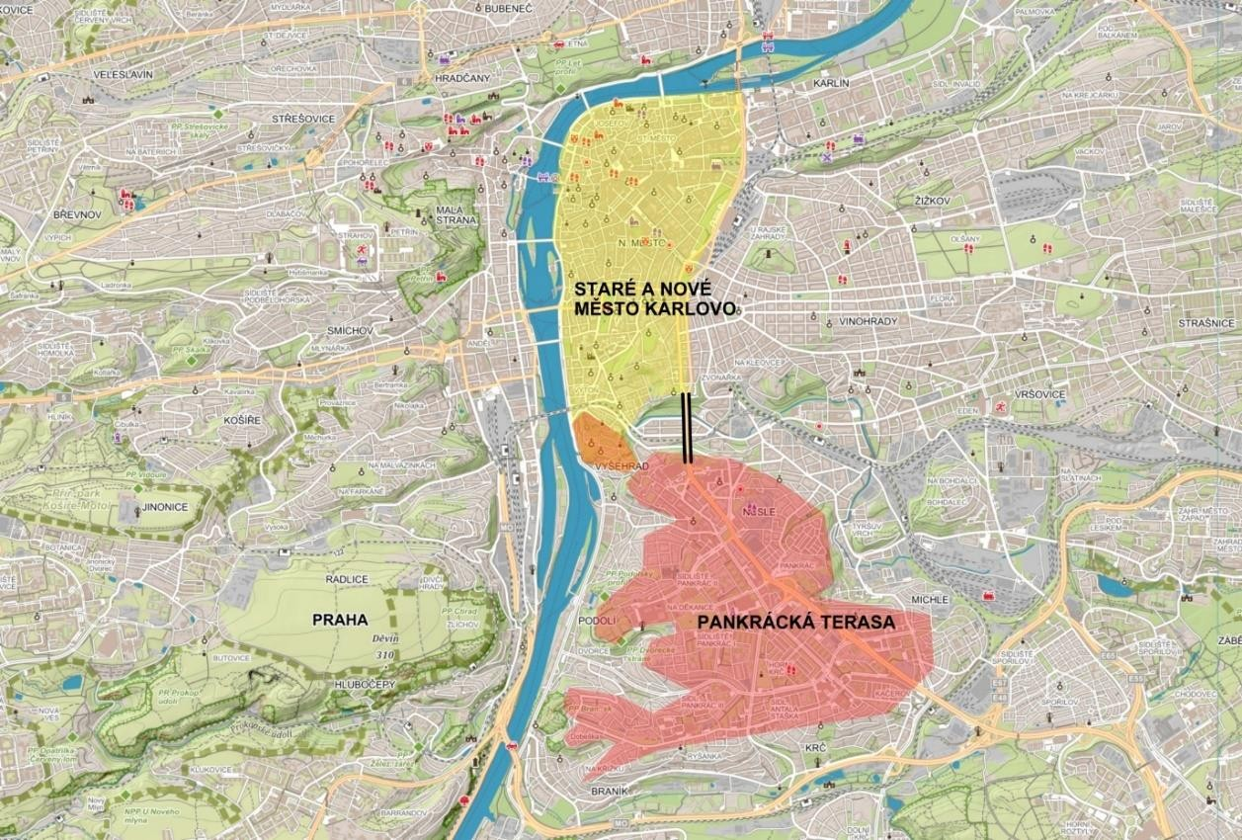
Obr. 32 Pozice Pankrácké pláně vůči Starému a Novému Městu (žlutě) a Vyšehradu (hnědě) s Nuselským mostem (zdroj: Prezentace „Pankrác“).

Následné rozvojové návrhy pro tzv. pentagon a v nedávné době i okolní oblast byly a zůstávají kontroverzní. Hlavní plán Richarda Meiera podle zadání z roku 1997 počítal s novou výškovou budovou (160 m), která by nově vznikajícímu shluku budov dala tvar pyramidy. Byl zamítnut ve prospěch dvou dalších budov, z nichž jedna by měla být asi 80 metrů vysoká a druhá, kterou by tvořily dvě spojené věže ve tvaru písmene „V“, dosahující výšky 104 metrů (budova Epoque). Navzdory námitkám Výboru pro světové dědictví, který po misi v roce 2008 doporučil pro nové budovy v pentagonu horní hranici 60–70 metrů, byla budova Epoque dostavěna, protože i přes právní výzvu soudy dospěly k závěru, že souhlas s její výstavbou byl udělen v souladu se zákonem. Další rozvoj na nižší úrovni probíhá v tzv. pentagonu i nadále, ale zpravidla zapadá do městského měřítka (6–8 podlaží) pankrácké oblasti a nemá zásadní vliv na výhledy z Pražského hradu.

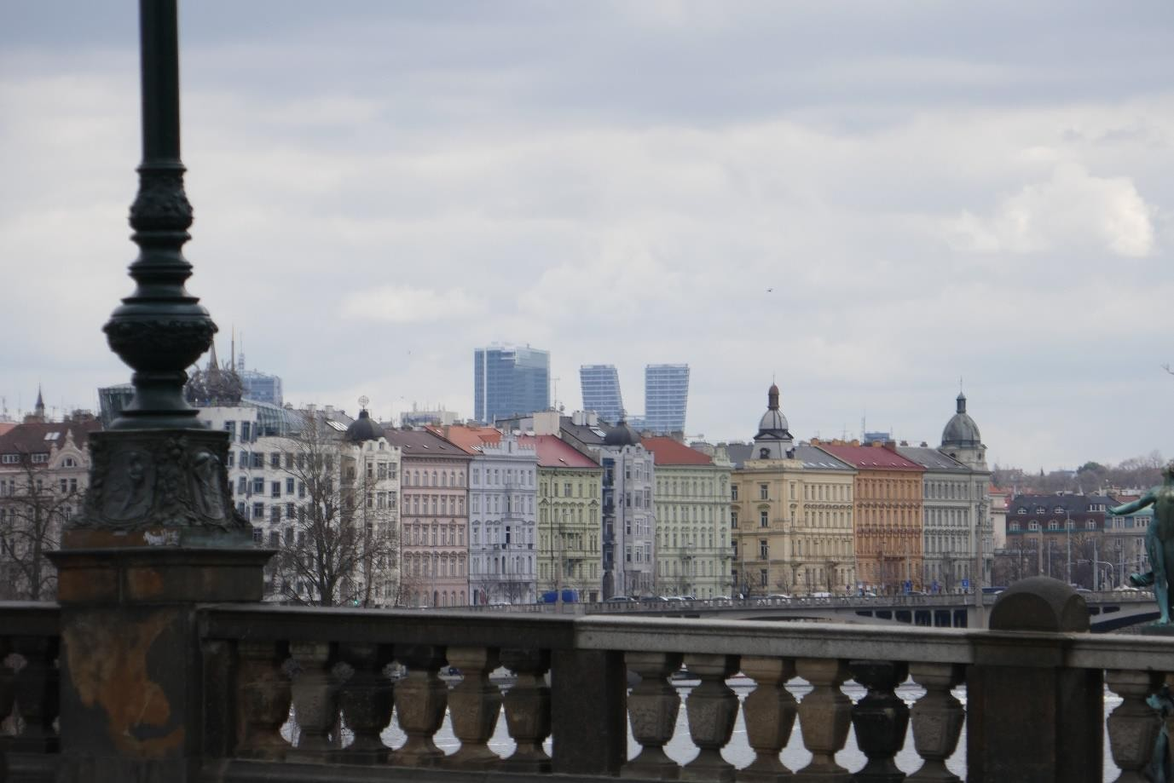

Obr. 33 Výškové budovy na Pankrácké pláni, ze západního konce mostu Legií.
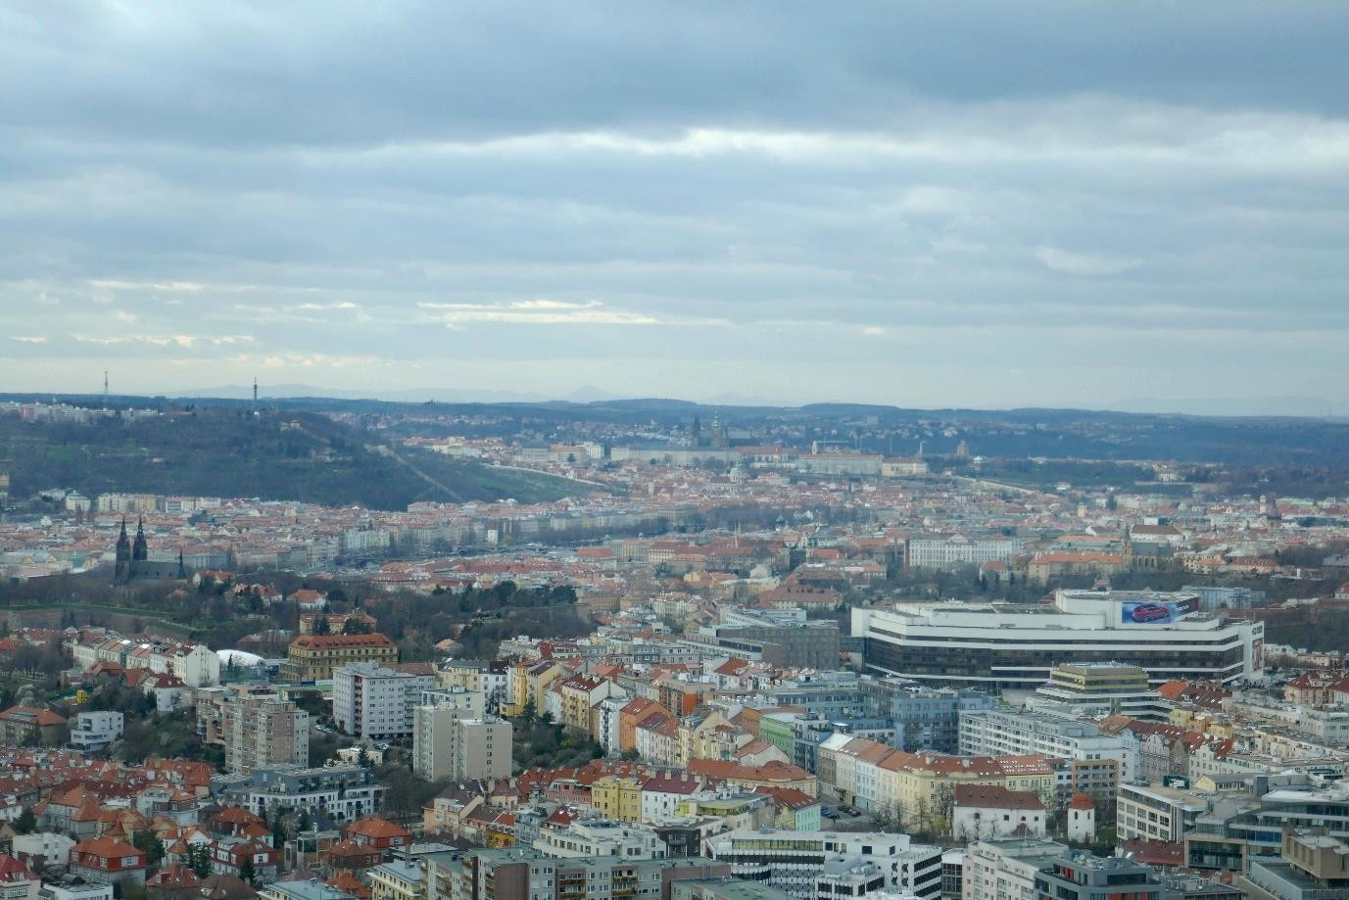
Obr. 34 Pohled z vrcholu City Tower směrem k Pražskému hradu; uprostřed vpravo Kongresové centrum.

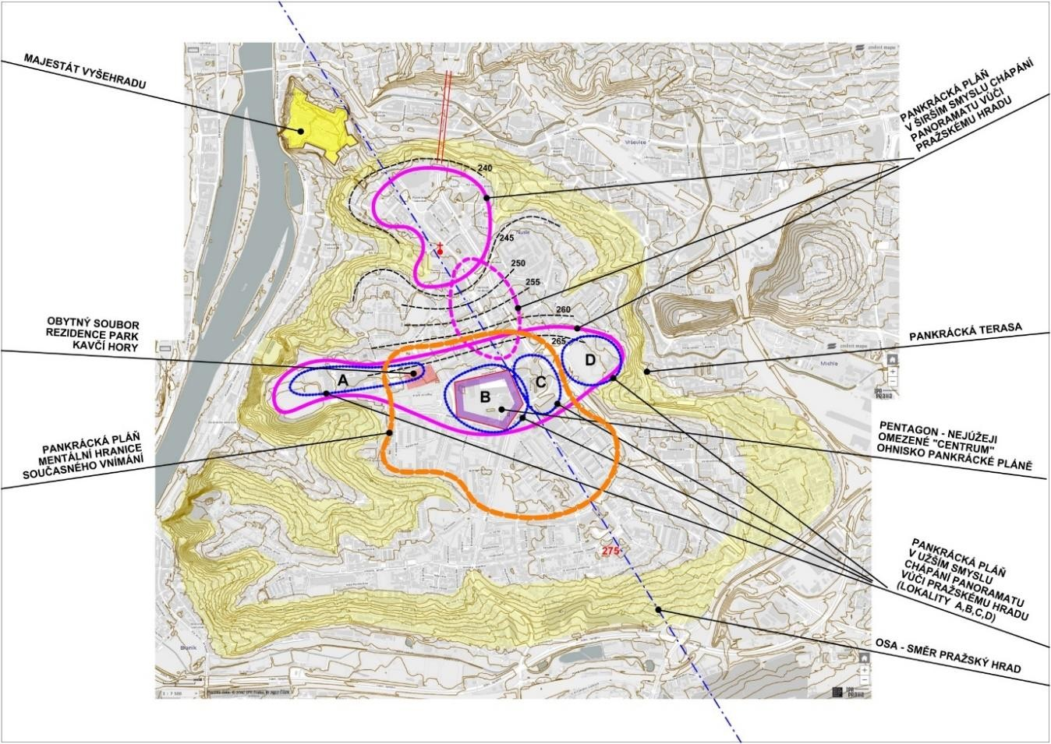
Obr. 35 Pankrácká pláň ve vztahu s osou od rampy Pražského hradu (modrá čára) a hradištěm Vyšehrad (nahoře vlevo). Oranžová linka ukazuje Pankráckou pláň v současném vnímání; fialové čáry v širším smyslu chápání panorama vůči Pražskému hradu; modré čáry v užším smyslu oblasti, u nichž je nebo předběžně byl zvažován rozvoj, s vyznačením tzv. pentagonu (B) a Rezidence Park Kavčí hory. (Zdroj: Prezentace „Pankrác“).
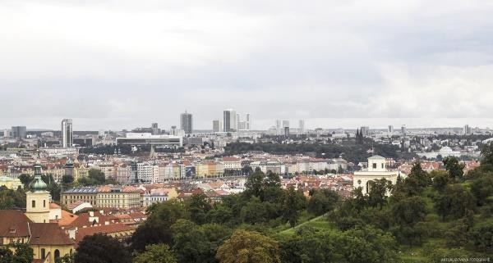
Obr. 36 Navrhované věže projektu Rezidence Park Kavčí hory z pohledu od Pražského hradu, které by stály vpravo od tzv. pentagonu (prezentace).

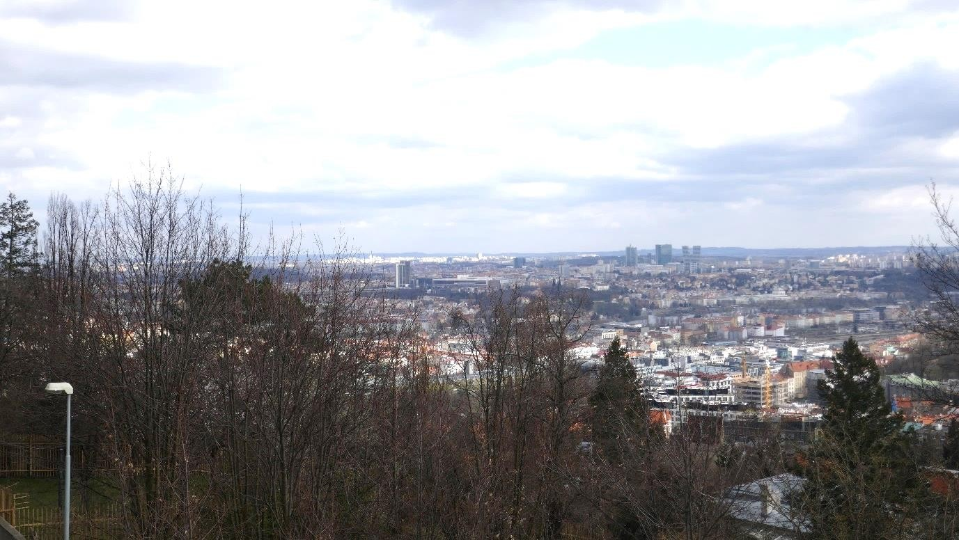

Obr. Věže Pankrácké pláně ze silnice kolem Strahovského stadionu.

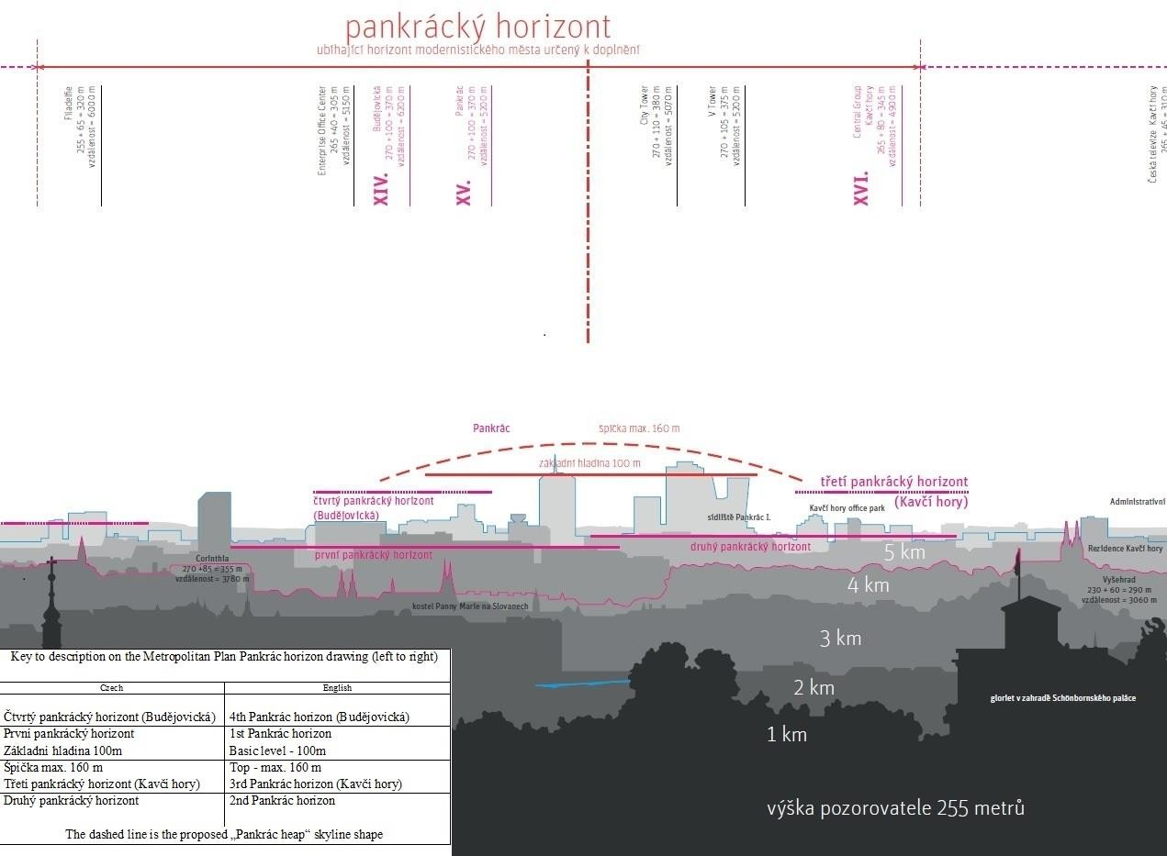

Obr. 38 Výňatek z knihy Pražské veduty.

Během roku 2018 vyšlo najevo, že doporučení mise z roku 2008 „omezit výšku nových výškových konstrukcí na nejvýše 60–70 m“ bylo nesprávně vykládáno v tom smyslu, že se vztahuje na Pankráckou plošinu obecně, spíše než na dokončení rozvoje bloku pentagon. Na základě toho se úřady rozhodly schválit Rezidence Park Kavčí hory západně od pentagonu (obr. 36), který zahrnuje různě čtyři nebo pět poměrně štíhlých obytných věží na pozemku, který je v současné době parkovištěm, s výhledem na veřejný park. Dva velké otvory částečně naplněné vodou odrážejí dříve zamýšlené sklepy, vykopané, aby se zachovala platnost povolení pro dřívější schéma.

Závěry

Na jaře 2019 byla mise schopna posoudit kumulativní vliv dokončené budovy Epoque z pohledu od historického centra, zejména z rampy Pražského hradu. To předpokládalo zvážení dopadů návrhu Rezidence Park Kavčí hory především a obecně dalšího rozvoje výškových budov na Pankrácké pláni. Mise také navštívila tzv. pentagon a přilehlé oblasti, setkala se se zástupci městské části (Praha 4) a viděla „zpětný pohled“, komerčně cenné panorama historického centra zaměřené na Pražský hrad, z vrcholu nejvyšší budovy, City Tower (obr. 34). Kniha Pražské veduty vydaná IPR v roce 2018 je obzvlášť užitečná tím, že poskytuje kontext – vizuální, historický i polemický – pro vyvíjející se koncepci rozvoje na Pankráci (obr. 38).

Praha je zapsaná na Seznam světového kulturního dědictví mimo jiné jako „urbanisticko-architektonický soubor výjimečné kvality“ (kritérium 4). Nejlepším místem pro pochopení a ocenění tohoto souboru jako celku je vrchol skály nad západním břehem Vltavy a zejména úpatí rampy Pražského hradu, která poskytuje panorama většiny města v jeho širokém kontextu (obr. 36). Lze vidět různé historické oblasti města, jeho panorama obytných i komerčních budov protkané věžemi a vížkami veřejných budov, které vyjadřují jejich status v městské hierarchii, v harmonickém vztahu mezi topografií a historicky budovaným tvarem města. Z tohoto bodu se také dobře vyjeví vzájemně závislý historický vztah Hradu a historického města. Za ním, většinou jako vrstva v pozadí a někdy na periferii, leží převážně vnější expanze města z 20. století, s některými silnými vertikálními vrstvami z konce 20. století. Přínos 20. století nelze popřít a ve městě zvláště otevřeném novým architektonickým myšlenkám z první poloviny století je nyní mnoho z toho součástí jeho výjimečné světové hodnoty.

Z horizontálního i vertikálního pohledu z rampy tvoří Palác kultury / Kongresové centrum a hotel, součásti plánu z roku 1965, podstatnou složku panoramatu, ale nejsou v jeho ohnisku. Z hlediska města mají logiku a představují vstupní bránu do místa za historickým městem, dříve omezeným Nuselským údolím, a Kongresové centrum má v životě města alespoň veřejnou úlohu. Možná nemají pozitivní vizuální přínos k panoramatu, ale ani příliš negativní.

Bohužel, malé množství nadměrných, příliš dominantních, ale tuctových výškových budov v tzv. pentagonu pocházejících ze stejného plánu je nyní nevyhnutelně vizuálním ohniskem panoramatu z rampy Pražského hradu. Tyto vysoké čistě funkční budovy zasahují do jinak harmonického vztahu mezi topografií a zastavěnou podobou města a vážně snižují schopnost lidí ocenit charakter historické městské krajiny v prostřední části. V evropském kontextu nejsou výjimečně vysoké, spíše je to jejich neobvyklou expozicí,

kvůli čemuž jsou tak rušivé a dominantní pro výhledy z památky světového dědictví. Vzhledem k tomu, že Pankrác je asi o 15 metrů nad hladinou moře výše, z rampy Pražského hradu se diváci dívají vzhůru a vidí většinu jeho plochu jako siluetu na horizontu. Při pohledu z místa o 0,5 km blíže, ale 70 metrů nad rampou, u odvětrávací věže sousedící s jihovýchodním rohem Strahovského stadionu, a tedy s větší plochou krajiny viditelnou pod horizontem se uskupení skupina jeví spíše jako vyčnívající než jako dominantní (obr. 37).

Dopad budov v tzv. pentagonu na historické centrum se neomezuje pouze na výhledy z výšky. Zejména budova Epoque se objevuje v pohledech z říční úrovně (například z mostu Legií: (obr. 33), což přispívá k dlouhodobému narušení v podobě City Tower. Budova Epoque je novinkou svého druhu, která se v Evropě objevuje stále častěji. Na její obranu lze říci jen to, že její objem je do určité míry členitý.

Zdá se, že panuje obecná shoda na tom, že vizuální vzhled shluku budov v jeho stávající podobě není hoden jeho výrazného umístění a vysoké viditelnosti. Richard Meier v roce 1997 navrhl přidat jako základ seskupení mnohem vyšší budovu. Kniha Pražské veduty (s. 28–29) nedávno navrhla jemnější oblouk, který by profil (nejspíše) zkrotil a jímž by se řídily budoucí přírůstky do skupiny (obr. 38). Misi bylo (při předložení metropolitního plánu) skutečně sděleno, že „kompozice“ na Pankrácké pláni musí být „vyplněna“ jako protiváha k historickému centru a implicitně za účelem zmírnění nešťastného vzhledu stávajících výškových budov tak musí být učiněno s využitím „malířského“ přístup k modelování panoramatu v panoramatických výhledech. Důsledkem tohoto přístupu je však to, že při utváření kompozice je všem prvkům tvořícím panorama přiřazena stejná hodnota, zatímco z pohledu na historické centrum nebo z něj z něj mají historické prvky obecně větší hodnotu než ty novější. Nedávné přistavění budovy Epoque nezlepšilo vzhled seskupení skupiny na panoramatu města. Její výstavba je potvrzením doporučení předchozích misí, že jakékoli další nebo náhradní budovy v lokalitě tzv. pentagonu by měly být omezeny na 60–70 metrů.

Další výškové budovy – nad převládajícími 6–8 podlažími – na pláni na východ nebo západ od oblasti tzv. pentagonu by zvýšily škody, které již byly napáchány na prostředí památky (obr. 36). Navrhované věže projektu Rezidence Park Kavčí hory na západ od pentagonu jsou štíhlé a s 68 metry jsou nižší než většina stávajících výškových budov v lokalitě a v podstatě se jedná o promyšlený architektonický návrh. Ale vnější účinky hrají proti němu, protože rozšiřuje oblast budov, jejichž přítomnost znevažuje lokalitu památky světového dědictví. Újma v minulosti neospravedlňuje budoucí újmu a argument, že další újma by byla jen okrajová, neobstál, protože by povzbudil další podobné návrhy rozvoje, což by vedlo k ještě větší újmě, která by byla kumulativně závažnější.

Debata o budoucnosti a úloze této oblasti přesáhla architektonickou úlohu až do úlohy ve městě. V prezentaci byla položena otázka: „Měl by být Pankrác rozvíjen jako národní hospodářské a správní středisko, nebo spíše jako pražská rezidenční čtvrť?“ To je na rozhodnutí státních a městských orgánů, ale funkce hospodářského nebo správního centra nevyžaduje výškové budovy nebo lokality, které poškozují výjimečnou světovou hodnotu, a současná komerční poptávka po vysokých budovách se zdá být primárně pro obytné účely, přičemž využívá (tržní) hodnoty pohledů na sever směrem k Hradu.

Doporučení

D 11: V souladu s doporučením z roku 2008 by nové nebo náhradní budovy uvnitř tzv. pentagonu neměly přesáhnout výšku 60–70 m.

D 12: Mimo tzv. pentagon by na Pankrácké pláni neměla být povolena výstavba budov vyšších než je obecně výška budov v okolí a výškové omezení by mělo být příslušným způsobem upraveno i ve vznikajícím návrhu pražského metropolitního plánu. Stát by měl podniknout všechny přiměřené kroky k zajištění, že projekt výstavby Rezidence Park Kavčí hory nebude pokračovat.

Železniční pozemky a ostatní transformační oblasti
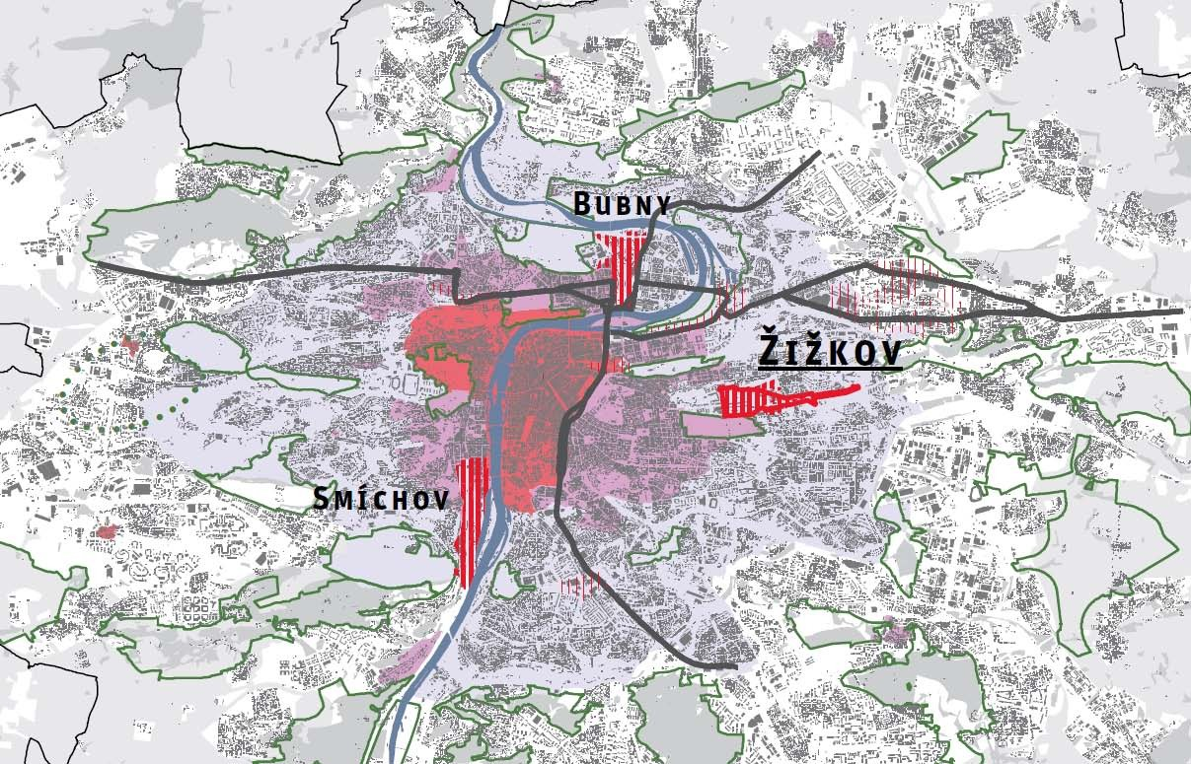
Obr. 39 Tři oblasti obnovy bývalých nádraží (památky světového dědictví vyznačeny červeně) Rohan City je červeně vyšrafovaná oblast na břehu řeky mezi Bubny a Žižkovem.

Racionalizace železniční sítě v Praze zahrnovala uzavření tří bývalých zařízení pro přepravu zboží v nárazníkové zóně. Jejich lokality představují významné příležitosti pro rozvoj nových městských částí ve vysoce udržitelných lokalitách (obr. 39). Mise chtěla primárně pochopit, jak se řídí jejich přestavba, aby nedošlo k poškození památky světového dědictví.

Žižkov

Od dob mise v roce 2010 bylo Nákladové nádraží Žižkov (1927–36) podle očekávání v roce 2013 zapsáno jako kulturní památka a bude přizpůsobeno novým účelům ve spojení s rozvojem tohoto bývalého nákladového nádraží o rozloze 31 ha. Mise v roce 2010 doporučila, že rozvoj „musí zachovat a dokonce možná zlepšit panorama Prahy“ a že Centrum světového dědictví má být o návrzích průběžně informováno. Ve vztahu k památce světového dědictví leží lokalita východně od Žižkovské televizní věže, která se objevuje na levém okraji pohledu z Pražského hradu (350 m n. m), spolu s poněkud nižšími budovami rezidence Garden Towers (310 m n. m.) na Olšanské ulici (obr. 40–41).

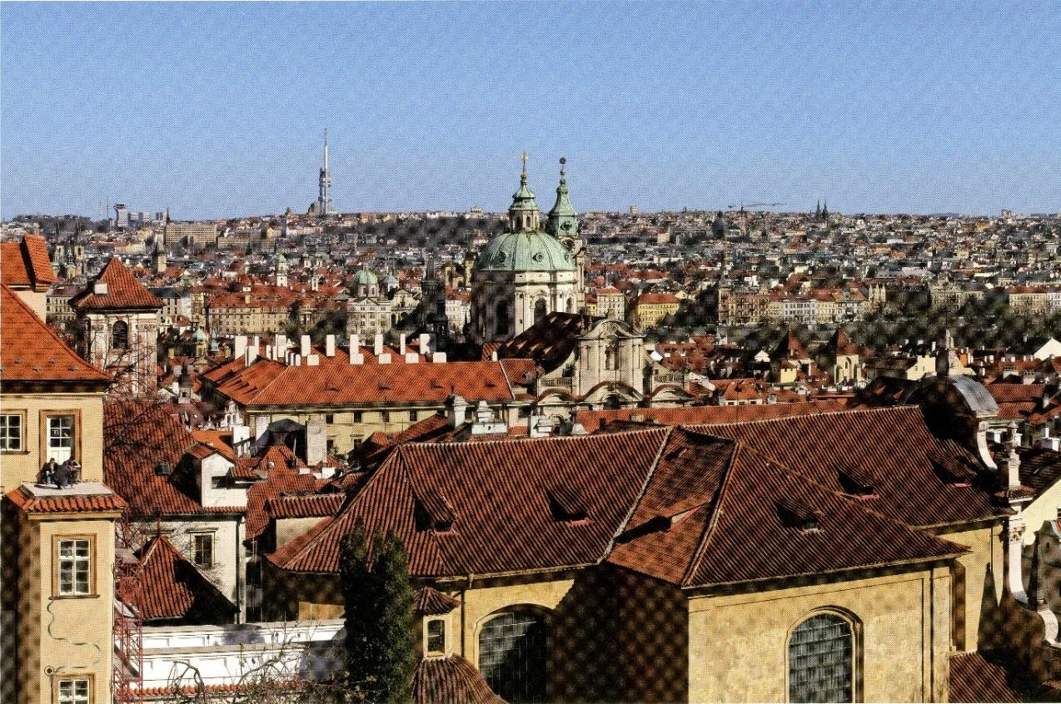
Obr. 40 Výňatek z knihy Pražské veduty ukazující současný rozvoj Žižkova (nahoře vlevo).
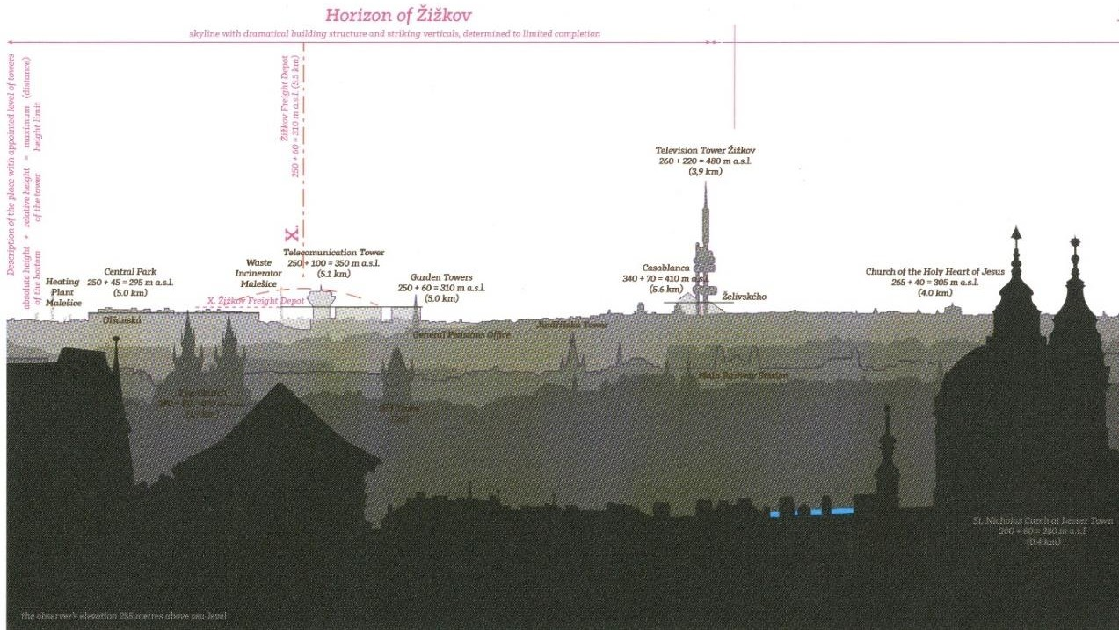

Obr. 41 Výňatek z knihy Pražské veduty ukazující návrh konceptu horizontu Žižkova

V roce 2013 bylo vydáno povolení k rozvoji oblasti severně od nádraží, ale tato oblast od té doby změnila majitele. V roce 2014 vypracoval IPR koncepční studii pro rozvoj celé oblasti a v roce 2017 městskou studii pro změnu územního plánu. Tato změna se očekává v roce 2020, což povede k hlavnímu plánu v roce 2021. Urbanistická studie (obr. 41) zavádí potenciální uliční bloky kolem nádraží, pro jehož využití je nový záměr. Skrze něj má být prodloužena tramvajová linka z Olšanské ulice, aby se znovu použila trať vedoucí na východ. Současná studie předpokládá 8–12 podlaží na průčelí.

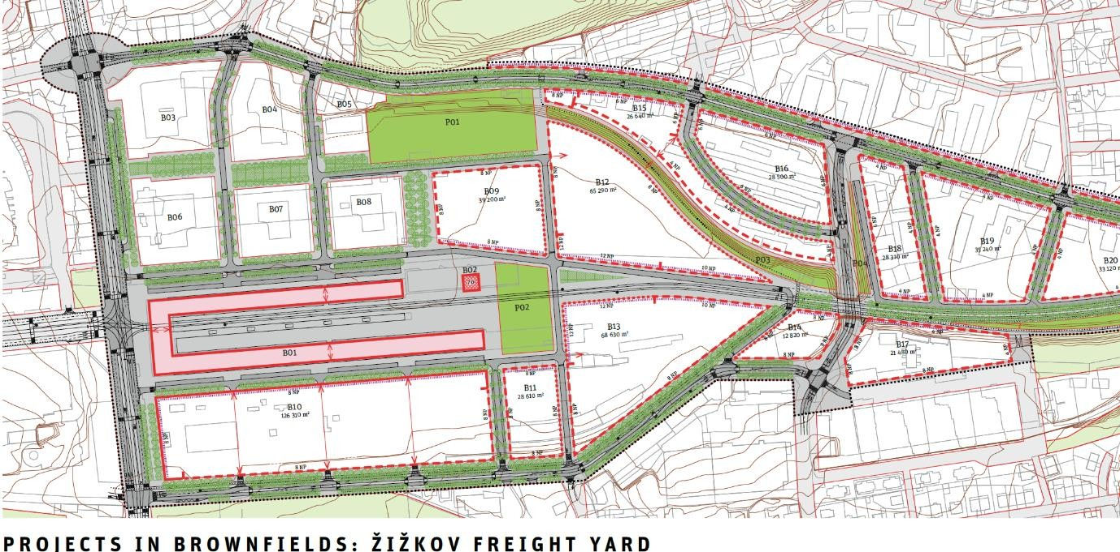

Obr. 42 Současný plán koncepce pro Žižkov.
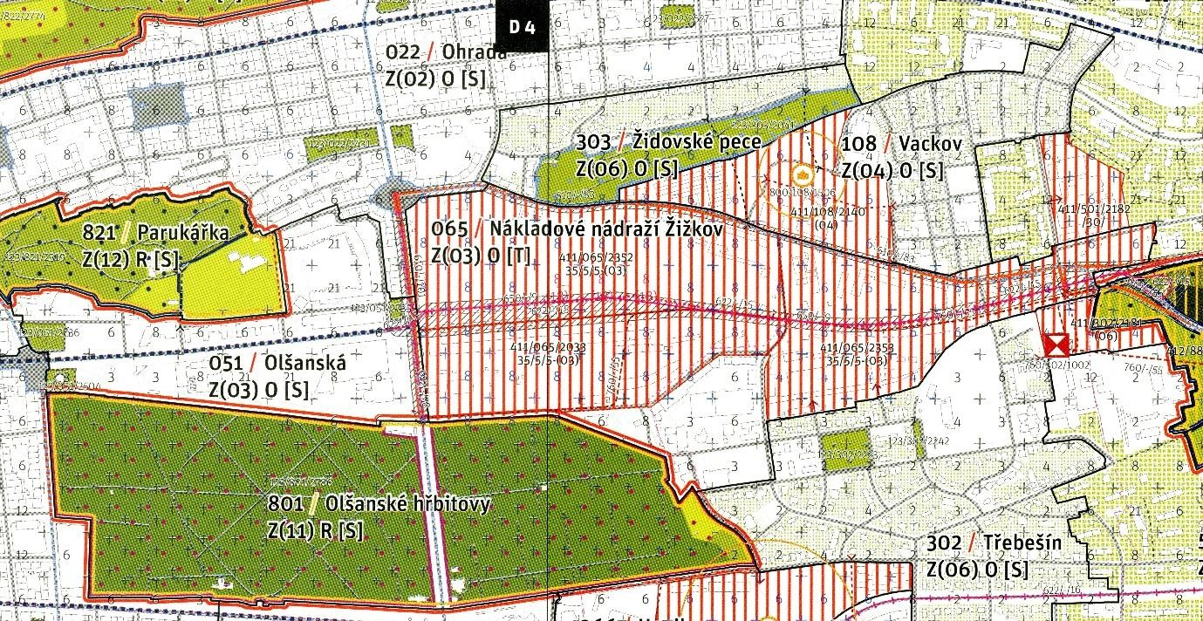
Obr. 43 Výňatek z metropolitního plánu, listy D4–5 (spojené) ukazující zamýšlenou oblast obnovy na Žižkově.

Televizní věž je svou výškou, barvou a rozšířenými horními úrovněmi, jak uvádí kniha Pražské veduty (s. 27), „jasnou dominantou“, která však podle mínění mise nijak neobohacuje panorama. Kniha Pražské veduty to však považuje za „dynamicky se rozvíjející horizont Žižkova…, který má potenciál tvořit důležitou součást pražského panoramatu...veduta, která bude dokončena“. Navrhuje plochu rozvoje, která by mohla obsahovat další výškové budovy na východ od Žižkovské věže (vlevo při pohledu z Pražského hradu), které by tak učinily. Návrh metropolitního plánu (D4–5; obr. 43 zde) uvádí, že na ose Olšanské ulice směrem na východ od zapsaného nádraží by budovy o 18 podlažích (méně než Garden Towers, které mají 19, ale naplánováno bylo 21) byly v zástavbě, jež má jinak 8 podlaží, vhodné. Z typického pohledu z Pražského hradu by ležely v propadlině panoramatu vlevo od Žižkovské věže (před vzdálenějším průmyslovým komínem).

Závěry

„Malířský“ kompoziční přístup k panoramatu Žižkova obhajovaný v knize Pražské veduty a promítnutý do vznikajícího metropolitního plánu bude muset být sladěn s vznikajícími urbanistickými koncepcemi prostřednictvím rozvoje hlavního plánu. V zásadě však vyšší prvky (ale nižší než Garden Towers) nemusí znamenat větší poškození prostředí památky světového dědictví, pokud bude pečlivě zváženo podrobné umístění, výška, podoba a materiály.

Doporučení

D 13: Před schválením jakéhokoliv projektu by veškeré nové návrhy výškových budov (vyšších než 10 pater) v prostoru přestavby Nákladového nádraží Žižkov, včetně přesných vizualizací jejich vzhledu z Hradu, měly být předloženy k přezkumu poradním orgánům Centra světového dědictví v souladu s odstavcem 172 prováděcí směrnice.

Bubny a ostatní přilehlé transformační oblasti
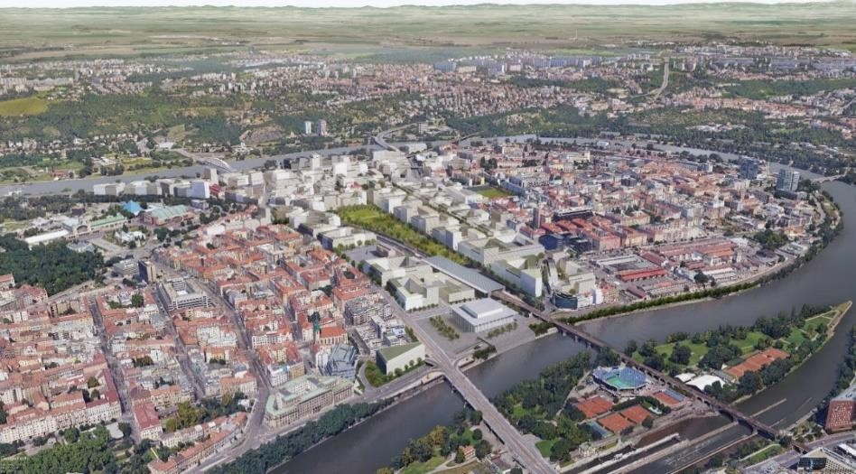
Obr. 44 Plánovaný rozvoj a přeměna oblasti Bubny, pohled severovýchodním směrem s potenciální koncertní halou na jihu mezi mosty.

Bubny leží za zákrutou Vltavy na severovýchod od Starého Města. Bývalé železniční dílny byly součástí železniční sítě ve 40. letech 19. století. Od roku 1986 bylo toto místo nevyužívaných železničních pozemků o rozloze 108 ha (transformační zóna 070) předmětem několika po sobě jdoucích nezrealizovaných koncepcí. Současné schéma (obr. 44) pochází ze soutěžního a participačního plánování mezi roky 2016 a 2018. Zejména v jižní oblasti se hlavní plán řídí zavedenou urbanistickou podobou obvodových bloků, do výšky až 8 podlaží (ve srovnání s 6–8 podlažími v sousedních stabilizovaných oblastech), rostoucích do výšky a různorodější formou směrem na sever, zejména kolem nádraží Praha-Holešovice, asi 2 km severně od památky světového dědictví, kde se plánuje obchodní čtvrť

s některými budovami až do výšky 18 podlaží. Na velké ploše na jižním břehu Vltavy se počítá s novým pražským koncertním sálem.
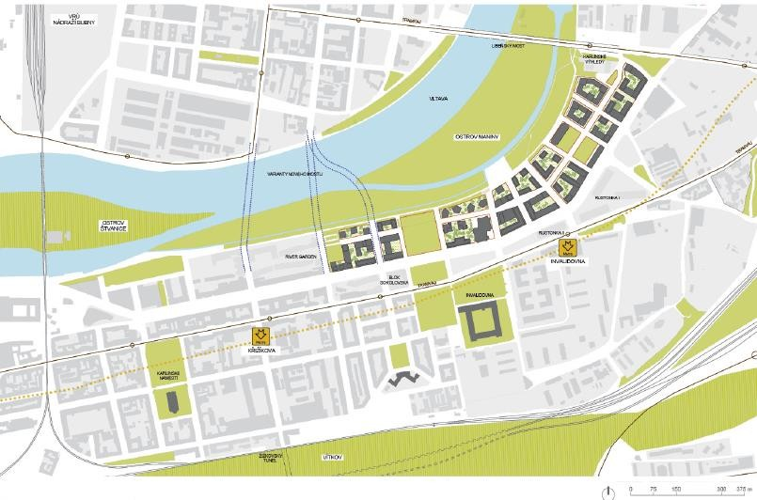
Obr. 45 Navrhovaný rozvoj Rohan City – depo a nádraží Bubny nahoře vlevo.

Na jižní straně Vltavy, jihovýchodně od zákruty, schválil v květnu 2019 úřad městské části Prahy 8 plánovací studie na přestavbu bývalé nevyužívané průmyslové plochy na Rohanském ostrově (Karlín) (obr. 45). Je v souladu s nově vznikajícím hlavním městským plánem, městské bloky zpravidla 8 podlaží, s akcentovým blokem až 15 podlaží vedle Libeňského mostu, kde na protějším (západním) břehu, mimo průhled od Pražského hradu, existují budovy podobné velikosti. Pro sousední transformační zóny 069 / Palmovka a 160 / Libeňské doky jsou navrženy podobné výškové limity na východním mostním přiblížení.

Tyto oblasti se nacházejí v nárazníkové zóně a Ministerstvo kultury ve svých připomínkách k návrhu metropolitního plánu uvádí, že „regulace výšky (12–21 regulovaných nadzemních podlaží)…. v předloženém návrhu je v rozporu zejména s body 1 a 4 podmínek tohoto ochranného pásma. Ochranné pásmo bylo vyhlášeno za účelem zajištění kulturních, historických, urbanistických a architektonických hodnot na území ochranného pásma před rušivými vlivy způsobenými výstavbou nebo jinými změnami v jeho okolí. Je zřejmé, že realizace struktur s 12–21 regulovanými nadzemními podlažími by nepochybně takové rušivé vlivy přinesla, a proto musí být tento návrh jasně zamítnut v zájmu ochrany bezprostřední blízkosti památkové rezervace v hlavním městě Praze, jakož i v zájmu ochrany terénních horizontů města, které vizuálně souvisejí s památkovou rezervací hlavního města Prahy, např. z věže Staroměstské radnice, nábřeží L. Svobody atd.). Návrh metropolitního plánu by měl tuto skutečnost respektovat.“

Závěr

Celkově je možné, že i přes to, že se tyto projekty nacházejí v nárazníkové zóně, mohou do nich být v navrhovaných oblastech začleněny vyšší prvky, aniž by to poškodilo oblast památky světového dědictví. Je to však třeba prozkoumat prostřednictvím studií vizuálního dopadu z pohledů určených Ministerstvem kultury. Mise doufá, že bude možné dosáhnout dohody mezi městem a vnitrostátními orgány o rozsahu rozvoje oblasti, která je pro město důležitou „oblastí příležitostí“. Zde, směrem k okraji nárazníkové zóny, mohou studie specifické pro danou lokalitu poskytnout lepší základ pro rozhodování než uplatňování univerzálních limitů.

Doporučení

D 14: Pro nově vznikající hlavní plány pro transformační oblasti Bubnů a Rohanského ostrova by mělo být provedeno posouzení dopadu na dědictví založené na přesných vizuálních zobrazeních ze všech významných pohledů a mělo by být předloženo poradním orgánům Centra světového dědictví ke kontrole. Hlavní plány by v případě potřeby měly být změněny v souvislosti s výsledkem a doporučeními tohoto posouzení, aby se zabránilo poškození výjimečné světové hodnoty statku světového dědictví.

Smíchov

Smíchov se rozkládá na západním břehu řeky Vltavy, naproti Vyšehradu. Rozvoj lokality o 20 ha („Smíchov City“), která celá leží alespoň jeden městský blok od říčního břehu, bude integrován se zavedenou městskou podobou obvodových bloků, 5–7 podlaží vysokých s novým nádražím a přestupním uzlem na jih včetně parkovišť typu „Park and Ride“ (obr. 46–47). Co nevidět bude zahájena fáze 1.
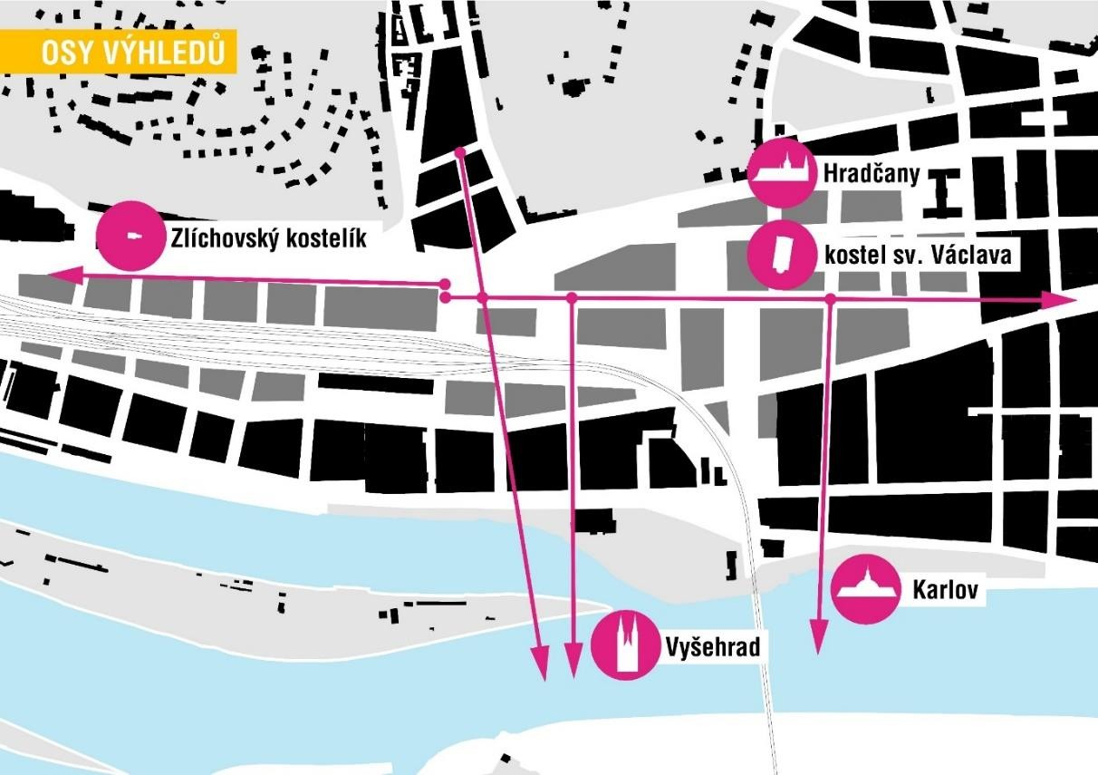
Obr. 46 Blokový plán Smíchova ukazující pohledy ven; sever je vpravo, stávající bloky černé, navrhované bloky tmavě šedé.

Závěr

Rozvoj aktuálně plánovaný na Smíchově nevyvolává obavy v souvislosti s lokalitou památky světového dědictví.
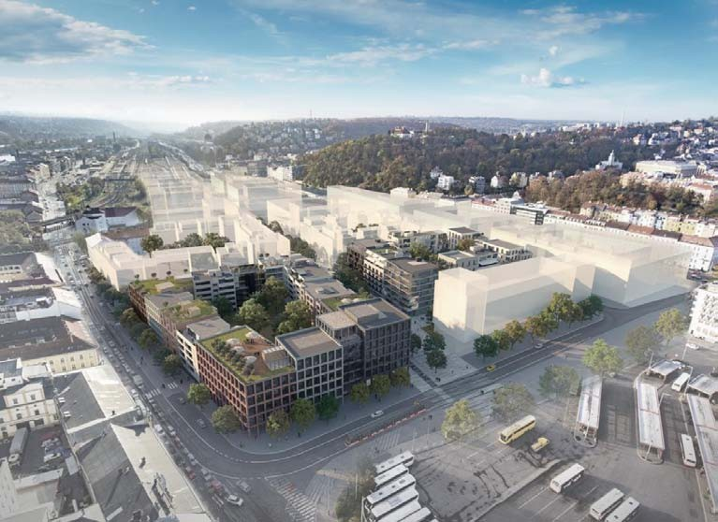
Obr. 47 Navrhovaný hlavní plán pro Smíchov, pohled ze severu.

Provádění doporučení UNESCO z roku 2011 o historické městské krajině

V březnu 2019 zveřejnilo Centrum světového dědictví zprávu z druhé konzultace o provádění doporučení UNESCO o historické městské krajině členskými státy. Reakce České republiky poskytují přehled o schválení koncepce historické městské krajiny jako historického vrstvení kulturních a přírodních hodnot, což se odráží v aspektech této zprávy. Doporučení je k dispozici v českém překladu na webových stránkách Ministerstva kultury. Městská agenda OSN (UN Habitat III) je uplatňována prostřednictvím Urban Policy Principles (2017) (Zásady městské politiky). Existují široké možnosti účasti veřejnosti na regionálních a místních územních plánech, jejichž databáze důkazů (Analytické materiály) je rozsáhlá.

Institut plánování a rozvoje hl. m. Prahy (IPR Praha) připravil informační materiály a příručky pro širokou veřejnost, včetně těch, které se zaměřují na veřejná prostranství, a geografické údaje jsou k dispozici online. Zpřístupnění 3D modelu města odborníkům i široké veřejnosti je jedním z výsledků dlouhodobého sledování trendů ze strany IPR ve správě a prezentaci 3D modelů měst. Českými členy sítě UNESCO Creative Cities Network jsou města Brno a Praha.

Prvek 2 – Průhonický park
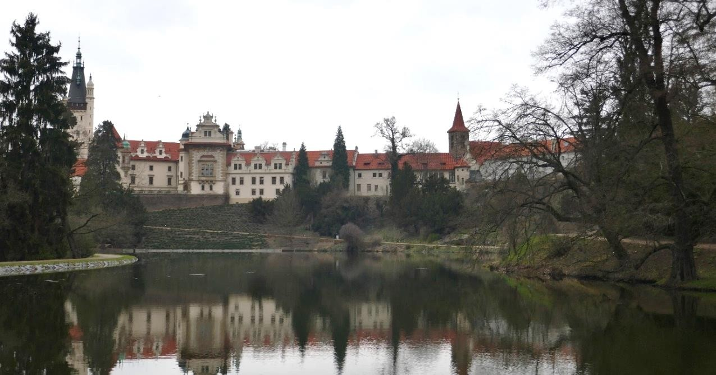
Obr. 48 Průhonický zámek z jihu.

Prvek památky světového dědictví Průhonický park leží asi 15 km jihovýchodně od Pražského hradu. Zámek a přilehlý kostel pochází ze středověku a koncem 19. století byl přestavěn jako novorenesanční venkovský dům (obr. 48). Leží v centru parku založeného Arnoštem Emanuelem, hrabětem Silva–Tarouca v roce 1885, který použil údolí Botiče a bývalý lovecký park (obr. 51, E) k vytvoření krajinářského díla s kombinací domácích a exotických dřevin. „Výsledkem jeho celoživotního díla je originální mistrovské dílo zahradní architektury světového významu.“ (Posílený) dramatický charakter údolí, v němž leží většina zahrady, byl oázou v mírně zvlněné, intenzivně obdělávané zemědělské krajině (viz reliéfová mapa, obr. 51). Za posledních třicet let se v této oblasti v úhlu mezi dálnicemi E65 a E50 stále rozvíjí příměstská výstavba. Samotný park od roku 1962 spravuje Botanický ústav Akademie věd České republiky, jehož poměrně malý tým zaměstnanců parku pod vedením Jiřího Šmídy je pozoruhodně oddaný svému úkolu.

Zámek a park

Hlavní vstup k zámku a parku je přes obec Průhonice, kde v době mise docházelo k lokálním zlepšením přístupů. Park se již dobře vzpamatoval z povodní v roce 2013 (viz níže), které poškodily krajinné struktury kolem vodních toků a způsobily určitou ztrátu stromů. Nedávná obnova alpské a růžové zahrady a dalších děl byla předmětem technické revize ICOMOS v únoru 2017 a mise viděla výsledky (obr. 49). Bylo zřejmé, že byla věnována velká péče obnově a odhalení historické podoby, struktury a výsadby, s drobnými úpravami pro zlepšení odtoku a snadný pohyb po cestách. Oprava historických kamenných zdí parku a efektivní oplocení zbytku jeho hranice postupují dobře a v roce 2019 bude veřejná cesta parkem uzavřena. Díky těmto opatřením bude park poprvé ve své (moderní) historii zabezpečen. Současné obavy vzbuzují celoevropské problémy šíření cizích škůdců a chorob, zejména kůrovců, a vyšší riziko poškození extrémními povětrnostními událostmi v důsledku změny klimatu. Sucho, zhoršené pokračujícím poklesem hladiny vody, způsobilo

v posledních letech značné ztráty a současně je mnoho stromů vysazených v 19. století a dříve nyní příliš vyspělých, což přináší potřebu plánovat následnou výsadbu a obnovu.
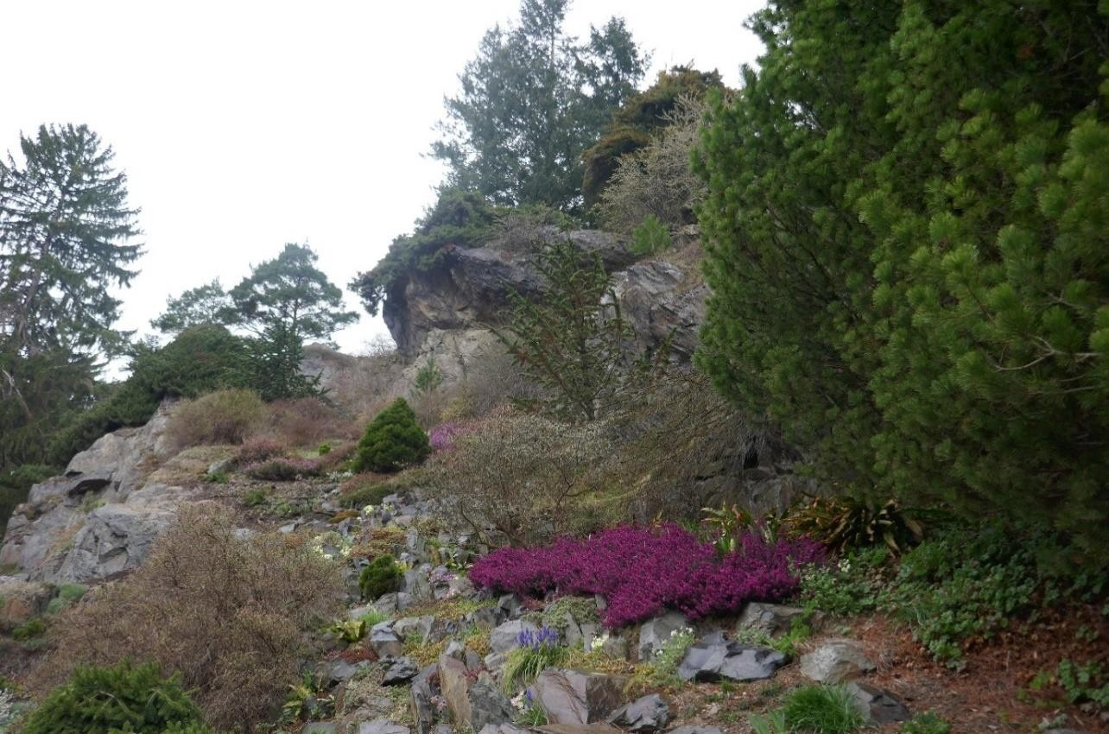
Obr. 49 Průhonický park, část obnoveného alpina.

Nárazníková zóna

Výbor pro světové dědictví na svém 36. zasedání (Petrohrad, 2012) schválil současné nárazníkové zóny Historického centra Prahy v České republice včetně zvláštní zóny pro Průhonický park, kde dříve nárazníkové pásmo chybělo. Jeho cílem je chránit park před potenciálně rušivým rozvojem v bezprostředním okolí, což odráží stávající národní politiku.

Zatímco park a většina jeho nárazníkové zóny spadají do okresu Praha-západ (konkrétně do obcí Průhonice a Jesenice), část nárazníkové zóny spadá do Prahy-východ (konkrétně Dobřejovice a Čestlice). Oba okresy patří do Středočeského kraje (obr. 51). Pro vnitřek a okolí nárazníkové zóny existují nedávné územní plány pro jednotlivá osídlení, u nichž se má za to, že respektují zavedenou strategii nárazníkové zóny (obr. 50), aby omezily rozvoj v těchto oblastech ovlivňující charakter parku a jeho výjimečné světovou hodnotu.

Standardní praxí v České republice je, aby příslušný orgán územního plánování formálně vyhlásil nárazníkové zóny, ale oblast nárazníkové zóny v Praze-východ (v rámci územních plánů pro Čestlice a Dobřejovice a na něž se vztahuje) (obr. 51) za nárazníkovou zónu prohlášena nebyla na rozdíl od Prahy-západ. Chybějící formální vyhlášení části nárazníkové zóny v okrese Praha-východ není nutně problematické, dokud bude politika plánování v oblasti v souladu se zachováním výjimečné světové hodnoty parku. Chybějící formální vyhlášení by však mohlo být vykládáno tak, že znační nižší úroveň ochrany. Proto by bylo rozumné, aby úřady

opomenutí při příští vhodné příležitosti vyřešily.
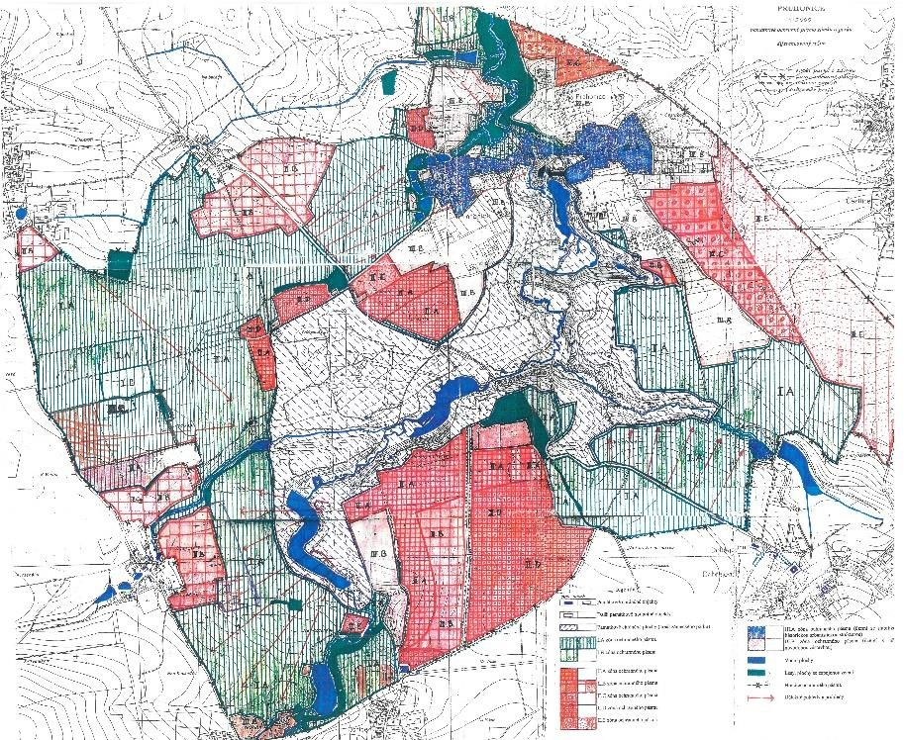

Obr. 50 Strategický územní plán pro nárazníkovou zónu Průhonického parku, bez data; oblasti rozvoje červeně.

Umístění parku

Ze severu a západu je přes zasahující rozvoj na nižší úrovni z dálky vidět vrchol zámecké věže (obr. 51, D) a malá kaple z 19. století na jejím okraji (obr. 51, C), ale jinak park je v krajině definován převážně hustou obvodovou výsadbou jehličnanů, takže samotný park byl a zůstává převážně uzavřený a introspektivní. V některých oblastech je vidět skrz obvodní zeď nebo plot, ale kulturní hodnota Průhonic vychází především z vnitřních pohledů, takže řešením je pravděpodobně posílení výsadby (nový neprůhledný plot také pomůže) a plánování nové výsadby, jak stromy stárnou. Nepříliš hustá vilová zástavba, která se nyní v některých sektorech rozšiřuje až k jeho hranicím, je v průměru 1,5 podlaží vysoká, a proto zevnitř většinou není vidět (obr. 53). Nicméně zejména na jihovýchodě lze park vidět z jednotvárné zemědělské krajiny (obr. 51, A). Jako známka kontextu, v němž byl park původně vytvořen a kam byl zasazen, by tato část, snadno viditelná z veřejných silnic, měla zůstat viditelná, stejně jako část na západě (obr. 51, B), kde plán nárazníkové zóny (obr. 50) ukazuje, že existují místní pohledy, které by měly být respektovány.

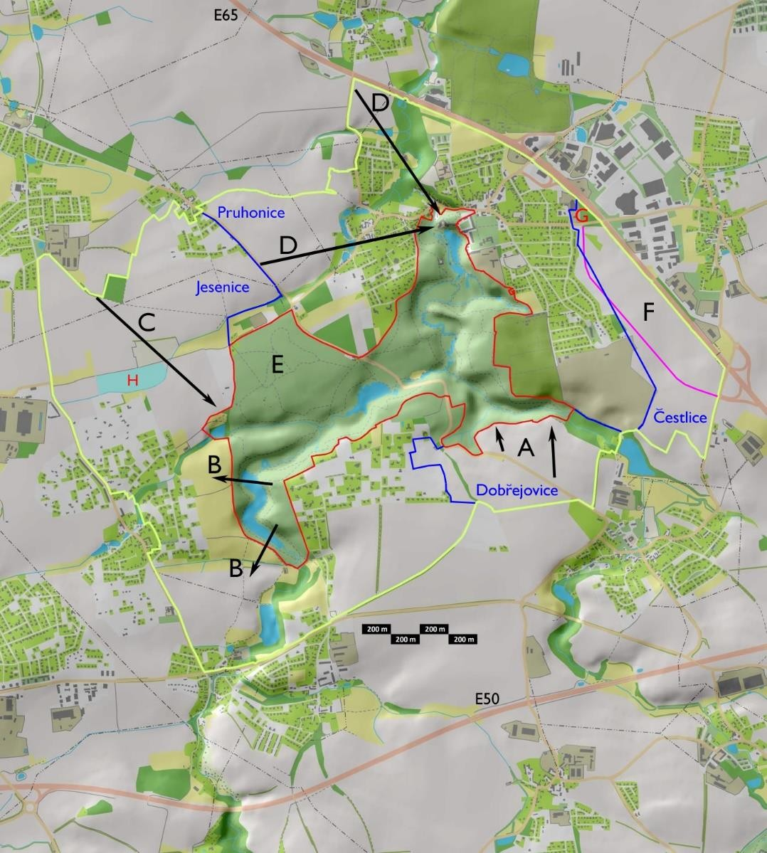

Obr. 51 Reliéfní mapa Průhonického parku v souvislostech (památka světového dědictví – červeně; nárazníková zóna – žlutě; hranice osídlení uvnitř nárazníkové zóny – modře) s anotacemi.

Dálnice E65 prochází asi 0,75 km východně od parku a přilákala nevyhnutelnou podobu rozvoje parkovacích míst okolo křižovatky Čestlice. Avšak vzhledem k jejich vzdálenosti od hranice parku, za oblastí s nepříliš hustou vilovou zástavbou, a malé výšce (obvykle vysoké přístřešky) nejsou z parku viditelné a nemají na něj žádný vliv. Okolo vnějšího povrchu posledního povoleného rozvoje dálnice byla vybudována protihluková bariéra/stěna (obr. 51, F), která dále zdůrazňuje její oddělení od Průhonic (viz obr. 52–53). Dále na západ leží „White Water Park“ (obr. 52, H), předmět nevyřešených obav rady ICOMOS, které vyjádřila ve své technické zprávě z roku 2017, a vzhledem k jeho maximální výšce 7 metrů je od hranice parku vzdálen dostatečně na to, aby neovlivnil výhledy z něj. K napájení z velké části recirkulačního systému nebude odebírána voda z potoka Botiče, ani nebude docházet k vypouštění přepadu přes park.

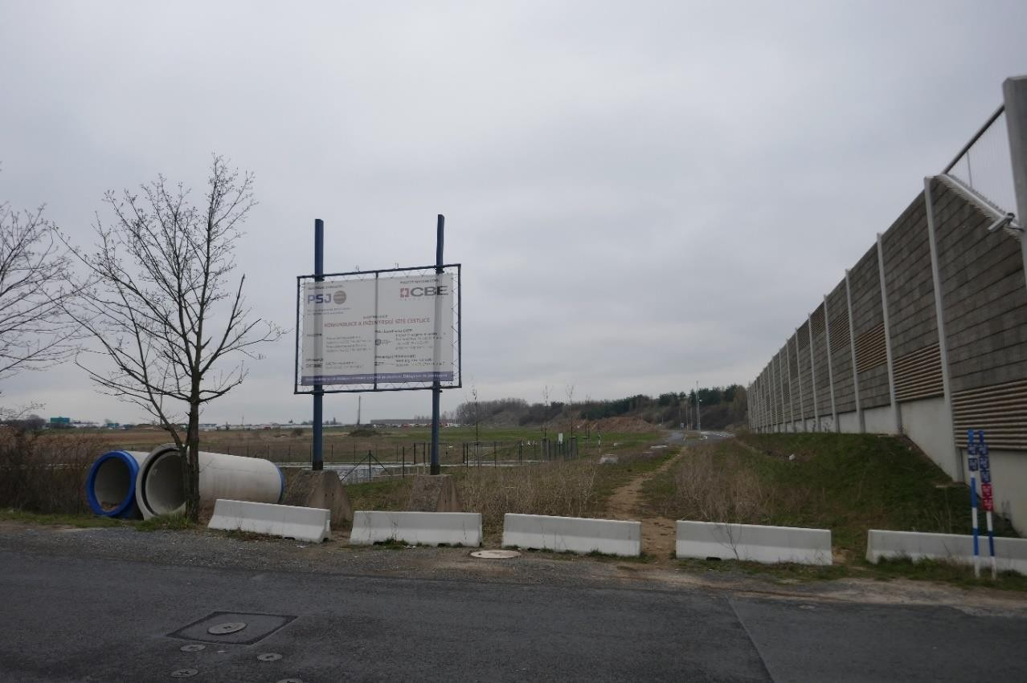

Obr. 52 Pohled jihovýchodně z bodu G na obr. 51 ukazující protihlukovou stěnu postavenou mezi oblastí rozvoje F a obcí.
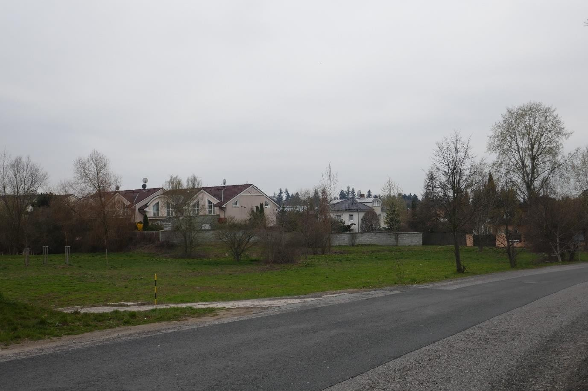
Obr. 53 Pohled jihozápadně z bodu G na obr. 51 ukazující příměstský rozvoj; jehličnany Průhonického parku viditelné přes střechy uprostřed obrázku.

Připravenost na povodňovou hrozbu

V červnu 2013 zasáhla Průhonický park povodeň, která znečistila vodní cesty, jezírka a vrcholky jezů, poškodila technická díla na nich vybudovaná (nouzové přelivy, jezy, opěrné zdi, mosty), způsobila poničení břehů, zejména v meandrujících částech vodních cest, vážně poškodila parkové stezky, způsobila rozsáhlé podmáčení a následné padání podmáčených stromů, které byly často důležité pro celkový vzhled parku, a ponechala louky a další oblasti plné bahna a naplavených materiálů, které všechny ovlivnily výjimečnou světovou hodnotu památky.

Jakmile povodeň ustoupila, začaly úřady odpovědné za památku s nápravou škod, mimo jiné za pomocí Fondu světového dědictví (smlouva č.: 4500241342).

Zdá se, že závažnost povodně v roce 2013 vygradovala vysokou koncentrací dešťové vody, která za krátkou dobu přitekla do potoka, a to kvůli rostoucím rozloze střech a tvrdých povrchů v povodí proti proudu. Zejména proto, že frekvence extrémních klimatických událostí se bude pravděpodobně zvyšovat, a problémem je kolísání, je zapotřebí podniknout kroky mimo lokalitu, aby se zmírnil tok a vyřešilo znečištění způsobené odtokem z urbanizovaných oblastí. Studie v roce 2015/16 navrhla řešení, která jsou realizována.

Botanický ústav zpracoval v roce 2015 studii proveditelnosti revitalizace potoka Botič a jeho povodí v katastrálních územích Průhonice, Jesenice u Prahy, Dobřejovice, Osnice, Horní Jirčany, Zdiměřice, Radějovice a Herink, která navrhla proveditelnou revitalizaci, protipovodňová a protierozní opatření, jež by zlepšila podmínky odtoku v povodí potoka Botič a jeho přítoků nad Průhonickým parkem. Studie navrhuje řešit problém zadržování vody v oblasti kombinací opatření: budování suchých retenčních nádrží a revitalizace vybraných segmentů vodních toků a břehů (obr. 54). Mise byla informována o tom, že tyto práce probíhají.

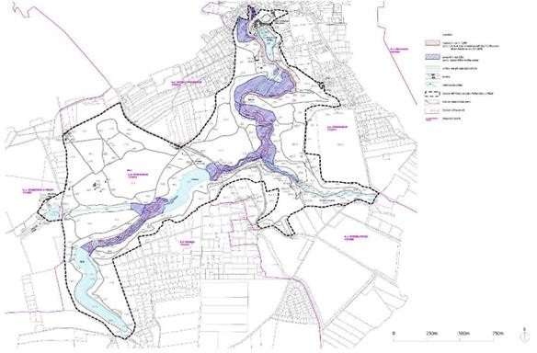
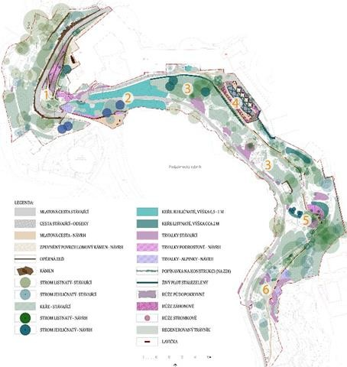
Obr. 54 Nástin plánu pro řízení rizik pro Průhonický park.

Doporučení

D 15: V zájmu řešení současných rizik, včetně objemů vody při bouři a rizika znečištění, by v souladu se studií 2015/16 měla být před parkem zavedena zvýšená opatření ke zmírnění toku proudu v bouřkových podmínkách, s cílem řešit aktuální rizika. Aby se zabránilo dalšímu zvyšování rizik, měl by se veškerý nový rozvoj v povodí řídit zásadami udržitelného městského odtoku a používat všude, kde je to možné, propustné povrchy.

D 16: Jakmile se naskytne vhodná příležitost, měly by úřady formálně potvrdit část nárazníkové zóny, které se nachází v okrese Praha-východ, v souladu s nárazníkovou zónou na Praze-západ.

D 17: V současné době nerozvíjená oblast nárazníkové zóny na jihu od východní části parku by měla zůstat v zemědělském užívání a poskytovat z veřejných komunikací jasný výhled na původní vzhled parku v krajině. Obecně by se mělo odolávat tlaku na uvolnění omezování urbanizace okolo parku stanoveného ve stávajících územních plánech.

D 18: Revidovaný plán správy pro prvek Průhonice by měl obsahovat konečný plán připravenosti na rizika včetně povodní a měl by se zabývat správou nárazníkové zóny a oblasti za ní, pokud je to nezbytné k ochraně výjimečné světové hodnoty parku.

POSUZENÍ STAVU OCHRANY PAMÁTKY

Stav ochrany složky 1, Historického centra Prahy, je obecně dobrý, stav budov se zlepšuje; ale trendy v novém rozvoji způsobují kumulativní poškození výjimečné světové hodnoty.

Stav ochrany složky 2, Průhonický park, je obecně dobrý a zlepšuje se i přes dopad cizích škůdců a extrémních povětrnostních jevů. Byla přijata opatření ke zmírnění povodňového rizika. Rozvoj v nárazníkové zóně zatím nepoškozoval oblast parku, ale ostražitost je na místě.

Integrita historického centra

„Praha je dokladem urbanistického a architektonického celku výjimečné kvality díky svým jednotlivým památkám a charakteru městské krajiny“ (kritérium iv). Znamenitě dokládá kontinuální urbanistický a architektonický vývoj od středověku až dodnes (kritérium ii). Rysy její výjimečné světové hodnoty zahrnují nejen středověké městské plány a středověké a raně moderní budovy, ale také „budovy z konce 19. století…na Novém Městě“ a „rozvíjející se modernismus po roce 1900“.

Až do nedávné doby existovaly v historickém centru města dosud neobsazené „lokality příležitostí“, zejména po demolicích ze 70. let minulého století za účelem výstavby metra, zatímco některé náhradní budovy ze 70. a 80. let mohly být do budoucna rozumně považovány za místa příležitostí. Jak však ukazují příklady diskutované v oddílech 5.1.8 a 5.1.11, mají tendenci být nadsazovány, s tím, že ve srovnání se svými historickými sousedy mají další patro nebo dvě navíc. To, i když ne vždy se zásadním dopadem na uliční úroveň, kumulativně narušuje historickou střešní krajinu města. V panoramatických pohledech to snižuje výraznost historických věží, kopulí a dalších architektonických prvků, které se tyčí nad horizontem. Jedná se o klasický případ postupného poškozování. Nelze říci, že jednotlivé budovy vážně poškozuje památku jako celek, ale kumulativní dopad na integritu je závažný.

V komerčním srdci prosperujícího hlavního města nevyhnutelně existuje tlak na maximalizaci podlahové plochy. Vyjednávací pozice mohou být ohroženy výškou dříve existujících kýčovitých budov (Florentinum) nebo historických, ale neuplatněných souhlasů z postkomunistických let, které byly legálně udržovány naživu. Někdy se zdá, že odpor se v průběhu let, ne-li desetiletí, zmírňoval se ztrátou jednotlivých skromných nebo okrajových budov, které však byly součástí významné fáze rozvoje na přelomu 19. a 20. století – specificky určené jako charakteristický rys v prohlášení o výjimečné světové hodnotě – a historického kontextu, z nějž (výjimečné) zapsané památky této éry vynikají. Jedná se o problém specificky v oblasti kolem Václavského náměstí, kde rekonstrukce fasád přispěla k narušení integrity, a budování podzemních garáží (i když nyní omezených na nové budovy) přineslo vlastní problémy pro prostředí města. Pokračující tlak na výškovou výstavbu v nárazníkové zóně, zejména na Pankrácké pláni ve výhledu z Pražského hradu hrozí dalším narušením integrity lokality památky.

Autentičnost historického centra

Městský rámec památky zůstává v podstatě stejný jako v době zápisu. Prosperita města povzbudila investice do zděděné struktury a riziko pro fyzickou integritu způsobené zanedbáním a rozpadem historických komplexů budov je nízké. Obecně se stav městské struktury od mise v roce 2010 výrazně zlepšil, i když zbývá vykonat ještě mnoho práce. Dvě budovy uvedené ve

zprávě z mise (příloha 6.4, s. 24) jako příklady budov ve velmi špatném stavu, byly nyní opraveny a znovu zprovozněny. Jedná se o objekty v Křižovnické 14 a Resslově 3, přičemž první byl dokončen v době mise a druhý je nyní označován jako „The Palace' suites and apartments“. Stav budov v blízkosti Masarykova nádraží, z nichž mnohé byly velmi zchátralé, se zlepšil, až na dvě výjimky, obě ve veřejném vlastnictví. Z budov, které byly v roce 2010 jmenovitě označeny za důvod k obavám, je nyní v horším stavu pouze nádraží Vyšehrad, a to navzdory nejlepšímu úsilí úřadů jednat se vzdorovitými vlastníky. Městské granty pro vlastníky mají jednoznačně i nadále skutečný dopad a pomáhají zajistit, aby práce probíhaly na řádné úrovni. Ochota investovat však přináší své vlastní problémy s neustálým tlakem na maximalizaci využití a hodnoty prostřednictvím vnitřních změn a kolonizování půdních prostor, čímž se snižuje autentičnost jak ztrátou historické struktury, tak změnou charakteru střešní krajiny města. Projekty, které jsou architektonicky ohleduplné a zajímavé nicméně narušily střešní krajinu zdánlivou neschopností úřadů zkrotit touhu investora po podlahové ploše.

V prosperujícím evropském hlavním městě nemůže „proces neustálého rozvoje měst od středověku do současnosti“ (a jako rys výjimečné světové hodnoty by neměl) zaniknout zápisem. Měl by však probíhat bez poškozování zděděné hodnoty. „Vzhledem ke svému politickému významu od konce středověku přitahovala (Praha) architekty a umělce z celé Evropy, kteří přispěli k jejímu architektonickému a uměleckému dědictví. (kritérium vi). Stále tomu tak je. Její vlastní architekti jsou součástí širší evropské a mezinárodní scény a existuje silný a informovaný veřejný zájem o novou architekturu, povzbuzený programem veřejného zapojení IPR Praha.

ZÁVĚRY A DOPORUČENÍ
Přehled

Praha má štěstí jak na prosperitu, tak na erudovanou architektonickou kulturu. Je však třeba vznést námitky proti názorům některých čtvrtí, že ochrana dědictví a současná architektura jsou spíše v konfliktu, než že by se vzájemně doplňovaly. Základním problémem je tlak investorů na maximalizaci podlahové plochy a tím i hodnoty rozvoje, zejména v rozvojové oblasti na Novém Městě, a stejný motiv je i u výškových budov v nárazníkové zóně, zejména na Pankrácké pláni, kvůli finanční hodnotě pohledů na historické centrum z horních pater. Vznikající metropolitní plán, na základě plánu správy, by měl vést a podporovat investice do veřejného zájmu, zachovávat zděděné hodnoty a současně vytvářet prvky, které by mohly být ceněny v budoucnosti. Společně musí vystupovat jako „vyjasněný a integrovaný… .jednotný předpis, jehož primárním cílem je zachování integrity původní struktury historického města“, jak doporučily mise z let 2008 a 2010.

Je třeba omezit škodlivou míru nadměrného rozvoje v historickém centru a v jeho hlavních průhledech a podporovat investice do rozsáhlých zón příležitostí (transformace) v okolí. To nadále zůstává nejdůležitějším problémem, který, pokud nebude rychle a rozhodně vyřešen, bude představovat potenciální nebezpečí pro výjimečnou světovou hodnotu historického centra. Koncept kontroly výšky budov a jejich využití prostřednictvím metropolitního plánu je v zásadě chvályhodná a velmi vítaná inovace, i když v nově vznikajícím návrhu je zapotřebí jej zdokonalit, aby splňoval cíl zachování výjimečné světové hodnoty historického centra.

Posouzení dopadů na dědictví (HIA) v rámci pokynů ICOMOS by mělo posloužit použito jako vodítko pro zdokonalení metropolitního plánu v citlivých oblastech i pro posouzení významných zásahů, zejména k zajištění toho, aby se hodnocení prováděla ve společném metodickém rámci. Proces HIA lze řídit tak, aby se k jeho závěrům dospělo prostřednictvím rozsáhlých konzultací podléhajících vzájemnému přezkumu a případně zprostředkování, samozřejmě přiměřenému rozsahu a dopadu dotyčné politiky nebo projektu. Jako proces pro analýzu dopadu na výjimečnou světovou hodnotu, který má sloužit praktický návod pro osvědčené odborné postupy, jeho použití nezávisí na konkrétním právním ustanovení, ačkoli je tento koncept obdobou prvku kulturního dědictví v posouzení dopadů na životní prostředí, který je zakotven v evropském právu.

Strategická doporučení:

SD 01: Vyjádření v sekci prohlášení o výjimečné světové hodnotě o integritě, že „Regulaci potřebnou pro harmonickou integraci moderních zásahů do historického městského prostředí zaručuje zákon o státní památkové péči,“ musí být uváděno do praxe. Je nezbytné bránit návrhům, které zahrnují slučování historických pozemků, demolice budov, které pozitivně přispívají k výjimečné světové hodnotě, nebo výstavbu nových budov, které jsou příliš vysoké, příliš objemné nebo příliš utilitární pro svůj urbanistický kontext nebo místo ve výhledu na ně nebo z nich.

SD 02: Ministerstvo kultury by mělo prosazovat uplatňování posouzení dopadů na dědictví v souladu s pokyny ICOMOS v rámci procesu posuzování dopadu významných politik a projektů na výjimečnou světovou hodnotu Prahy.

Krátkodobá doporučení týkající se části 001, historického centra

V souvislosti s navrhovanými změnami stavebního zákona a postupem vydávání stavebních povolení:
D 01: Centrum světového dědictví by mělo být informováno o vypracovávání návrhů na reformu stavebního zákona v souvislosti s potenciálními dopady na správu památek kulturního dědictví.
V souvislosti s návrhem plánu správy:
D 02: Plán správy by měl být propracovaný tak, aby cesty k plnění cílů a opatření potřebných k zachování identifikovaných charakteristických rysů výjimečné světové hodnoty části 001 památky světového dědictví v jejím prostředí byly jasně určeny, s jasně vymezenými odpovědnými organizacemi a (v příslušných případech) časovým harmonogramem pro dokončení.

D 03: Cíle územního plánování nově vzniklého plánu správy potřebné pro zachování výjimečné světové hodnoty části 001 památky světového dědictví, jejíž charakteristické rysy byly rozpracovány v plánu správy, by se měly plně odrazit v konečné verzi metropolitního plánu a být právním nástrojem k jejich provádění, a oba dokumenty by na sebe měly navzájem odkazovat.

V souvislosti s návrhem metropolitního plánu:

D 04: Vznikající návrh metropolitního plánu by měl být upraven tak, aby:
- soubor map zahrnoval vymezené památkové rezervace a památky a zejména památky světového dědictví a nárazníkové zóny;
- se zajistilo, že bude jasně prosazovat a podporovat ochranu dědictví, přičemž nezbytná opatření budou do plánu plně začleněna, a zejména bude v celém plánu výslovně a jasně uvedeno omezení obecných politik v souvislosti s kulturním dědictvím nebo jednodušeji uvedeno, že ochrana určených památek je nadřazena jiným politikám;
- odstranil výškové limity / navádění ze čtverců mřížky, které úplně nebo z větší části spadají do památkové rezervace (s výjimkou nárazníkové zóny památky světového dědictví, v rámci níž a za níž by se měly řídit potřebou chránit lokalitu památky).

D 05: Hlavní město Praha by souběžně s dokončením metropolitního plánu mělo vypracovat regulační plán pro statky světového dědictví v menším měřítku (1:5000), v němž lze stanovit přesnější kontroly na základě historických městských bloků spíše než na základě nahodilé mřížky.

D 06: Stát by měl uspořádat mezinárodní seminář k projednání návrhu územního plánu hlavního města Prahy za účasti předních specialistů na urbanismus, kteří se podílejí na provádění doporučení UNESCO o historické městské krajině z roku 2011, společně s Úmluvou o ochraně světového dědictví.

V souvislosti se správou Vltavy a možným zvětšením smíchovské plavební komory:
D 07: Příslušné orgány, zejména hlavní město Praha, by měly velmi pečlivě zvážit, zda je žádoucí reagovat na komerční poptávku po turisticky zaměřené říční dopravě významným navýšením kapacity infrastruktury. Bylo by vhodnější řídit využívání stávající kapacity, a omezit tak nárůst turistických výletních plaveb, přičemž by se mělo uvažovat o potenciálu jednak říčních autobusů a jednak využívání říční dopravy

k podpoře plánovaných velkých stavebních projektů podél břehů, a upřednostňovat jej. Orgány by také měly zvážit, zda je vhodný tolerantní přístup k novým přistávacím místům na řece, jak je stanoven v návrhu metropolitního plánu, článek 130.

Ve vztahu k historickým železničním stanicím v rámci památky:
D 08: Měl by se přehodnotit hlavní plán pro východní část Masarykova nádraží, aby nedošlo k nepřiměřenému omezování možností budoucího zlepšování magistrály a zejména možnosti jejího začlenění mezi železniční a říční přechod na sever, v souladu s doporučením 3 mise z roku 2010. V obou případech je nezbytné maximalizovat propojení napříč sousedními částmi města a v rozložení nových městských bloků využívat potenciál výhledů na horu Vítkov na východě a budovy Muzea hlavního města Prahy (zejména na jeho severojižní ose) na severu.

D 09: Stát by prostřednictvím Magistrátu hlavního města Prahy měl využít své pravomoci k vyvlastnění bývalého nádraží Vyšehrad a předat jej jinému investorovi, který bude ochoten a schopen jej opravit a znovu zprovoznit.

D 10: Stát by měl Centru světového dědictví předložit podrobnosti o možnostech budoucího železničního mostu, aby je mohly přezkoumat poradní orgány.

V souvislosti s rozvojem výškových budov na Pankrácké pláni v panoramatu z Pražského hradu:

D 11: V souladu s doporučením z roku 2008 by nové nebo náhradní budovy uvnitř tzv. pentagonu neměly přesáhnout výšku 60–70 m.

D 12: Mimo tzv. pentagon by na Pankrácké pláni neměla být povolena výstavba budov vyšších než je obecně výška budov v okolí a výškové omezení by mělo být příslušným způsobem upraveno i ve vznikajícím návrhu pražského metropolitního plánu. Stát by měl také podniknout všechny přiměřené kroky k zajištění, že projekt výstavby Rezidence Park Kavčí hory nebude pokračovat.

V souvislosti s navrhovanými transformačními zónami, zejména bývalými železničními pozemky:

D 13: Před schválením jakéhokoliv projektu by veškeré nové návrhy výškových budov (vyšších než 10 pater) v prostoru přestavby Nákladového nádraží Žižkov, včetně přesných vizualizací jejich vzhledu z Hradu, měly být předloženy k přezkumu poradním orgánům Centra světového dědictví v souladu s odstavcem 172 prováděcí směrnice.

D 14: Pro nově vznikající hlavní plány pro transformační oblasti Bubnů a Rohanského ostrova by mělo být provedeno posouzení dopadu na dědictví založené na přesných vizuálních zobrazeních ze všech významných pohledů a mělo by být předloženo poradním orgánům Centra světového dědictví ke kontrole. Hlavní plány by v případě potřeby měly být změněny v souvislosti s výsledkem a doporučeními tohoto posouzení, aby se zabránilo poškození výjimečné světové hodnoty statku světového dědictví.

Střednědobá doporučení týkající se části 002, Průhonický park

D 15: V zájmu řešení současných rizik, včetně objemů vody při bouři a rizika znečištění, by v souladu se studií 2015/16 měla být před parkem zavedena zvýšená opatření ke zmírnění toku proudu v bouřkových podmínkách, s cílem řešit aktuální rizika. Aby se zabránilo dalšímu zvyšování rizik, měl by se veškerý nový rozvoj v povodí řídit zásadami udržitelného městského odtoku a používat všude, kde je to

možné, propustné povrchy.

D 16: Jakmile se naskytne vhodná příležitost, měly by úřady formálně potvrdit část nárazníkové zóny, které se nachází v okrese Praha-východ, v souladu s nárazníkovou zónou na Praze-západ.

D 17: V současné době nerozvíjená oblast nárazníkové zóny na jihu od východní části parku by měla zůstat v zemědělském užívání a poskytovat z veřejných komunikací jasný výhled na původní vzhled parku v krajině. Obecně by se mělo odolávat tlaku na uvolnění omezování urbanizace okolo parku stanoveného ve stávajících územních plánech.

D 18: Revidovaný plán správy pro prvek Průhonice by měl obsahovat konečný plán připravenosti na rizika včetně povodní a měl by se zabývat správou nárazníkové zóny a oblasti za ní, pokud je to nezbytné k ochraně výjimečné světové hodnoty parku.

ANNEXES

Terms of reference

Terms of reference
Joint World Heritage Centre/ICOMOS Reactive Monitoring mission to the Historic City of Prague, Czechia, 2019

At its 42nd session, the World Heritage Committee (Decision 42 COM 7B.21 in annex 1) noted progress by the State Party of Czechia in the implementation of its previous recommendations (Decision 36 COM 7B.73 in annex 2) in regard to restoration and maintenance works to the “Historic Centre of Prague”, the downgrading of the North-South Trunk Road as well as the revision of its draft Management Plan following ICOMOS recommendations.

The Committee also expressed concern regarding the number of large-scale development projects proposed within the buffer zone of the property and the lack of regulations concerning high-rise buildings, which may substantially impact on the Outstanding Universal Value (OUV) of the property. In this regard, the Committee reminded the State Party to submit details and Heritage Impact Assessments (HIA) for proposed projects and urged the State Party to finalize the Management Plan for the property and to implement all protective measures and plans that define the appropriate degree of intervention for each element of the property, so as to prevent negative impact on its OUV.

In addition, the State Party was encouraged to approve all relevant legal documents and amendments, such as the “Amendment of State Heritage Care Act”, and invited the State Party to strengthen the authority of the Czech national institution responsible for the implementation of the Convention to ensure the protection and management of the property and to facilitate retention of its OUV.

Having regard to the misinterpretations of its previous decisions (32 COM 7B.86), the Committee requested the State Party to halt all major projects within the property, its buffer zone and its wider setting that may have a negative impact on the OUV of the property, until the development and implementation of appropriate regulations, particularly related to the planned high rise buildings in the ‘Pankrác Plain’ area, including the development project “Rezidence Park Kavčí Hory.”

In this light, the Committee also requested the State Party to invite a joint ICOMOS/World Heritage Centre Reactive Monitoring Mission to the “Historic City of Prague” to assess its state of conservation, to review all ongoing studies and proposals and assist with the identification of options regarding possible developments that are consistent with the OUV of the property, as well as to and ascertain the progress made in relation to its previous decisions.

The Committee indicated that the proposed Mission should also review whether the property is faced with threats which could have deleterious effects on its inherent characteristics and whether it meets the criteria for inscription on the List of World Heritage in Danger, in line with Paragraph 179 of the Operational Guidelines.

The Mission should provide a report that sets out recommendations for examination by the World Heritage Committee at its 44th session in 2020, with a view to considering, in case the ascertained or potential danger to OUV is confirmed, the possible inscription of the property on the List of World Heritage in Danger.

In particular, the mission should carry out the following activities:

- Assess the overall state of conservation of the property and, in line with paragraph 173 of the Operational Guidelines, assess any other relevant conservation issues that may negatively impact on the OUV of the property;
- Analyse the planning situation for major construction projects in the property and its setting, whether proposed, approved or contracted, including studies and proposals, particularly related to the planned high-rise developments in the Pankrác Plain area;
- Analyse the impact or potential impact of the major construction and development projects that have been carried out or are planned within the World Heritage property or in its setting, in terms of impact or potential impact on the Outstanding Universal Value of the property;
- Assess the progress in the finalisation of the property’s draft Management Plan and its decision making framework in regulatory regimes, including its vision for the future of the “Historic City of Prague” and the strategic programme for its implementation;
- Evaluate the progress made in the implementation of the previous Committee decisions and the recommendations, including:
  - the adoption and implementation of the high-rise limitations plan and other relevant measures and plans,
  - the proposed regulations aiming to prevent negative accumulating impact of large-scale developments affecting the OUV of the property,
  - measures implemented to prevent further misinterpretation of previous Committee Decisions (particularly Decision 32 COM 7B.86) regarding height limits and the extent of the area previously named as ‘Pankrác Plain’,
  - progress with approval of relevant legal documents and amendments, including an “Amendment of State Heritage Care Act”, so as to reinforce heritage protection and management, and
  - progress with strengthening the authority of the national institution in charge of the implementation of the World Heritage Convention.
- Identify any threats that the property is facing, which could have deleterious effects on its inherent characteristics, such that it meets the criteria set out in Paragraph 179 of the Operational Guidelines to the World Heritage Convention.
- Provide a report that sets out recommendations for examination by the World Heritage Committee at its 44th session in 2020, with a view to considering, in case the ascertained or potential danger to OUV is confirmed, the possible inscription of the property on the List of World Heritage in Danger.

Annex 1: Decision 42 COM 7B.21

Decision adopted by the 42nd session of the World Heritage Committee, Manama, Bahrain, 24 June - 4 July 2018

The World Heritage Committee,
- Having examined Document WHC/18/42.COM/7B.Add,
- Recalling Decision 36 COM 7B.73, adopted at its 36th session (Saint- Petersburg, 2012),
- Notes the information provided and progress made by the State Party in restoration works, on the North-South Trunk Road project modifications, as well as revision of the draft Management Plan following ICOMOS recommendations;
- Urges the State Party to finalize the Management Plan of the property, including details of the protective measures and reference to decision making framework in regulatory regimes as well as to implement all relevant measures and plans, defining appropriate degrees of intervention for each element of the property, its buffer zone and its wider setting, to prevent any threats to its Outstanding Universal Value (OUV);
- Encourages the State Party to approve all relevant legal documents and amendments, such as an “Amendment of State Heritage Care Act”, to reinforce heritage protection and management, and invites the State Party to strengthen the authority of the national institution in charge of the implementation of the World Heritage Convention to enable it to focus major decisions on the retention of the OUV of the property;
- Expresses its great concern about the number of large-scale development projects proposed within buffer zone of the property and its wider setting, as well as the lack of specific regulations on high-rise developments, which may substantially impact on the OUV of the property;
- Requests the State Party to prevent further misinterpretation of its previous decisions (particularly Decision 32 COM 7B.86) on height limits and the extent of the area previously named as ‘Pankrác Plain’; and also invites the State Party to introduce a moratorium on major projects within the property, its buffer zone and its wider setting, which may substantially impact on the OUV of the property, until appropriate regulations are developed and implemented, including the high-rise limitations plan, with specific regulations to prevent exacerbating the damage already caused by the cluster of high-rise buildings;
- Reminds the State Party to submit to the World Heritage Centre, in conformity with Paragraph 172 of the Operational Guidelines, details and Heritage Impact Assessment (HIA) of any proposed project which may affect the OUV of the property, together with a cumulative HIA of the projects within the property, its buffer zone and its wider setting focusing on their potential impact on the OUV of the property, for review by the Advisory Bodies;
- Also requests the State Party to invite a joint World Heritage Centre/ICOMOS Reactive Monitoring mission to the property to assess its state of conservation, review all ongoing studies and proposals and assist with the identification of options regarding possible developments that are consistent with the OUV of the property, as well as to review whether the property is faced with threats, which could have deleterious effects on its inherent characteristics, such that the property meets the criteria for its inscription on the List of World Heritage in Danger, in line with Paragraph 179 of the Operational Guidelines;
- Further requests the State Party to submit to the World Heritage Centre, by 1 December 2019, an updated report on the state of conservation of the property and the implementation of the above, for examination by the World Heritage Committee at its 44th session in 2020.

Annex 2: Decision 36 COM 7B.73

Decision adopted by the 36th session of the World Heritage Committee, Saint Petersburg, Russian Federation, 25 June - 5 July 2012

The World Heritage Committee,

  - Having examined Document WHC-12/36.COM/7B,

  - Recalling Decision 35 COM 7B.89, adopted at its 35th session (UNESCO, 2011),

  - Welcomes the information that the building permissions for the Epoque Towers on the Pankrác Plain have been revoked and acknowledges the progress towards a land-use plan amendment extending the height restriction zone on the basis of a ban on buildings of excessive height and detailed regulations for the authorisation of high buildings outside the prohibition zone;

  - Requests the State Party to notify the World Heritage Centre when the amendment to the land-use plan has been passed by the Prague City Assembly;

  - Also requests the State Party to provide the finalized Management Plan to the World Heritage Centre by 1 February 2013;

  - Encourages the State Party to continue informing the World Heritage Centre, in accordance with Paragraph 172 of the Operational Guidelines, about any envisaged developments, major restorations or rehabilitations;

  - Further requests the State Party to submit to the World Heritage Centre, by 1 February 2014, an updated report on the state of conservation of the property, including the progress towards a design for downgrading the North-South Trunk Road and the rehabilitation plans for Vyšehrad and Žižkov Stations.

Reconciliation of the terms of reference with the structure of the mission report

1. Assess the overall state of conservation of the property and, in line with paragraph 173 of the Operational Guidelines, assess any other relevant  conservation issues that may negatively impact on the OUV of the property | Of the historic centre, generally good with the condition of buildings improving; but with development trends that if unchecked will cumulatively cause  material harm to OUV; of Průhonice Park, good and improving (section 6).
2. Analyse the planning situation for major construction projects in the property and its setting, whether proposed, approved or contracted, including studies and proposals, particularly related to the planned high- rise developments in the Pankrác Plain area; | Within the property, the first phase of the Masaryk Station development is nearing approval (5.1.10.1); in the buffer zone, master plans for the transformation areas (redundant railway lands) are progressing, with Smíchov about to start (5.1.13); on the Pankrác Plain, Rezidence Park Kavčí hory has consent (5.1.12).
3. Analyse the impact or potential impact of the major construction and development projects that have been carried out or are planned within the World Heritage property or in its setting, in terms of impact or potential impact on the Outstanding Universal Value of the  property; | Developments around Wenceslas Square, long in preparation, do not enhance their location (5.1.8); two recent developments on vacant sites in the New Town are too tall and bulky, intruding into the historic roofscape and so harming OUV (5.1.11).
4. Assess the progress in the finalisation of the property’s draft Management Plan and its decision-making framework in regulatory regimes, including its vision for the future of the “Historic City of Prague” and the strategic programme  for its implementation; | The Management Plan is being revised following comment on the draft; in particular its spatial planning objectives need to be aligned with the emerging draft Metropolitan Plan (5.1.3).
5. Evaluate the progress made in the implementation of the previous Committee decisions and the recommendations: | The spatial planning objectives of the emerging Management Plan, necessary to sustain the OUV of the World Heritage property, need to be fully reflected in the final version of the emerging Metropolitan Plan as the legal  vehicle for their implementation, and the two documents be cross-referenced.
a. the adoption and implementation of the high-rise limitations plan and other relevant measures and plans, | See next below.
b. the proposed regulations aiming to prevent negative accumulating impact of large-scale developments affecting the OUV of the property, | The emerging draft Metropolitan Plan proposes height limits across the whole city, but needs amendment to protect the OUV, and a regulatory plan for the  whole area of the property (5.1.4)
c. measures implemented to prevent further misinterpretation of previous  Committee Decisions (particularly Decision 32 COM 7B.86) regarding | The misunderstanding is acknowledged, but the emerging draft Metropolitan Plan  needs amendment to reflect that (5.1.12).

height limits and the extent of the area previously named as ‘Pankrác Plain’,
d. progress with approval of relevant legal documents and amendments, including an “Amendment of State Heritage Care Act”, so as to reinforce heritage protection and management,  and | The Act came into force in 2016; further revisions are planned (4.2).
e. progress with strengthening the authority of the national institution in  charge of the implementation of the World Heritage Convention. | No recent changes in legal framework.
6. Identify any threats that the property is facing, which could have deleterious effects on its inherent characteristics, such that it meets the criteria set out in Paragraph 179 of the Operational Guidelines to the World Heritage  Convention. | If the draft Metropolitan Plan were to be adopted essentially in its present form, it would pose a potential danger to the property; but it is a consultation document which is being strongly contested, so that is not the case at  present.
7. Provide a report that sets out recommendations for examination by the World Heritage Committee at its 44th session in 2020, with a view to considering, in case the ascertained or potential danger to OUV is confirmed, the possible inscription of the property  on the List of World Heritage in Danger. | This report concludes that if the issue of overdevelopment in the property and its setting is not promptly and decisively addressed, it will pose a potential danger to the City's OUV.

Composition of mission team

Ms Anna Sidorenko, UNESCO World Heritage Centre representative Mr Paul Drury (United Kingdom), ICOMOS International representative

List of participants

Core group (present during the complete programme)
Mr/Mrs | Name | Surname | Function | Institute | Phone | e-mail
Mrs | Anna | Sidorenko | expert | World Heritage Center |  | A.Sidorenko@unesco.org
Mr | Paul | Drury | expert | ICOMOS |  | pdrury@dmpartnership.com
Mrs | Hana | Topercerová | Interpreter
Mrs | Lada | Pekárková | UNESCO Division | Ministry of Culture of the Czech Republic | +420.777.458.018 | lada.pekarkova@mkcr.cz
Mrs | Dita | Limová | Head of UNESCO Division | Ministry of Culture of the Czech Republic | +420.725.001.305 | dita.limova@mkcr.cz
Mrs | Kristýna | Drápalová | Committee of urban development, land use plan and heritage care | Prague City Hall
Mr | Jiří | Skalický | Director of the Heritage Department | Prague City Hall
Further participants present part of the time
Mr/Mrs | Name | Surname | Function | Institute | Phone | e-mail
Mr | Antonín | Staněk | Minister | Ministry of Culture of the Czech Republic | +420.257.085.405 | vlastislav.ouroda@mkcr.cz
Mr | Vlastislav | Ouroda | Deputy of Minister | Ministry of Culture of the Czech Republic
Mr | Jiří | Vajčner | Head of Heritage Preservation Dept. | Ministry of Culture of the Czech Republic | +420.257.085.413 | jiri.vajcner@mkcr.cz
Mrs | Alexandra | Křížová | Deputy of General director | National Heritage Institute, Directorate-General |  | Krizova.Alexandra@npu.cz
Mrs | Věra | Kučová | Head of Division of monuments with international status | National Heritage Institute, Directorate-General |  | kucova.vera@npu.cz
Mr | Ondřej | Šefců | Director of the Regional Office in Prague | National Heritage Institute, Regional Office in Prague
Mr | Robert | Gája |  | National Heritage Institute, Regional Office in Prague
Mr | Josef | Štulc | Vicepresident | Czech National Committee of ICOMOS
Mr | Zdeněk | Hřib | Lord mayor | Prague City Hall
Mrs | Simona | Vladíková Nesázalová | Head of World Heritage Site Office | Prague City Hall
Ms | Hana | Třeštíková | City Councilor for culture, tourism and heritage care | Prague City Hall
Mr | Pavel | Čižinský | Mayor of Prague District 1 | Prague City Hall
Mr | Pavel | Zeman | Head of Committee of urban development, land use plan and heritage care | Prague City Hall
Mr | Petr | Hlaváček | Deputy Mayor for urban development | Prague City Hall
Ms | Petra | Rejchrtová | Representative of Prague District 4 | Prague 4 District
Mr | Tibor | Vansa | Representative of Prague District 4 | Prague 4 District
Mr | Petr | Štěpánek | Mayor of the Prague District 4 | Prague 4 District
Mr | Ondřej | Boháč | Director | The Prague Institute of Planning and Development (IPR)
Mr | Roman | Koucký | Head of Metropolitan Plan Office | IPR
Ms | Kristina | Ullmanová | Head of Public Space office | IPR
Mr | Jaromír | Hainc | Head of City Detail Section | IPR
Mrs | Pavla | Melková | Architect | IPR
Mr | Marek | Zděradička | Sustainable Mobility Specialist | IPR
Mr | Lukáš | Tittl | Sustainable Mobility Specialist | IPR
Ms | Lada | Kolaříková |  | IPR
Mr | Štepán | Bärtl | Head of office of CAMP | Centre for Architecture and Metropolitan Planning (CAMP)
Ms | Jitka | Jeřábková |  | IPR
Mr | Jakub | Hendrych |  | IPR
Mr | Jan | Sedlák | Management plan author
Mr | Luboš | Križan |  | IPR
Mr | Petr | Palička |  | Penta Real Estate
Mr | Milan | Brlík |  | IPR
Mr | Jan | Štern | Night Mayor | Prague City Hall
Mr | Richard | Biegel |  | NGO - Klub za starou Prahu
Mr | Václav | Girsa |  | Czech National Committee of ICOMOS
Mrs | Kateřina | Bečková |  | NGO - Klub za starou Prahu
Mr | Vít | Janoušek |  | NGO - Občanská iniciativa Pankrác
 |  | ? |  | Local initiative
 |  | ? |  | Local initiative
Mr | Josef | Pleskot | Architect | Central Group / Rezidence Park Kavčí Hory
Mr | Ladislav | Lábus | Architect
Mr | Jakub | Cigler | Architect
Mrs | Kateřina | Pešatová | Head of Culture and Monument Care Department | Central Bohemia Region | +420 257 280 872 | pesatova@kr-s.cz
Mrs | Blanka | Švarcová | Head of Monument Care Division | Central Bohemia Region | +420.257.280.303 | svarcova@kr-s.cz
Mr | Štefan | Fábry | Culture, tourisme and education Department | Municipality of Černošice | 420221982113, 725 42 | stefan.fabry@mestocernosice.cz
Mr | Jan | Žižka |  | NHI RO
Ms | Eva | Zápalková |  | NHI RO
Mr | Jan | Wild | Director | The Institute of Botany of the Czech Academy of Sciences | 271015282, 70214836 jiri.smida@ibot.cas.cz
Mr | Ivan | Staňa |  | Průhonický park
Mr | Jiří | Šmída | Site manager of Průhonický park | The Institute of Botany of the Czech Academy of Sciences

Background to the mission

Examination of the State of Conservation by the World Heritage Committee and its Bureau

Overview of the World Heritage Committee decisions

2018 | 42COM 7B.21 - Historic Centre of Prague (Czechia) (C 616bis)
2016 | 40COM 8E - Adoption of Retrospective Statements of Outstanding Universal Value
2012 | 36COM 7B.73 - Historic Centre of Prague (Czech Republic) (C 616)
2012 | 36COM 8B.59 - Cultural Properties - Examination of minor boundary modifications - Historic Centre of Prague (Czech Republic)
2012 | 36COM 8D - Clarifications of property boundaries and areas by States Parties in response to the Retrospective Inventory
2011 | 35COM 7B.89 - Historic Centre of Prague (Czech Republic) (C 616)
2010 | 34COM 7B.82 - Historic Centre of Prague (Czech Republic) (C 616)
2009 | 33COM 7B.96 - Historic Centre of Prague (Czech Republic) (C 666)
2008 | 32COM 8B.84 - Revision of Statements of Signifiance and Statements Outstanding Universal Value - Historic Centre of Prague (CZECH REPUBLIC)
2008 | 32COM 7B.86 - Historic Centre of Prague (Czech Republic) (C 616)
2007 | 31COM 7B.94 - Historic Centre of Prague (Czech Republic)
1992 | Report of the 16th Session of the Committee
1992 | 16COM XA - Inscription: Historic Centre of Prague (Czech and Slovak Federal Republic)

42 COM (Manama, Bahrain / 24 June – 4 July 2018)

Current conservation issues

Since the last Decision 36 COM 7B.73 (Saint-Petersburg, 2012), ICOMOS reviewed numerous documents submitted by the State Party (e.g. 2014 state of conservation report, 2015 draft Management Plan, restoration works Puhonice Park, restoration project of the Castle Alpine Garden, newly planned development project White Water Park, high-rise development on the Pankrác Plain) and provided extensive comments to the Czech authorities.

In 2016 and 2017, the World Heritage Centre requested the State Party to provide clarifications on a number of high-rise developments, as well as regarding planned extensive building within the property. On 21 February 2017, ICOMOS reviewed the report submitted by the Czech authorities on 23 September 2016. In the light of the above and after receiving information from the civil society, the World Heritage Centre requested the State Party on 10 August 2017 to provide further information regarding developments at the "Rezidence Park Kavcí Hory", as well as a detailed progress report, as a basis for the submission of a state of conservation report to the World Heritage Committee.

On 15 March 2018, the State Party submitted clarifications regarding the “Rezidence Park Kavcí Hory” project on Pankrác Plain, and, more generally, the construction of high-rise buildings on Pankrác Plain in the buffer zone surrounding the property. These submissions make reference to height limits suggested by the Committee, as part of Decision 32 COM 7B.86, noting that there are different interpretations regarding the extent of the Pankrác Plain and therefore where height limits should apply.

On 28 March 2018, the State Party also submitted a detailed state of conservation report, with an extensive number of annexes. The report is available on http://whc.unesco.org/en/list/616/documents/, and provides information:
- On current and planned development activities, including the construction of the V- shaped residential building known as "Epoque Towers" currently being completed and the planned development project "Rezidence Park Kavčí Hory";
- On progress in elaboration, by the Ministry of Culture, of an “Amendment of State Heritage Care Act”, the aim of which is to ensure an effective, transparent, predictable and professionally guaranteed method for managing the heritage of the Czech Republic;
- On progress in drafting the Management Plan and the forthcoming Metropolitan Plan, as well as on the North-South Trunk Road, the Blanka Tunnel, and plans for restoration of the Vyšehrad and Žižkov stations, etc.;
- In regard to the planned construction of the "Rezidence Park Kavčí Hory" residential complex located next to the Central Park in Pankrác, the State Party reported that the construction project is composed of five shorter and three high-rise residential buildings connected by a base on the floor located in the territory of the Pankrác Plain near the "Pentagon" where the high-rise buildings of the former Czechoslovak Radio (today City Tower), Motokov (today City Empiria) and Hotel Panorama – Hotel Prague are situated. The State Party clarified the exact delineation of the territory proposed for such a development.

Analysis and Conclusions of the World Heritage Centre, ICOMOS and ICCROM
The State Party’s efforts in developing strategic documents, as well as revising the draft Management Plan following ICOMOS recommendations, as well as restoration and maintenance works are noted. The Committee should welcome these efforts and encourage the approval of all relevant legal documents and amendments, such as an “Amendment of State Heritage Care Act” to reinforce heritage protection and management, as well as inviting

the State Party to strengthen the authority of the national institution in charge of the implementation of the Convention to enable it to focus major decisions on the retention of the Outstanding Universal Value (OUV) of the property.

It is noted that the North-South Trunk Road is no longer being planned by routing the road through tunnels, but the plan is for a system of surface modifications.

The State Party concerns regarding the high-raise developments are noted. In 2017, ICOMOS concluded that the “Rezidence Park Kavčí Hory” project would add substantially to the harm caused by the existing tall buildings cluster. Nevertheless, in its decision, the Prague City Council’s Department of Heritage Management concluded that this project was not in conflict with the heritage preservation regulations for the given area. It is noted with concern that in several locations the newly-developed draft Metropolitan Plan proposes filling in the composition of existing dominant structures with new highrise buildings.

The Committee should express great concern at the lack of specific regulations available for high-rise developments, which may substantially impact on the OUV of the property, noting that, as a result there is a corresponding lack of stakeholder consensus. There have been unfortunate interpretations of part of Committee Decision 32 COM 7B.86 to confine the extent of height limits suggested in the Pankrác Plain area, thereby allowing taller buildings which are affecting the OUV of the property. The Committee should therefore request that the State Party intervene to cease such arbitrary interpretation of its previous decision regarding the height controls. The completion of the high rise limitations plan should remove the possibility of future misinterpretation of Decision 32 COM 7B.86. Meanwhile, it is also appropriate for the Committee to request the State Party to introduce a moratorium on major projects within the property, its buffer zone and its wider setting, which may substantially impact on the OUV of the property, until appropriate regulations are developed and implemented.

Details and Heritage Impact Assessment (HIA) of any proposed project, together with a cumulative HIA of the projects within the property, its buffer zone and its wider setting, focusing on potential impact on the OUV of the property, should be submitted to the World Heritage Centre, in conformity with Paragraph 172 of the Operational Guidelines, for review by the Advisory Bodies.

The Committee should strongly encourage the State Party to finalize the Management Plan and to implement all relevant measures and plans, defining appropriate degrees of intervention for each element of the property, its buffer zone and its wider setting, to prevent threats to its OUV.

Given the current situation, a Reactive Monitoring mission is needed to assess the overall state of conservation of the property, review all ongoing studies and proposals and assist with the identification of options regarding possible developments that are consistent with the OUV of the property, as well as to evaluate whether the property is faced with threats, which could have deleterious effects on its inherent characteristics, such that it meets the criteria for its inscription on the List of World Heritage in Danger, in line with Paragraph 179 of the Operational Guidelines.

Decision: 42 COM 7B.21

The World Heritage Committee,

- Having examined Document WHC/18/42.COM/7B.Add,

- Recalling Decision 36 COM 7B.73, adopted at its 36th session (Saint- Petersburg, 2012),

- Notes the information provided and progress made by the State Party in restoration works, on the North-South Trunk Road project modifications, as well as revision of the draft Management Plan following ICOMOS recommendations;

- Urges the State Party to finalize the Management Plan of the property, including details of the protective measures and reference to decision making framework in regulatory regimes as well as to implement all relevant measures and plans, defining appropriate degrees of intervention for each element of the property, its buffer zone and its wider setting, to prevent any threats to its Outstanding Universal Value (OUV);

- Encourages the State Party to approve all relevant legal documents and amendments, such as an “Amendment of State Heritage Care Act”, to reinforce heritage protection and management, and invites the State Party to strengthen the authority of the national institution in charge of the implementation of the World Heritage Convention to enable it to focus major decisions on the retention of the OUV of the property;

- Expresses its great concern about the number of large-scale development projects proposed within buffer zone of the property and its wider setting, as well as the lack of specific regulations on high-rise developments, which may substantially impact on the OUV of the property;

- Requests the State Party to prevent further misinterpretation of its previous decisions (particularly Decision 32 COM 7B.86) on height limits and the extent of the area previously named as ‘Pankrác Plain’; and also invites the State Party to introduce a moratorium on major projects within the property, its buffer zone and its wider setting, which may substantially impact on the OUV of the property, until appropriate regulations are developed and implemented, including the high-rise limitations plan, with specific regulations to prevent exacerbating the damage already caused by the cluster of high-rise buildings;

- Reminds the State Party to submit to the World Heritage Centre, in conformity with Paragraph 172 of the Operational Guidelines, details and Heritage Impact Assessment (HIA) of any proposed project which may affect the OUV of the property, together with a cumulative HIA of the projects within the property, its buffer zone and its wider setting focusing on their potential impact on the OUV of the property, for review by the Advisory Bodies;

- Also requests the State Party to invite a joint World Heritage Centre/ICOMOS Reactive Monitoring mission to the property to assess its state of conservation, review all ongoing studies and proposals and assist with the identification of options regarding possible developments that are consistent with the OUV of the property, as well as to review whether the property is faced with threats, which could have deleterious effects on its inherent characteristics, such that the property meets the criteria for its inscription on the List of World Heritage in Danger, in line with Paragraph 179 of the Operational Guidelines;

- Further requests the State Party to submit to the World Heritage Centre, by 1 December 2019, an updated report on the state of conservation of the property and the implementation of the above, for examination by the World Heritage Committee at its 44th session in 2020.

36 COM (Saint-Petersburg, Russian Federation / 24 June – 6 July 2012)

Decision 36 COM 7B.73

The World Heritage Committee,

- Having examined Document WHC-12/36.COM/7B,

- Recalling Decision 35 COM 7B.89, adopted at its 35th session (UNESCO, 2011),

- Welcomes the information that the building permissions for the Epoque Towers on the Pankrác Plain have been revoked and acknowledges the progress towards a land-use plan amendment extending the height restriction zone on the basis of a ban on buildings of excessive height and detailed regulations for the authorisation of high buildings outside the prohibition zone;

- Requests the State Party to notify the World Heritage Centre when the amendment to the land-use plan has been passed by the Prague City Assembly;

- Also requests the State Party to provide the finalized Management Plan to the World Heritage Centre by 1 February 2013;

- Encourages the State Party to continue informing the World Heritage Centre, in accordance with Paragraph 172 of the Operational Guidelines, about any envisaged developments, major restorations or rehabilitations;

- Further requests the State Party to submit to the World Heritage Centre, by 1 February 2014, an updated report on the state of conservation of the property, including the progress towards a design for downgrading the North-South Trunk Road and the rehabilitation plans for Vyšehrad and Žižkov Stations.

35 COM (Paris, UNESCO Headquarters / 19 – 29 June 2011)

Decision 35 COM

The World Heritage Committee,

- Having examined Document WHC-11/35.COM/7B,

- Recalling Decision 34 COM 7B.82, adopted at its 34th session (Brasilia, 2010),

- Commends the conservation measures which have been taken in relation to the Charles Bridge as well as improvement regarding the legislative protection of Průhonice Park;

- Expresses its concern that the recommendations from the January 2010 World Heritage Centre/ICOMOS reactive monitoring mission have not all been satisfactorily addressed, particularly those applying to limitations on high-rise development, measures affecting the Blanka Tunnel and the Eastern Highway, development proposals for Visegrad and Zitkov stations as well as regulations currently applying to infill, reconstruction, rehabilitation and conservation remain unclear, and urges the State Party to address these issues;

- Requests the State Party to submit to the World Heritage Centre, by 1 February 2012, a progress report on the abovementioned regulations and measures, for examination by the World Heritage Committee at its 36th session in 2012.

34 COM (Brasilia, Brazil / 25 July – 3 August 2015)

Decision: 34 COM 7B.82

Historic Centre of Prague (Czech Republic) (C 616)

The World Heritage Committee,

- Having examined Document WHC-10/34.COM/7B.Add,

- Recalling Decision 33 COM 7B.96, adopted at its 33rd session (Seville, 2009),

- Notes the outcome of the World Heritage Centre/ICOMOS reactive monitoring mission to the Historic Centre of Prague of January 2010;

- Urges the State Party to implement the recommendations of the mission, particularly in relation to:

- The Blanka Tunnel: ensure the downgrading of the 'Eastern Highway, halt the proposed tunnel behind the national museum and remove the sections of the Eastern Highway from the Eastern edge of the property,

- The completion of the high-rise limitations plan, and

- Clarification of the rules presently in force to manage processes such as infill, reconstruction, rehabilitation and conservation;

- Requests the State Party to keep the World Heritage Centre informed about emerging major development proposals especially development at Visegrad station and Zitkov stations in accordance with the Operational Guidelines;

- Regrets that the restoration of Charles Bridge was carried out without adequate conservation advice on materials and techniques and also requests the State Party to ensure that any future works are based on detailed assessment and documentation using skilled craftspeople and conservators;

- Further requests the State Party to ensure that Pruhonice Park is protected and managed as an integral part of the World Heritage property;

- Reminds the State Party of the buffer zone adopted at the time of the inscription and that any changes to this buffer zone have to be submitted to the World Heritage Centre in conformity with the Operational Guidelines;

- Requests furthermore the State Party to submit to the World Heritage Centre by 1 February 2011, an updated report on the state of conservation of the property and the implementation of the requests above, for examination by the World Heritage Committee at its 35th session in 2011.

33 COM (Seville, Spain / 22 – 30 June 2009)

Decision: 33 COM 7B.96

The World Heritage Committee,

- Having examined Document WHC-09/33.COM/7B,

- Recalling Decision 32 COM 7B.86, adopted at its 32nd session (Quebec City, 2008),

- Notes the information provided and progress made by the State Party in the preparation of the new Land Use Plan and the management plans;

- Expresses its deep concern at the potential impacts of the Blanka Tunnel Complex on the property, on the lack of information so far provided and on the apparent lack of an impact assessment of this project on the attributes and value of the property, and requests the State Party to urgently provide full details of this project;

- Also requests the State Party to invite a joint World Heritage Centre / ICOMOS reactive monitoring mission to the property to assess the implications of the Blanka Tunnel Complex, the concerns over new traffic proposals, changes to Wenceslas Square, the possible creation of Prague's "Museum Mile" and the issue of historic railway stations;

- Further requests the State Party to submit to the World Heritage Centre by 1 February 2010, a detailed progress report on the above mentioned issues, for examination by the World Heritage Committee at its 34th session in 2010.

32 COM (Quebec City, Canada / 2 – 10 July)

Decision: 32 COM 7B.86

The World Heritage Committee,

- Having examined Document WHC-08/32.COM/7B. Add,

- Recalling Decision 31 COM 7B.94, adopted at its 31st session (Christchurch, 2007),

- Commends the State Party for its exemplary report on the state of conservation of the property and acknowledges the ongoing improvements of the overall legislative, planning and management system for urban conservation;

- Requests the State Party to improve the effectiveness of its existing planning, management and conservation measures for the property, as recommended by the joint World Heritage Centre / ICOMOS mission, by:

- strengthening the authority of the National Heritage Institute to enable it to orient the main decisions affecting the integrity of the Historic Centre;

- clarifying and integrating the rules presently in force to manage processes such as infill, reconstruction, rehabilitation and conservation in a unitary code to improve the

ability of the responsible authorities to maintain the integrity of the original fabric of the city;

- urgently completing and approving the conservation plan for the Historic Centre in order to provide an effective zoning and planning tool for the conservation process in the Historic Centre;

- completing the management plan of the property within the year 2008 as a comprehensive tool for the coordination of all the different regulatory and policy frameworks existing or foreseen for the Historic Centre, for eventual review by the World Heritage Centre and the Advisory Bodies;

- Encourages the State Party to adopt the following measures proposed by the joint World Heritage Centre / ICOMOS mission to reduce further negative impacts of high rise construction in the property and its buffer zone:

- complete and adopt the high-rise limitations plan, in order to avoid possible visual intrusion into the historic urban landscape of Prague;

- conduct an evaluation of the present buffer zones of the Historic Centre in order to assess their effectiveness in protecting the visual integrity of the city and, if needed, extend these and adopt appropriate related zoning regulations;

- limit, in the case of the Pankrác Plain, the height of the new high-rise constructions to a maximum of 60-70 m, in order to avoid visual impacts on the historic urban landscape of the property;

- inform the World Heritage Centre, in accordance with Paragraph 172 of the Operational Guidelines, of any project that could affect the visual integrity of the World Heritage site;

- Also requests the State Party to submit to the World Heritage Centre, by 1 February 2009, a detailed report on the state of conservation of the property, including progress reports on efforts to address the measures proposed above, and in particular concerning the recommendation to curtail heights of planned high rise structures in the Pankrác Plain, for examination by the World Heritage Committee at its 33rd session in 2009.

31 COM (Christchurch, New Zealand / 23 June – 2 July 2007)

Decision: 31 COM 7B.94

The World Heritage Committee,

- Having examined Document WHC-07/31.COM/7B.Add,

- Expresses its serious concern about the proposed high-rise building projects within the buffer zone which potentially could impact on the visual integrity of the Historic Centre of Prague;

- Requests the State Party to reconsider current building projects as to their impacts on the World Heritage property’s Outstanding Universal Value, and also requests that any new construction projects respect the Outstanding Universal Value and important views to and from the property.

- Recommends the State Party to conduct comparative studies in terms of sustainable management of historic towns in cooperation with the relevant Scientific Committees of the Advisory Bodies;

- Further requests the State Party to invite a joint World Heritage Centre/ICOMOS reactive monitoring mission to assess the state of conservation of the property;

- Also requests the State Party to provide the World Heritage Centre with a detailed report by 1 February 2008, on the state of conservation of the property, including the visual impact study and describing any steps undertaken in view of high-rise development for examination by the Committee at its 32nd session in 2008.

16 COM (Santa Fe, United States of America / 7 – 14 December 1992)

Decision: CONF 002 X.A

Inscription: Historic Centre of Prague (Czech and Slovak Federal Republic)

The Bureau recommended the inscription of this property and took note of the new proposal for the boundaries of the buffer zone, but requested ICOMOS to consider the possibility of applying criterion (vi) for this inscription as well. ICOMOS will provide a report on this subject to the Committee.

Statement of Outstanding Universal Value

- Historic Centre of Prague53 Brief synthesis
The inscribed site is a serial property comprising the Historic Centre of Prague situated on the territory of the selfgoverning administrative unit of the City of Prague, and of the Průhonice Park, located southeast of the city on the territory of the Central Bohemia. Prague is one of the most beautiful cities in Europe in terms of its setting on both banks of the Vltava River, its townscape of burgher houses and palaces punctuated by towers, and its individual buildings.

The historic centre represents a supreme manifestation of Medieval urbanism (the New Town of Emperor Charles IV built as the New Jerusalem). It has been saved from any large-scale urban renewal or massive demolitions and thus preserves its overall configuration, pattern and spatial composition.

The Prague architectural works of the Gothic Period (14th and 15th centuries), of the High Baroque of the 1st half of the 18th century and of the rising modernism after the year 1900, influenced the development of Central Europe, perhaps even all European architecture. The historic centre also represents one of the most prominent world centres of creative life in the field of urbanism and architecture across generations, human mentality and beliefs. In the course of the 1100 years of its existence,

Prague's development can be documented in the architectural expression of many historical periods and their styles. The city is rich in outstanding monuments from all periods of its history.

53 http://whc.unesco.org/archive/2016/whc16-40com-8E.Rev-en.pdf

Of particular importance are Prague Castle, the Cathedral of St Vitus, Hradčany Square in front of the Castle, the Valdštejn Palace on the left bank of the river, the Gothic Charles Bridge, the Romanesque Rotunda of the Holy Rood, the Gothic arcaded houses with Romanesque cores around the Old Town Square, the Church of Our Lady in front of Týn, the High Gothic Minorite Church of St James in the Old Town (Staré Mĕsto), the Early Gothic so-called Old- New Synagogue in the Jewish Quarter (Josefov), the late 19th century buildings and the medieval town plan of the New Town (Nové Mĕsto). As early as the Middle Ages, Prague became one of the leading cultural centres of Christian Europe.

The Prague University, founded in 1348, is one of the earliest in Europe. The milieu of the University in the last quarter of the 14th century and the first years of the 15th century contributed among other things to the formation of ideas of the Hussite Movement which represented in fact the first steps of the European Reformation. As a metropolis of culture, Prague is connected with prominent names in art, science and politics, such as Charles IV, Petr Parléř, Jan Hus, Johannes Kepler, Wolfgang Amadeus Mozart, Franz Kafka, Antonín Dvořák, Albert Einstein, Edvard Beneš (co-founder of the League of Nations) and Václav Havel.

The Průhonice Park (the area of 211.42 ha) was founded in the year 1885 by the Count Arnošt Emanuel SilvaTarouca. The result of his lifelong work is an original masterpiece of garden landscape architecture of worldwide importance. The park uses advantage of the miscellaneous valley of the Botič Stream and the unique combination of native and introduced exotic tree species. The Průhonice Park became in the time of its foundation the entrance gate to Bohemia (as well as to the whole Europe) for newly introduced plants. An integral part of the park is also a Neo-Renaissance country house. In the area there is also a small medieval church of the Nativity of the Virgin Mary.

Criterion (ii): The Historic Centre of Prague admirably illustrates the process of continuous urban growth from the Middle Ages to the present day. Its important role in the political, economic, social, and cultural evolution of Central Europe from the 14th century onwards and the richness of its architectural and artistic traditions meant that it served as a major model for urban development of much of Central and Eastern Europe.

Criterion (iv): Prague is an urban architectural ensemble of outstanding quality, in terms of both its individual monuments and its townscape, and one that is deservedly world-famous.

Criterion (vi): The role of Prague in the medieval development of Christianity in Central Europe was an outstanding one, as was its formative influence in the evolution of towns. By virtue of its political significance in the later Middle Ages and later, it attracted architects and artists from all over Europe, who contributed to its wealth of architectural and artistic treasures. The 14th century founding of the Charles University made it a renowned seat of learning, a reputation that it has preserved up to the present day. Since the reign of Charles IV, Prague has been intellectual and cultural centre of its region, and is indelibly associated with such world-famous names as Wolfgang Amadeus Mozart and Franz Kafka.

Integrity

All the key elements that convey the Outstanding Universal Value of this serial property are situated within the inscribed area. The boundaries and the areas of the two component parts of the serial property are adequate. At the national level, their buffer zones are defined in accordance with existing regulations. The two component parts have stabilized town-planning structures. The integrity of the Historic Centre of Prague is threatened by the pressure of the

developers wishing to build oversized new buildings in the historic centre and its buffer zone. For this reason, the height and volume of new buildings must be reviewed by competent authorities. The integrity of the Historic Centre of Prague is also threatened by an increasing development pressure on the roofscape and it might have a negative impact on the visual integrity of the city which has remained well-preserved so far. The integrity of the Průhonice Park is threatened by the pressure of urban development in its buffer zone. This fact is provoked by the location of Průhonice close to the capital city.

Authenticity

The Historic Centre of Prague is of high authenticity. It represents an organic urban development over more than a thousand years. The degree of authenticity of single buildings or building complexes is also very high, especially in terms of preservation of their original plots, massing, structures, materials, decoration and architectural details, in spite of the fact that some adaptations and changes were made necessary to allow continued use. The present form and appearance of the Historic Centre of Prague reflect different stages of its century- long development, which also proves exceptionally valuable archaeological terrain, which is protected by law. The long tradition of conservation in Prague helps to keep the authenticity of the property. Restoration works are carried out in accordance with strict criteria and using historical materials and technological processes. The Průhonice Park is of high authenticity concerning at its present form and appearance closely reflect an example of a uniquely preserved landscape park with its original combination of native and introduced tree species. This assertion is proved by the comparison of the present form with historical plans and other documents.

Protection and management requirements

The property is protected by Act No. 20/1987 Coll. on State Heritage Preservation, as amended. The historic city centre itself contains a number of buildings that are designated cultural heritage or national cultural heritage sites and is protected as an urban heritage reservation under national legislation. Any actions that may affect it must be authorized by the appropriate state or local authorities. The Průhonice Park is a national cultural heritage site, thus enjoying the highest level of protection under the Act mentioned above. With the exception of Prague Castle, heritage preservation on the whole territory of the Historic Centre of Prague is provided by the municipal authority of the City of Prague. The Prague Castle is managed by a special organisation established specifically by the Office of the President of the Republic. The Prague Castle Management has a high level of professional competence in heritage preservation. The historic centre is adequately protected by mobile flood barriers whose efficiency has been approved during the floods in June 2013. As regards the pressure of the developers on the territory of the historic centre, enforcement of land use planning standards and of the relevant regulations is expected to keep this type of threat under control. The Průhonice Park is managed by the Botanical Institute of the Academy of Sciences of the Czech Republic which is responsible for the maintenance, functioning and development of the Park. In this case, it is the regional authority of Central Bohemia which is responsible for state heritage preservation. The buffer zone of the Historic Centre of Prague is identical to the protective zone of the urban heritage reservation under the current regulations. The height and volume of new buildings are reviewed by competent authorities.

The development pressures in the buffer zone of the Průhonice Park are regulated by the Land Use Plan of Průhonice. The buffer zone is identical to a protective zone of the national cultural heritage site which has set out conditions of protection. Due to the area of the property and the

complicated ownership structure inside the property, maintenance and restoration of individually protected cultural heritage sites and ensembles are subject to individual programmes. Financial instruments for the conservation of the property mainly include grant schemes, funding through the programmes of the Ministry of Culture of the Czech Republic allocated to the maintenance and conservation of the immovable cultural heritage, and amounts allocated from other state budgets. The management plan of both component parts,
i.e. the Historic Centre of Prague and the Průhonice Park, is currently under preparation. In case of a part including the historic city itself, the management plan is coordinated by the steering group and prepared by the Municipal Authority of Prague, which also prepares the General Conception of Tourism in the Capital City of Prague.

The management plan of the Průhonice Park is being worked out by the Institute of Botany of the Academy of Science of the Czech Republic. In terms of heritage preservation, the condition of the property is good, and is subject to regular maintenance. Since 2000, annual monitoring reports have been prepared at the national level to serve World Heritage property managers, the Ministry of Culture, the National Heritage Institute and other agencies involved.

List of documents submitted during the mission

From the State Party

  - Koncepce, Pražských břehů, 2014/02, Kancelář veřejného prostoru, IPR Praha
  - Pražské stavební předpisy, s aktualizovaným odůvodněnímn, 2018, IPR Praha
  - Prague Public Space Design Manual, Urban Design Section, 2014/6, IPR Praha
  - The Vedute of Prague, How to look at the (historic) urban landscape, Institute of Planning and Develoment of the City of Prague, 2018, IPR Praha
  - Prague Public Space Development Strategy / Proposal, Urban Design Section, 2014/06, IPR Praha
  - IPR Public Space Office Task and Activity, New conceptual approaches in Prague urban planning, UNESCO mission, Prague, Mrach 25, 2019, Kristina Ullmannova, Public Space Office IPR
  - Metropolitani’Plan, Pracovni Atlas, 2018 IPR Praha
  - Planning system in the Czech Republic and Prague, Jaromir Hainc, Ph.D, Prague Institute of Planning and Development, 25 March 2019, IPR Prague
  - A typology of Conservation – Restoration, Vaclav Girsa and Miloslav Hanzl, Czech Technical University in Prague, 2011
  - Za Starou Prahu: VĚSTNÍK Klubu Za Starou Prahu, Obsah, Bilance 1991-2005
  - Society for Old Prague: One Hundred and Two Years, presented on the premises of the Association for the Conservation and Promotion of Historic Prague, 2002
  - The Průhonice Park, Lenka Křesadlová, Ondřej Zatloukal, Jiří Podrazil, Institute of Botany of the Czech Academy of Sciences, 2017
  - Prague Mobility Documents, Review of Changes 2010-2019, Marek Zderadicka
  - Presentation of the World Heritage property ‚Historic Centre of Prague‘
  - The general system of heritage protection in the Czech Republic, Národní památkový ústav
  - WHC-ICOMOS reactive monitoring missions to the Historic Centre of Prague and Decisions of the WH Committee, March 2019, Lada Pekárková
  - Prague Heritage Site, City Plan 1:6 500, Magistrát hlavního města Prahy
  - The Vedute of Prague – appendix
  - Ordinance, Stipulating general land-use requirements and technical requirements for buildings in the city of Prague (Prague building regulations), 2015

  - Pankrácký horizont, ubfhajfcf horizont modernistického města určený k doplnenf
  - Project documentation of the New Jerusalem
  - The Mystery of the Prague – Jerusalem Alignment: a new Jerusalem in Bohemia
From the NGOs
  - Arnika – Citizens Support Centre, letter adressed to members of the joint reactive monitoring mission (with vizualizations and images), March 19th, 2019
  - Association Civic Initiative Pankrác
    - Conclusions and Requirements to the „Park Hovci Hory Residence“ Project (Central Group, Pleskot Archives) and to High-rise Construction Plans in the Metropolitan Plan of Prague
    - Prague’s Urbanism Critical Issues
    - World Heritage Committee, Prague Council Commitee, results of last election period
    - The important forgotten press-release confirming the meaning of „Pankrác- plain“ exactly to WHC COM interpretation
    - Meeting minutes of election of Mr. Pleskot as chairman of IPD Director Central Council
    - Mr. Hlavacek „Baby sky-scrapers“ project for Kavci Hory
    - Mr. Kunovsky SAR 10 Visions
    - Mr. Kunovsky SAR Thursday 28 March international summit to reach Building act novel in accordance to 10 visions
  - Article (15 March 2007): Pankrác Plain will not interfere with Prague’s skyline, Tereza
M. Dvorackova
  - Minutes of Meeting of Prague IPD Central Council, Prague Institute of Planning and Development (allowance organization), 18 January 2019
  - Spolecny hlas adborniku pro kvalitni architekturu a pozitivni rozvoj, Aktualizace 2019, 10 vizi a konkretni kroky pro stavebni rozvoj Prahy a CR
  - Association for architecture and development, World-famous Japanese Architect Sou Fujimoto to Appear at Prague Architecture and Development Summit on 28 March, Press release 26 February 2019

Programme of the mission

Date/location/ time |  | Program | Presenters | Notes
Monday March 2019 | 25
MK - Ministry of Culture
PrC - City of Prague/Prague City Hall IPR - Prague Institute of Planning and Development
NHI – National Heritage Institute CAMP - Centre for Architecture and Metropolitan Planning
PrC HD – Heritage Department of Prague City Hall
CG - core group (experts, DL, LP, KD, JS)
10:00-12:00  National Museum |  | Site visit  – new development and changes since 2010 in historic centre of Prague | J. Skalický
12:30 – 13:00  Prague City Hall |  | Welcome at the Lord mayor´s Residence | H. Třeštíková | Mariánské nám. 1, Praha 1
13:00 – 14:00 |  | Lunch at Restaurant Mistral
14:00 – 17:00  CAMP |  | Welcome and Opening Meeting | Moderator: Kristýna Drápalová | IPR/CAMP: Vyšehradská 51, Praha 2
 |  |  | Welcome by Ondřej Boháč, Director of IPR Introduction of participants
 |  | Presentations:  1. Presentation of state of conservation of Historic Centre of Prague, boundaries and buffer zones + overview of current development projects | Opening and welcome speeches:  Petr Hlaváček (PrC)  Vlastislav Ouroda (MK) Alexandra Křížová (Vice director NHI) Josef Štulc (CNK ICOMOS)  Experts
 |  | 2. Recapitulation of previous monitoring missions (30 min) | Jiří Skalický (PrC HD)

Date/location/ time | Program | Presenters |  |  | Notes
 | 3. Introduction concerning the general system of heritage protection in the Czech Republic (20 min) | Lada Pekárková/Dita Limová (MK)
 | 4. Introduction concerning the urban planning system and institutions in the CR a in Prague (20 min) | Věra Kučová (NHI)
 | 5. New conceptual approaches in the Prague urban  planning (Prague Public Space Design Manual, Charles Square Competitive Dialogue, Prague Sustainable Mobility Plan) (30 min) | Jaromír Hainc (IPR)  Kristina Ullmanová (IPR)  Marek Zděradička (IPR)
 | 6. Centre of  Architecture and Metropolitan Planning as a central information point  relating to the Historic Centre of Prague (10 min) | Štěpán Bärtl (CAMP)
 | Questions raised by experts
17:15 – 18:15 | Transfer to the Prague Castle with a stop at the hotel | Experts MK | + | 1x
18:15 – 18:45 | Prague Castle terrace view | Petr Hlaváček
19:00 | Welcome dinner given by the City of Prague (Restaurant Kuchyň, Prague Castle) |  |  |  | Restaurant Kuchyň, Hradčanské nám. 1, Praha 1
Tuesday 26 March 2019
Hotel 8:45 | Transfer from hotel to CAMP | 1x MK |  |  | Car MK

Date/location/ time | Program | Presenters | Notes
9:00 – 12:00  CAMP | Presentations: | Moderator : K. Drápalová | IPR/CAMP: Vyšehradská 51, Praha 2
 | 1. Presentation of Metropolitan plan | Roman Koucký (IPR)
 | 2. Methodology of height regulation of the Historic Centre of Prague - vedutas, presentation of 3D model… (90 min including discussion) | Roman Koucký/Michal Leňo
 | 3. Projects at Pankrác (Rezidence Park Kavčí Hory, V Tower) (10 min) | Josef Pleskot  Ondřej Šefců
 | 4. NHI´s opinion on the Prague horizons (25 min) | Josef Štulc
 | 5. ČNK ICOMOS and its opinion on the Prague horizons (15 min)
12:00 – 12:15 | Tranfer to Kampa area, river vista | Věra Kučová
12:45 – 14:00 | Lunch at Kampa, Sovovy Mlýny
14:05 – 16:00 | Site visits:  - Strahov (vent of Strahov´s tunnel)  - Žižkov area (Žižkov Tower) | Petr Hlaváček Jiří Skalický
16:00 – 17:30 | Visit of the Pankrác area (Rezidence Park Kavčí Hory, V Tower) + coffee break in presence of the Prague 4  representatives and 3 representatives of local NGOs | Tibor Vansa
17:30 – 19:00 | Hotel + free time
19:00 | Dinner  Cultural event/free time | Visit to House at the Golden Ring, permanent

Date/location/ time | Program | Presenters | Notes
 |  | exhibition Prague of Charles IV
Wednesday 27 March 2019
Hotel 8:45 | Transfer from hotel to CAMP
9:00 – 12:00  CAMP | Presentations: | Moderator : K. Drápalová  Jan Sedlák  Luboš Križan – IPR  Jakub Hendrych - IPR  Milan Brlík - IPR  Jitka Jeřábková  – IPR  Milan Brlík - IPR  Ondřej Šefců
1. Presentation of
Management Plan (40 min including discussion)
 | 2. Presentation of project of Masaryk railway station (10 min)
 | 3. Wenceslas square + Museum Oasis + “Magistrála” (30 min)
 | 4. Presentation development projects, Smíchov City (15 min)
 | 4. Presentation of project in brownfields (Railway station Žižkov, Bubny…) (20 min)
 | 5. NHI and its opinion about the projects (15 min presentation + 10 min discussion)
12:00 – 13:30 | Lunch at CAMP
13:30 – 15:30  Juditina věž | Meeting with representatives of most relevant NGOs | Klub Za starou Prahu  ČNK ICOMOS
15:30 – 18:00 | Site visits:  - Masaryk railway station, Florenc  - “Magistrála”  - project of Wenceslas square and prepared projects relating to transport | Petr Palička (Penta Real Estate) + Luboš Križan (IPR) Jakub Hendrych, Kristina Ullmanová Jakub Hendrych, Jakub Cigler

Date/location/ time | Program | Presenters |  | Notes
18:30 | Transport to the hotel Cultural Program: https://www.ceskafilhar monie.cz/koncert/2498- truls-mork/ | CG
Thursday 28 March 2019
Hotel 8:00 | Transfer from hotel to Průhonice Park | CG -2  interpreter | + | Minibus MK
9:00 – 11:30  Průhonice Castle | Průhonice Park + buffer zone | Moderator: Dita Limová |  | Castle: Zámek 1, 252 43 Průhonice
 | - presentation of the repair and removal of the damage caused by the flood in 2013 (20 min)  - issues related to the buffer zone (20 min)  - explanation on the local plans regarding the protection – Waterpark Zdiměřice (20 min)  Questions (30 min)  + site visit (1 hod) | J.Šmída/I.Stan ěk + ředitel Botanického ústavu  B. Švarcová/K. Pešatová (Středočeský kraj) + J. Vajčner (MK) + Š.Fábry (MÚ Černošice) + ing. Jan Žižka NHI
 |  | B. Švarcová/K. Pešatová (Středočeský kraj) + J. Vajčner (MK) + Š.Fábry (MÚ Černošice) + ing. Jan Žižka/ Mgr. Eva Zápalková
11:45 - 13:00 | Lunch at Průhonice | CG - 2  interpreter | + | Pizzeria Grosseto
13:00 – 14:00 | Transfer from Průhonice Park to MK | CG – 2  interpreter | + | MK: Maltézské nám. 1, Praha 1
14:00 – 16:00  Ministry of Culture | Presentations  Presentation of | Moderator: Dita Limová Welcome by  Minister of  Culture (10 min)  O. Boháč (IPR)  J. Vajčner (MK)
 | legislation and planning
 | tools:
 | - building regulations and
 | spatial planning
 | (30 min)

Date/location/ time | Program | Presenters | Notes
 | - legislation on Monument care (30 min)  - ToR 5b, c, d, e (30 min) | J. Vajčner (MK)
16:00 – 18:00 | Guided tour in the Historic Centre | Ondřej Šefců Jan Štern
18:00 – 19:00 | Transfer to hotel + free time
19:00 | Closing dinner given by the Ministry of Culture of the Czech Republic (Altány Kampa)
Friday 29 March 2019
Hotel 9:45 | Transfer from hotel to Residence of the Lord Mayor of the City of Prague
10:00 – 11:30  Residence of the Lord Mayor of the City of Prague | Resumé of the Joint WHC/ICOMOS Reactive Monitoring mission | Moderator : K. Drápalová | Residence: Mariánské náměstí 1/98, Praha 1
11:30 - 12:30 | Lunch at Residence
13:00 – 15:00 | Additional Program – optional:  Old Wastewater treatment plant in Bubeneč  (guided tour, depend on departure to the airport)
 | Departures from the  Prague’s Airport | Mr. Drury (ICOMOS)  Mrs. Sidorenko (WHC)  + MK

Periodic Report - Second Cycle

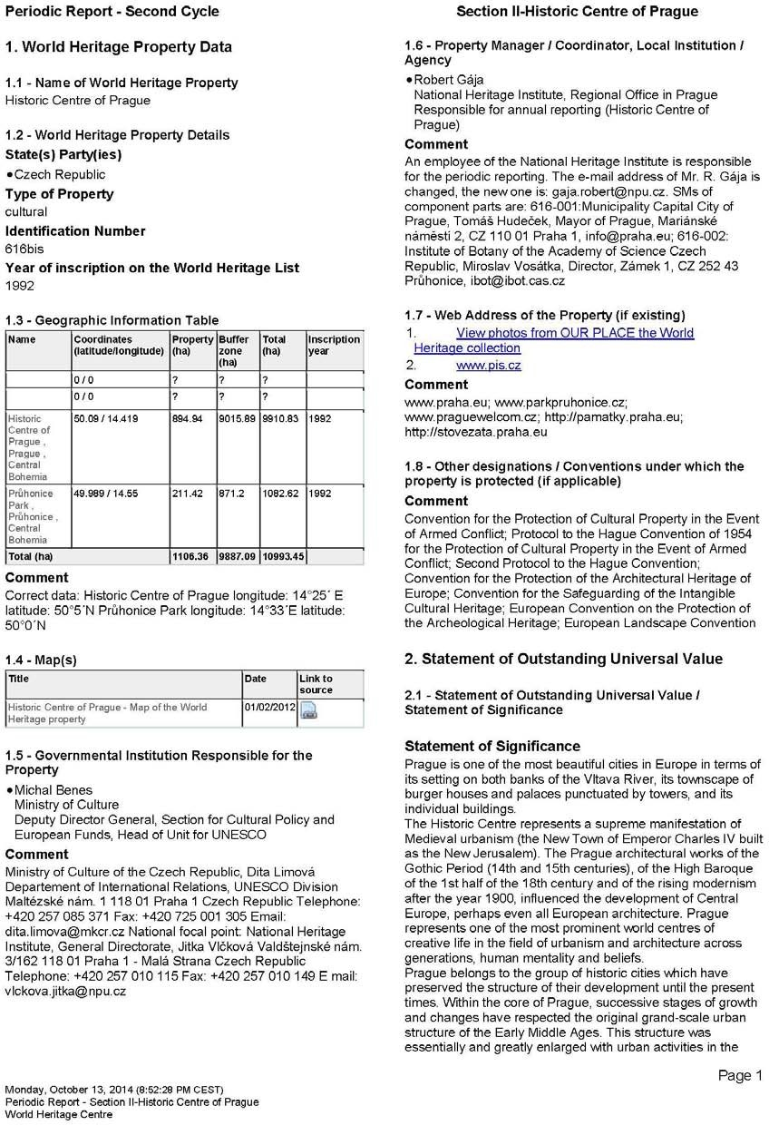

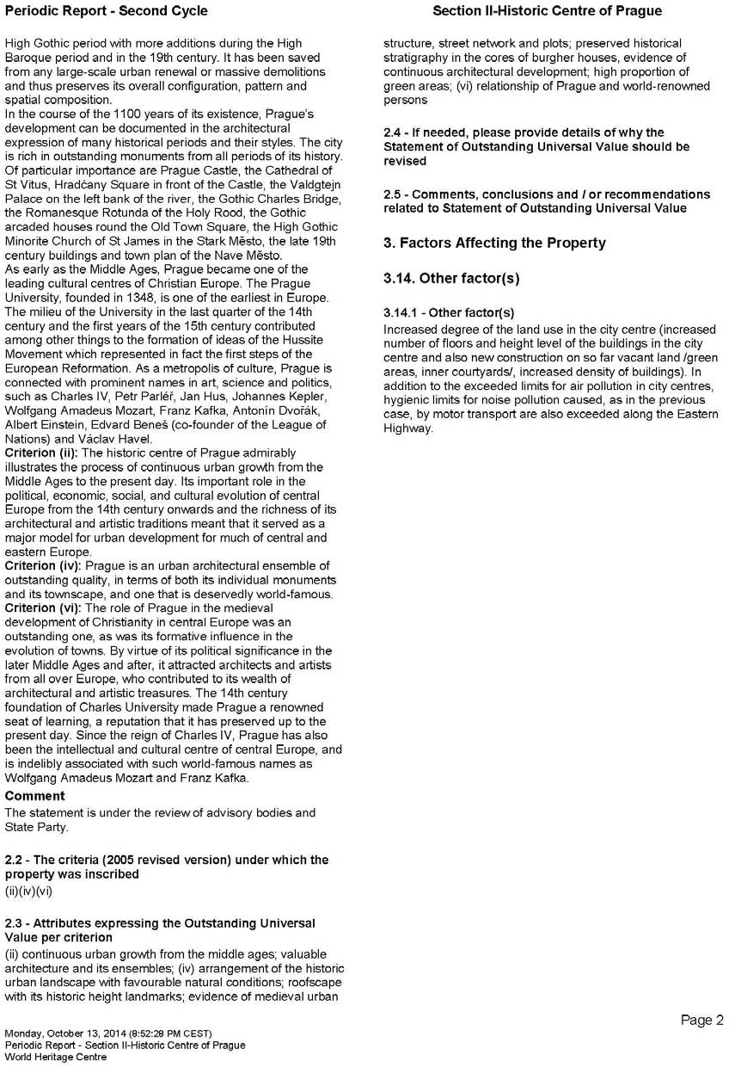

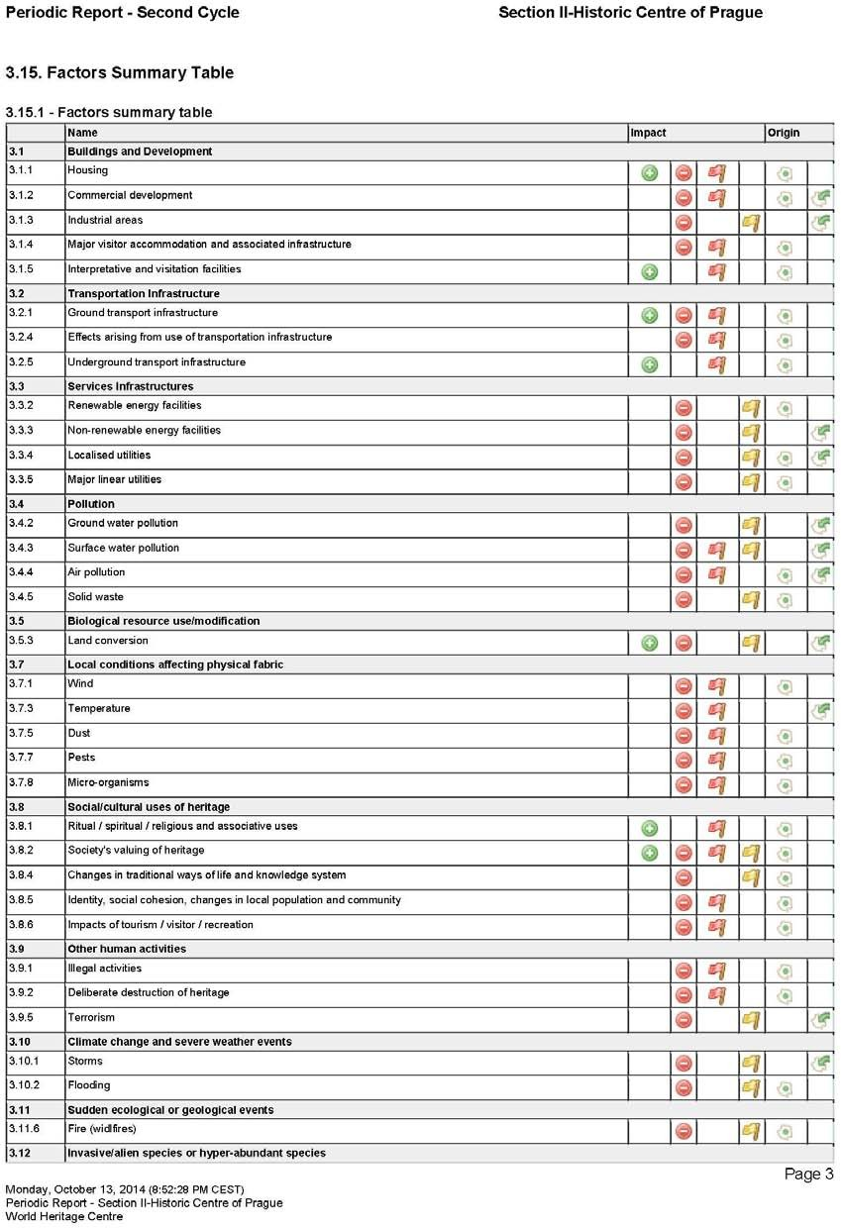

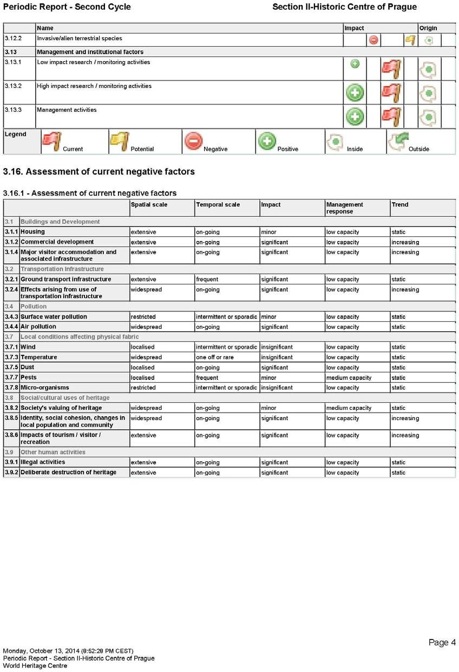

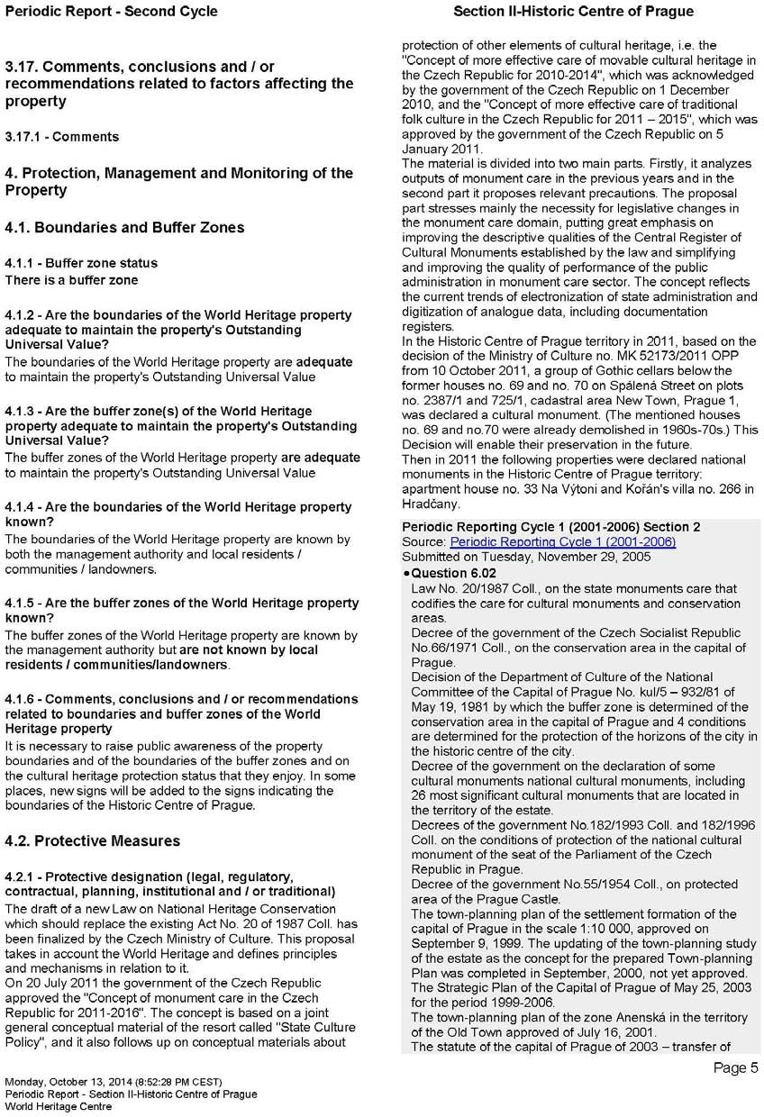

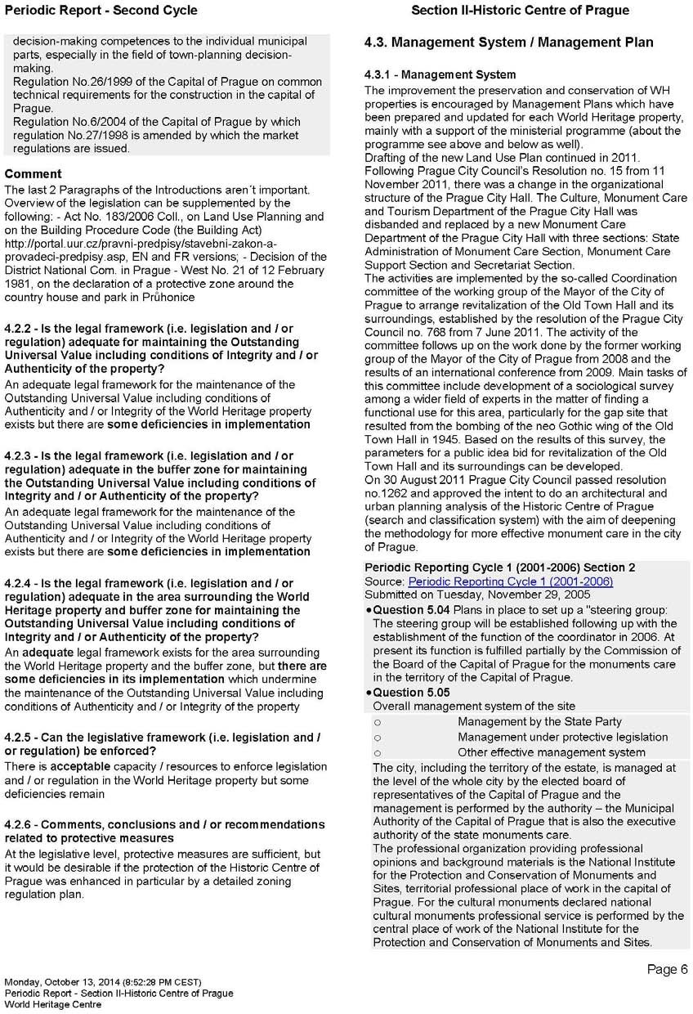

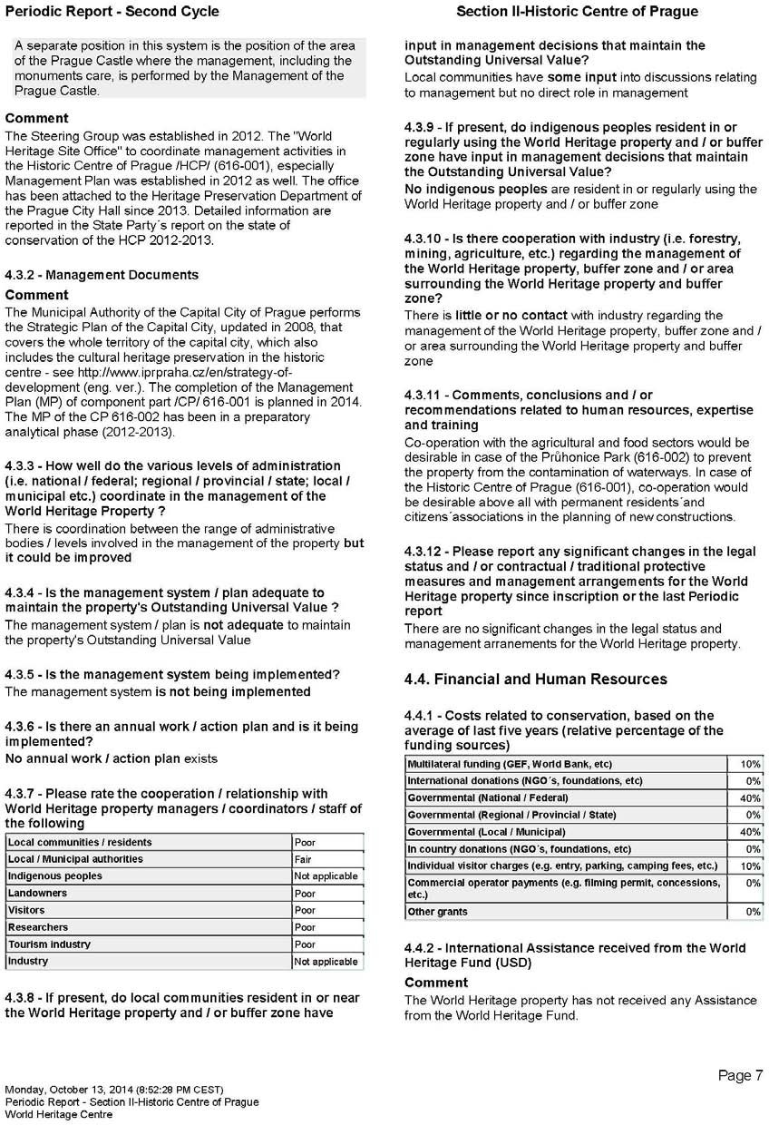

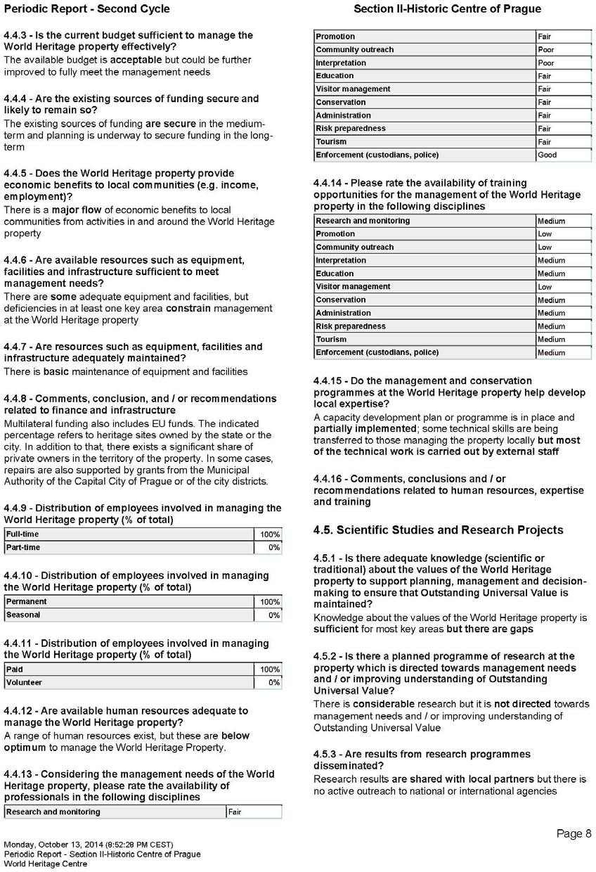

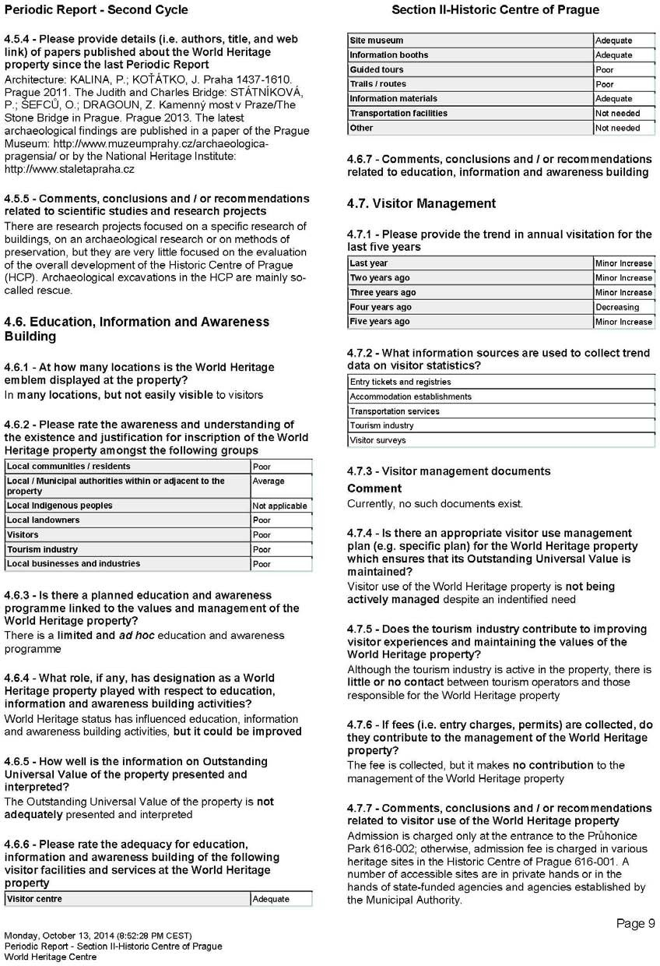

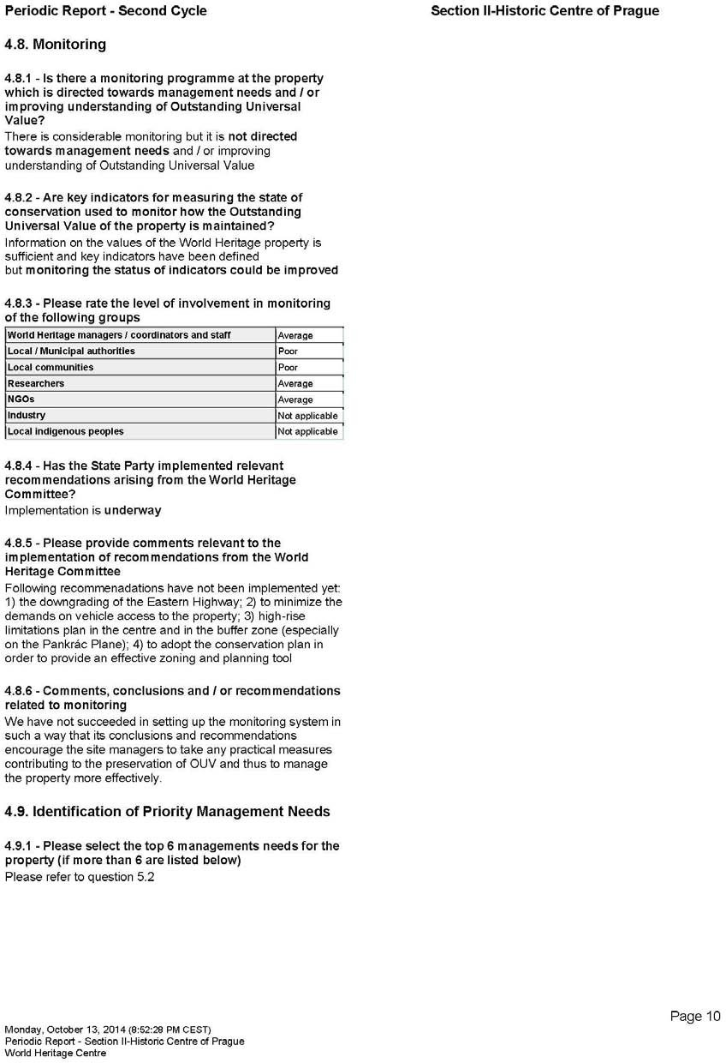

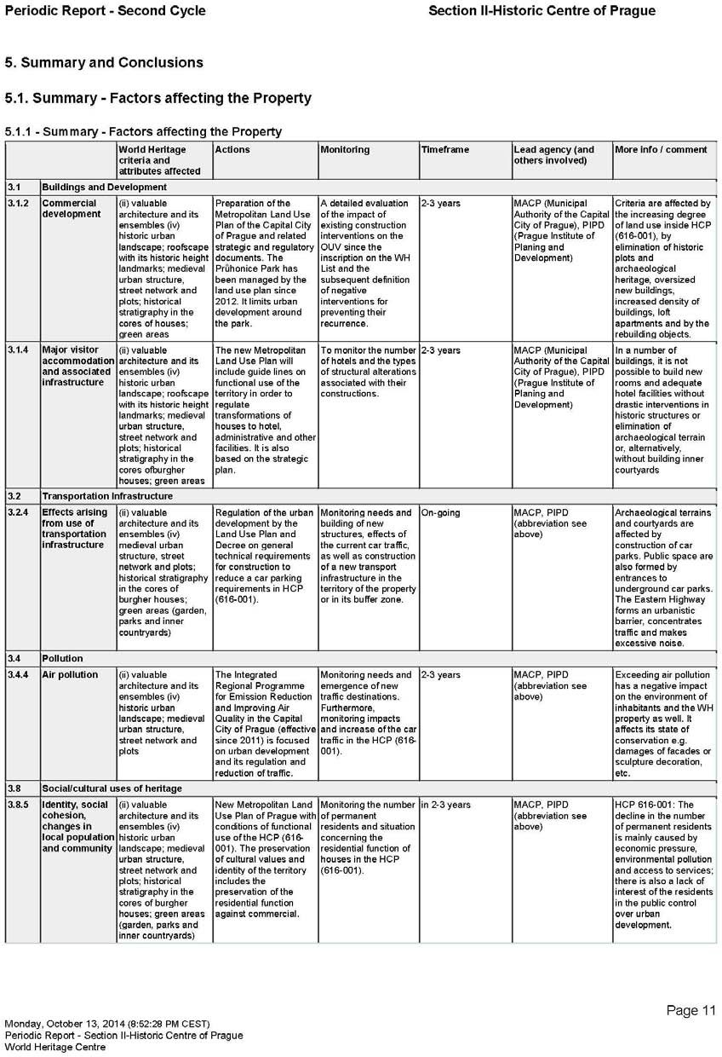

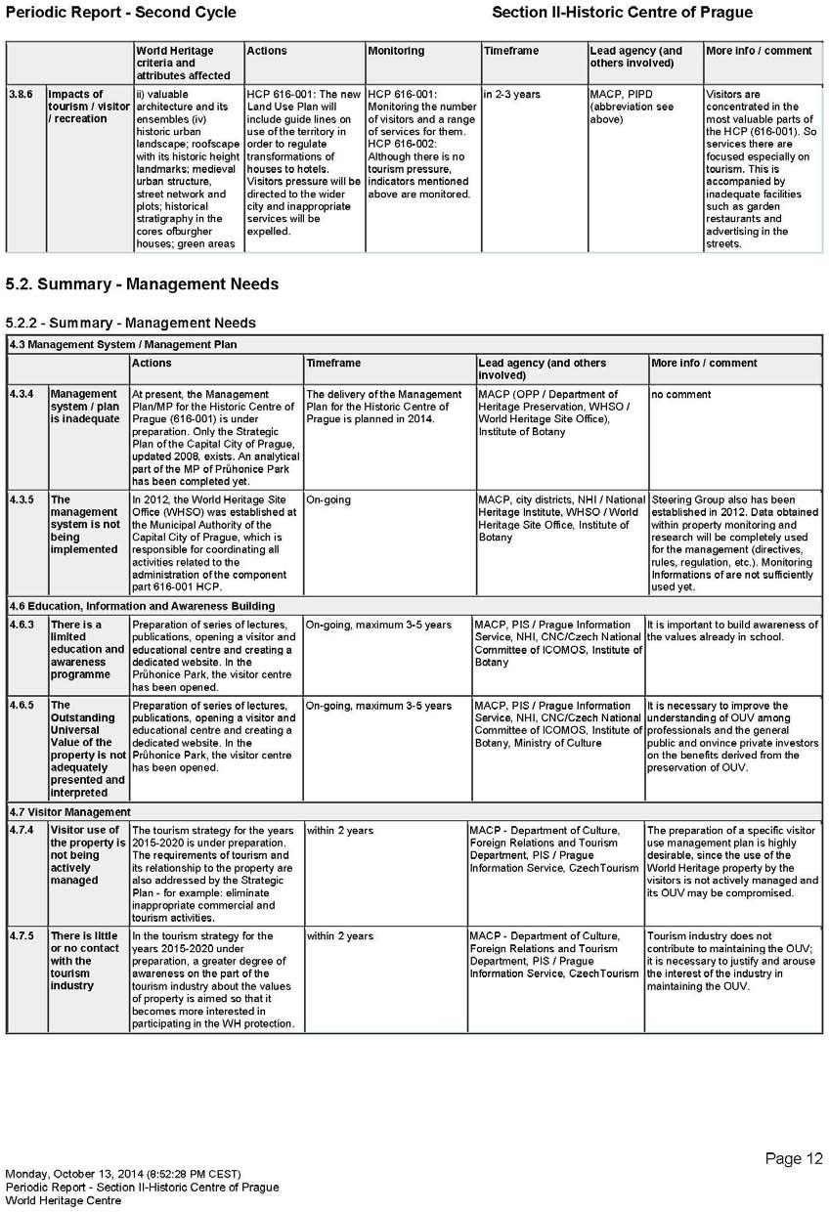

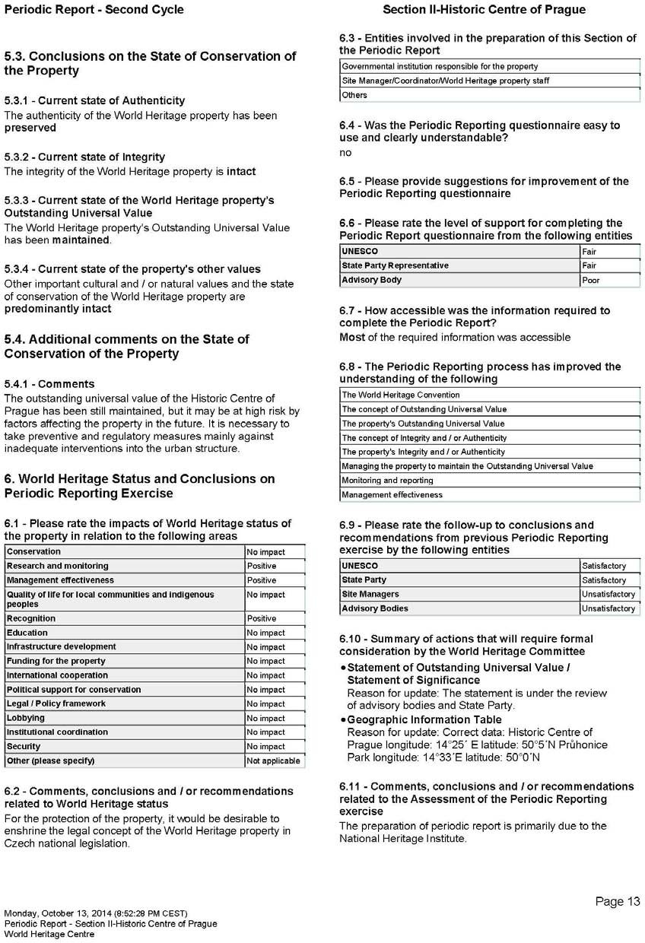

Zdroj: Statement of Outstanding Universal Value (Prohlášení o výjimečné světové hodnotě) http://whc.unesco.org/en/list/616
Zdroj: 2018 Zpráva smluvního státu s. 50–51 http://whc.unesco.org/document/167329. V době mise se v říjnu 2018 konalo závěrečné zasedání Rady jmenované předchozí správou.
Zdroj: 2018 Zpráva smluvního státu s. 51–52 http://whc.unesco.org/document/167329. Viz http://www.dopravni-pravo.cz/novela-zakona-c-482016-sb-o-provozu-na-pozemnichkomunikacich- platna-od-20-2-2016/
Kul/5-931/81, 19. května 1981.
Zdroj: Hodnotící zpráva ICOMOS z roku 2012 WHC-12/36.COM/INF.8B1.Add http://whc.unesco.org/document/116988
Připomínky Českého národního komitétu ICOMOS, 19. února 2019.
Byli jsme dotázání, kdo má právo říci, že něco je [nebo by bylo] chybou, protože takový verdikt je zcela subjektivní. Je to samozřejmě hodnocení, které je ze své podstaty hraničně subjektivní. Odráží však ocenění kulturních hodnot historické Prahy etablovaných po staletí a potvrzených na mezinárodní úrovni zápisem na Seznam světového dědictví.
Presentation, development and management of World Heritage in dynamic cities (Prezentace, rozvoj a správa památek světového dědictví v dynamických městech. Organizace měst světového dědictví, Vídeň, únor 2019: https://www.ovpm.org/wp-content/uploads/2019/02/vienna-declaration.pdf
Jako příklad uveďme plochu veřejné vybavenosti 800/050/2042, kterou protíná magistrála a kde je navrhovaná výška „8“'.
Článek 10.2 návrhu plánu je v této otázce nejednoznačný.
Článek 42 je relevantní
Ve skutečnosti provádí poslední bod doporučení 3 zprávy o misi z roku 2010.
http://www.iprpraha.cz/uploads/assets/KONCEPCE%20PRAZSKYCH%20BEHU_150dpi_KVP-IPR_150116.pdf; viz také https://oppla.eu/casestudy/19059
Industrial Prague: A Guide (Industriální Praha: Průvodce) (2006), 151.
Prezentace Povodí Vltavy ze dne 19. dubna 2018.
Toto je čím dál více podporováno v historických městech ležících na vhodné řece s cílem snížit objem nákladní silniční dopravy v ulicích měst, čímž dojde k významnému čistému snížení spotřeby energie a znečišťování.
Na základě doporučení č. 5 mise z roku 2010.
Vše v souladu s doporučením č. 7 mise z roku 2010.
Spíše pod širým nebem než uvnitř zastřešeného nákupního centra.
Viz oddíl 3.1.3.
Jak však ukazuje zpráva společnosti Gehl o Florenci, nemusí to být nutně v současné výšce.
Upozorňujeme však, že první fáze je obecně v souladu s výškovým limitem navrženým v návrhu metropolitního plánu (8 podlaží), který Ministerstvo kultury ve svých připomínkách k plánu považovalo za neodůvodněné v rámci památky světového dědictví.
Zpráva o misi za rok 2010, str. 16, a příloha 6.4, str. 15.
24 Neformální název i jeho funkce.
Pro více podrobností viz zpráva ze zasedání Výboru v roce 2014.
Industrial Prague: A Guide (Industriální Praha: Průvodce) (2006), 184.
Pražské veduty (IPR 2018), 68.
Zprávy z mise 2008, 3.1.8; 2010, 3.1.10.
Doporučení viii.
Pro úplnou analýzu viz Technický přehled ICOMOS, únor 2017, s. 4
V souladu s doporučeními Ministerstva kultury ohledně návrhu plánu.
Plán na str. 17 přílohy 6.4 ke zprávě o misi z roku 2010 musí být nutně znovu zvážen po zápisu budovy nádraží.
33 Od doby uskutečnění mise jsme byli upozorněni na návrh Evy Jiřičné pro Central Group na přestavbu areálu Žižkovské televizní věže včetně tří válcových věží o více než 20 podlažích: https://www.idnes.cz/praha/zpravy/architektka-eva-jiricna-rozhovor-veze-zizkov-praha-telecom- central-group.A190619_483344_praha-zpravy_rsr/foto/RSR7b8a26_NvrhEvyJiin_vizualizace.jpg
Rozkládá se (až 15 podlaží) východně od mostu Barikádníků na sever od Holešovic.
Počáteční strategický plán pro oblast, zvažovaný v procesu plánování, ale není právně závazný.
List plánu C4.
Ve vztahu k lokalitě Bubny, ostatní jsou podobné.
38 Návrh metropolitního zařazuje lokalitu do zóny o až 8 podlažích.
https://whc.unesco.org/en/hul/
https://www.mkcr.cz/doporuceni-k-historicke-krajine-1380.html
http://en.iprpraha.cz/clanek/1358/ipr-prague
http://en.iprpraha.cz/clanek/1361/public-space
https://app.iprpraha.cz/apl/app/model3d/
Prohlášení o výjimečné světové hodnotě; viz též Křesadlova, L, Zatloukal, O, and Podrazil, J, Průhonický park(2017).
http://whc.unesco.org/en/decisions/4830; http://whc.unesco.org/archive/2012/whc12-36com-8B1infAdd-en.pdf
Skutečně bylo takto interpretováno autorem dopisu třetí strany: viz zpráva technické revize ICOMOS, leden 2019, jejíž závěry tato zpráva nahrazuje.
Na důkaz omezené oblasti byla mise schopna podrobně prozkoumat, ale neexistuje žádný důvod, proč by to nemělo platit obecně.
Ostatně problém s potokem Botič je spíše jeho periodický nadbytek toku než jeho nedostatek.
Zdroj: Závěrečná zpráva o projektu realizovaném v Průhonickém parku, 2015, součásti památky světového dědictví „Historické centrum Prahy“ (C 616), který je zaměřený na odstranění následků povodně ve dnech 2. a 3. června 2013 (smlouva č. 4500241342).
Zdroj: Nástin plánu pro řízení rizik pro Průhonický park (2015).
Viz doporučení č. 10 mise z roku 2010.
Guidance on Heritage Impact Assessments for Cultural World Heritage Properties (Pokyny pro posouzení dopadů na dědictví u statků světového kulturního dědictví) (ICOMOS, leden 2011) : https://www.icomos.org/world_heritage/HIA_20110201.pdf

